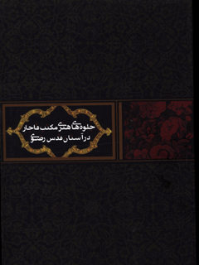

جلوه های هنری مکتب قاجار در آستان قدس رضوی


ghaemiyeh.com

فهرست مطالب
مشخصات کتاب 5
اشاره 5
فهرست مطالب 9
دیباچه 11
مطالعه ترامتنی قلمدان های ایرانی با تأکید بر قلمدان های قاجاری موزه ملک 14
اشاره 14
چکیده 14
مقدمه 16
کلیاتی در مورد نقاشی های قلمدانی 17
اشاره 17
1. ویژگی های نقاشی های قلمدانی 17
2. گونه شناسی نقاشی های قلمدانی 18
قلمدان های موزه ملک و روابط ترامتنی آن ها 20
اشاره 20
1. پیش متن های نقوش 20
2- مطالعه ترکیبی و تحلیلی 23
نتیجه 25
قرآن های قاجاری موجود در آستان قدس رضوی از نگاه هنر کتاب آرایی 26
معرفی برخی کتیبه های نستعلیق دوره قاجار در حرم رضوی 33
اشاره 33
منابع و مواخذ 45
مروری بر احوال و آثار محمد حسين الشهيد المشهدى در حرم امام رضا (علیه السلام) 47
اشاره 47
مروری بر احوال محمد حسین شهید مشهدی 49
کتیبه های حرم امام رضا (علیه السلام) 53
الف) صحن عتيق 54
ب) صحن نو 55
ج) مسجد گوهرشاد 58
کتاب نامه 59
ارجاعات 60
مرمت قرآن ابراهیم سلطان توسط ملاحسین صحاف باشی 62
اشاره 62
مقدمه 62
سجاده های معرق دوزی دوره قاجار در موزه آستان قدس رضوی 72
اشاره 72
مقدمه 72
معرق دوزی 74
اشاره 74
الف. معرق دوزی هم سطح (ساده) 74
ب. معرق دوزی برجسته 75
نتیجه گیری 81
قلمکار؛ هنر دیرینه 84
اشاره 84
معرفی ضریح پوش قلمکار حضرت امام رضا (علیه السلام) 84
تاریخچه هنر پارچه بافی و قلمکارسازی در فلات ایران 85
هنر قلمکار 88
تکنیک های مختلف قلمکار سازی 88
ضریح پوش قلمکار 90
متن کتیبه 96
کتاب نامه 97

مشخصات کتاب
همایش جلوه های هنری مکتب قاجار در آستان قدس رضوی (مشهد : 1388)
جلوه های هنری مکتب قاجار در آستان قدس رضوی / مدیر هنری علی ثابت نیا ؛
ویراستار محمد قاضی زاده - مشهد: بنیاد پژوهش های اسلامی آستان قدس رضوی ؛ موسسه آفرینش های هنری آستان قدس رضوی ، 1390.
83 ص . : مصور (رنگی) 5-487-871-964-978 ISON
فييا.
1.
نقاشی ایرانی - آستان قدس رضوی. 2. مینیاتورهای ایرانی - آستان قدس رضوی 3. کتیبه های ایرانی - آستان قدس رضوی 4. هنرهای اسلامی - آستان قدس رضوی الف. عنوان.
81288 ج 8 ه- / 3741 ND
2725 / 670955
کتابخانه ملی جمهوری اسلامی ایران
484684
جلوه های هنری مکتب قاجار در آستان قدس رضوی
مدیر هنری : علی ثابت نیا
ویراستار : محمد قاضی زاده
طراح جلد و صفحه آرا : نشر و تبلیغات مؤسسه آفرینش های هنری آستان قدس رضوی (مریم جعفری)
مدیر فنی و ناظر چاپ : نسرین جلیلیان
لیتوگرافی و چاپ : موسسه چاپ و نشر آستان قدس رضوی
تاریخ انتشار : تابستان 1390
نوبت چاپ : اول
شمارگان : 2000
با تشکر از : حسین رزاقی، علی اصغر ناصری مهر، مرتضی دوستی ثانی، بهروز کریم پور، مریم حسینی
مشهد، خیابان کوهسنگی ، خیابان عدالت، عدالت 18، شماره 9/1
تلفن : 8445142 - 0511 (5خط)
پست الکترونیک : info@aqart.ir
پایگاه اطلاع رسانی : www.aqart.ir
خیراندیش دیجیتالی : انجمن مددکاری امام زمان (عج) اصفهان
ویراستار کتاب : خانم نرگس قمی

اشاره
جلوه های هنری مكتب قاجار در آستان قدس رضوی

همایش جلوه های هنری مکتب قاجار در آستان قدس رضوی (مشهد : 1388)
جلوه های هنری مکتب قاجار در آستان قدس رضوی / مدیر هنری علی ثابت نیا ؛
ویراستار محمد قاضی زاده - مشهد: بنیاد پژوهش های اسلامی آستان قدس رضوی ؛ موسسه آفرینش های هنری آستان قدس رضوی ، 1390.
83 ص . : مصور (رنگی) 5-487-871-964-978 ISON
فييا.
1.
نقاشی ایرانی - آستان قدس رضوی. 2. مینیاتورهای ایرانی - آستان قدس رضوی 3. کتیبه های ایرانی - آستان قدس رضوی 4. هنرهای اسلامی - آستان قدس رضوی الف. عنوان.
81288 ج 8 ه- / 3741 ND
2725 / 670955
کتابخانه ملی جمهوری اسلامی ایران
484684
جلوه های هنری مکتب قاجار در آستان قدس رضوی
مدیر هنری : علی ثابت نیا
ویراستار : محمد قاضی زاده
طراح جلد و صفحه آرا : نشر و تبلیغات مؤسسه آفرینش های هنری آستان قدس رضوی (مریم جعفری)
مدیر فنی و ناظر چاپ : نسرین جلیلیان
لیتوگرافی و چاپ : موسسه چاپ و نشر آستان قدس رضوی
تاریخ انتشار : تابستان 1390
نوبت چاپ : اول
شمارگان : 2000
با تشکر از : حسین رزاقی، علی اصغر ناصری مهر، مرتضی دوستی ثانی، بهروز کریم پور، مریم حسینی
مشهد، خیابان کوهسنگی ، خیابان عدالت، عدالت 18، شماره 9/1
تلفن : 8445142 - 0511 (5خط)
پست الکترونیک : info@aqart.ir
پایگاه اطلاع رسانی : www.aqart.ir

فهرست مطالب
. دیباچه 7
محمد ضرابی
. مطالعه ترا متنی قلمدان های ایرانی با تأکید بر قلمدان های قاجاری موزه ملک 10
دکتر بهمن نامور مطلق
. قرآن های قاجاری در آستان قدس رضوی از نظر هنر کتاب آرایی 21
دکتر محمد جعفر یاحقی
. کتیبه های نستعلیق در حرم مطهر امام رضا (علیه السلام) 28
سید محسن حسینی
. کتیبه های ثلث محمد حسین شهید مشهدی در حرم مطهر 36
مهدی صحراگرد
. مرمت قرآن ابراهیم سلطان توسط ملاحسین صحاف باشی 46
مجید فدائیان
. سجاده های معرق دوزی دورۀ قاجار در موزه آستان قدس رضوی 55
منا سلطانی
. قلمکار، هنر دیرینه 64
زهرا محسنی

دیباچه
جایگاه ملکوتی حریم ملائک پاسبان رضوی به عنوان ملجأ تمامی انسان های پاکدل و مأمن و پایگاه مستحکم فرهنگ و تفکر شیعیان موجب گردیده است تا در طول تاریخ، ارادتمندان این بارگاه قدسی، از جمله هنرمندان ذوفنون، ماحصل عمر خود را با دنیایی از شور و اشتیاق و امید، در طبق اخلاص نهاده و خاضعانه به این آستانه بسپارند.
به دلیل قداست حرم رضوی ، مطامع بیگانگان یا تندباد حوادث، نتوانسته است در گذر زمان دست تطاول به این نفایس بگشاید، لذا گزافه نیست اگر بگوییم برخی هنرهای اصیل تنها در گنجینه آستان قدس رضوی حفظ شده و کماکان از تداوم برخوردارند.
با پیروزی انقلاب اسلامی که از ارکان تحقق آن ، خودباوری و احیای معرفت و حکمت بومی بود، فرصتی برای بازگشت به هویت فرهنگی و هنری فراهم شد. از این روی، بازشناسی موردی، منطقه ای، شاخه ای، رشته ای و احیای مکاتب هنری مختلف گذشته، در دستور کار مراکز آموزش عالی و از جمله فرهنگستان هنر جمهوری اسلامی ایران قرار گرفت. بدین ترتیب، در پی نوزایی فرهنگ و هنر اسلامی و ایرانی، هر یک از سازمان های متبوع آستان قدس رضوی نیز، علاوه بر صیانت از نفایس هنری مختلف ، در حد مطلوب به
معرفی گنجینه ها و توسعه زیر ساخت های لازم پرداختند. در این روند، با شکل گیری مؤسسه آفرینش های هنری، فعالیت های هنری آستان قدس رضوی به نحو بارزی از پویایی و وسعت دامنه بیش تری برخوردار گردیده است. با توجه به گستردگی حوزۀ فعالیت ها و در نظر گرفتن اهمیت تحقیقات راهبردی، بخشی از اقدامات مؤسسۀ آفرینش های هنری در همکاری با برنامه های پژوهشی فرهنگستان هنر تبلور یافت. از جمله اتفاقات فرخنده ای که تا کنون از رهگذر تعامل این دو نهاد، صورت تحقق به خود گرفته است ، می توان به برگزاری همایش های مختلف مکاتب هنری در مشهد مقدس، با نگاه ویژه به جایگاه آستان قدس رضوی اشاره کرد. چنان که با توجه به عناوین ذیل، آخرین حلقه برگزاری این سلسله گردهمایی ها مربوط به مکتب قاجار است که در تالار بنیاد پژوهش های آستان قدس رضوی برگزار شد.
•
همایش سلطان محمد (مكتب بين المللی تبریز ) - 1384
•
طبیعت از منظر قرآن (همایش بین المللی طبیعت از منظر هنر شرق ) – 1384
•
جلوه های هنری مکتب اصفهان در آستان قدس رضوی (همایش بین المللی مکتب اصفهان) - 1385
•
گنجینه هنرهای از یاد رفته – 1386
•
جلوه های مکتب شیراز در آستان قدس رضوی (همایش بین المللی مکتب شیراز ) - 1387
•
جلوه های مکتب هنر قاجار در آستان قدس رضوی - نوزدهم آذرماه 1388
شناخت مؤلفه های هنر و فرهنگ دوره قاجار که حلقه اتصال مکاتب هنری قدیم و جدید به شمار می آید، به واسطه نزدیکی تاریخی با زمان معاصر و چالش ها و تأثیر گذاری های دامنه دار فکری و ارزشی ، اهمیت خاصی دارد، همچنین به دلیل آن که شکل گیری مکتب قاجار به عنوان طلایه دار تقابل سنت و مدرنیسم ، در بستری مشحون از تعلق خاطر به حفظ مواریث کهن و در عین حال با تکیه بر عناصر غیر بومی رخ داده است، حاصل آن رشد و شکوفایی برخی رشته های هنری و افول و کم رونقی برخی دیگر بود. حضور صنعت عکاسی، ورود صنعت چاپ و تأثیرات عمیق آن بر هنرها و فنون کتاب آرایی، رونق ادبیات اجتماعی و تحولات عمده در هنر نقاشی که در نتیجه سفر هنرمندان به اروپا حاصل شد، از جمله گواهان این مدعاست. با این اوصاف، حضور نخبگانی که بر حفظ مواریث معنوی می کوشیدند، تداوم برخی از هنرهای سنتی، از جمله فنون کتاب آرایی و حرفه های وابسته به آن را ضمانت نمود.
علاوه بر این، آستان قدس رضوی به عنوان نهادی برخوردار از مقررات خاص حقوقی و همچنین قداست و احترامی که تمامی اقشار جامعه، حتی حاکمان و فرمانروایان برای آن قائل بوده اند، توانست نگاه دارنده میراث هنری و فرهنگی این سرزمین باشد. لذا طی دوره پر تلاطم قاجار، آثار هنری کم نظیری در آستان قدس رضوی محفوظ ماند که در نفاست و تنوع، از فاخرترین و کامل ترین مجموعه های آن دوره به شمار می آید.
معماری سنتی و هنرهای وابسته به آن (کتیبه نگاری، کاشی کاری، آیینه کاری، گچ بری)، هنر فلزکاری در ساخت ضریح فولادی، هنر درودگری در شاخه های مختلف آن (معرق، منبت و گره) و هنر فرش بافی،
از برجسته ترین هنرهای این آستان مقدس است. از بین هنرهای گوناگون دیگر نیز، با توجه به جایگاه قرآن کریم و پیوند آن با این مکان مقدس، هنر کتاب آرایی و کتابت فنون وابسته به آن، نظیر ساخت جلدهای روغنی و رساندن خط نسخ ایرانی به مقام شایسته آن، قابل توجه است؛ چنان که وجود نمونه های متعدد و نفیس چنین قرآن هایی در گنجینه های حرم مطهر رضوی و بسترسازی برای ظهور نخبگانی همچون اشرف الکتاب، زین العابدین محلاتی، خانواده وصال و خاندان ارسنجانی که علاوه بر ضمانت بقای هنر کتاب آرایی به خلق آثاری ماندگار انجامید، از افتخارات آستان قدس رضوی به شمار می آید.
لذا به دلیل گستردگی حوزه های تابع این مکتب، چندین پیش همایش در خارج از تهران در نظر گرفته شده که نخستین آن، طبق روال دیگر پیش همایش ها در مشهد برگزار گردید.
کتاب حاضر، حاصل مجموعه مقالاتی است که توسط صاحب نظران رشته های مختلف هنری، طی همایشی یک روزه در مشهد مقدس، ارایه گردیده است و چنان که از عناوین مقالات بر می آید، اغلب معطوف به نفایس موجود در گنجینه آستان قدس رضوی است. با این حال، ناگفته هویداست که افزون بر این تدارک، فرصتی درخور باید تا تمامی حدیث نقش شده بر جای جای این پهنه شیفتگی همت و ارادت به روایت آید.
محمد ضرابی
مدیر عامل مؤسسه آفرینش های هنری آستان قدس رضوی
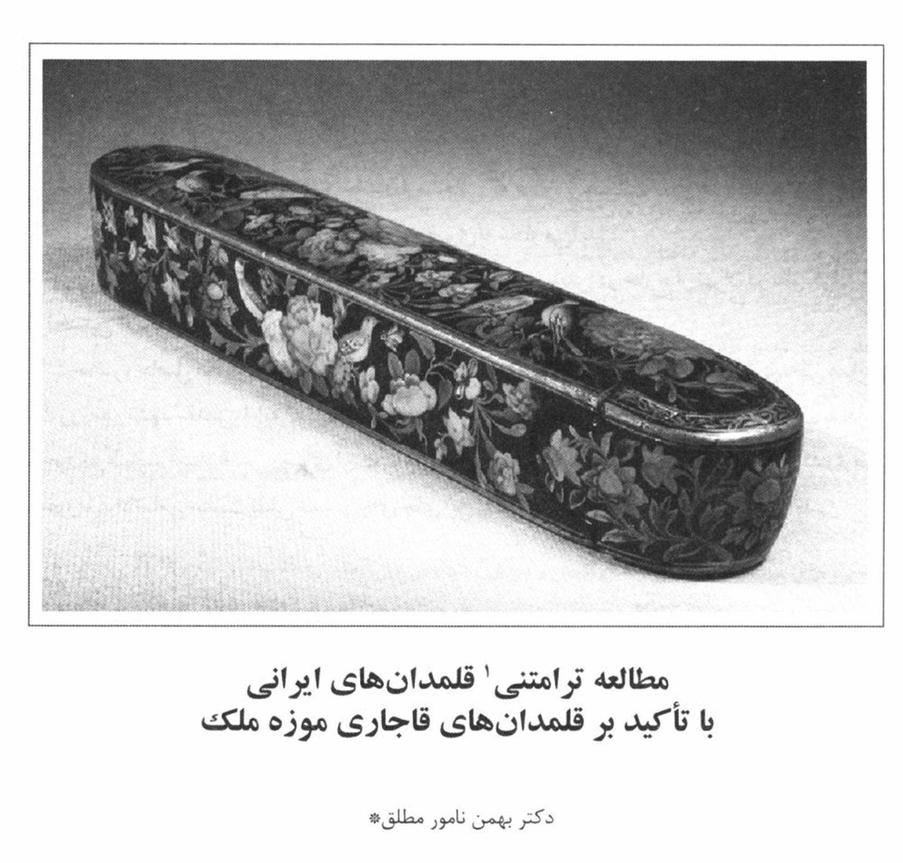

مطالعه ترامتنی قلمدان های ایرانی با تأکید بر قلمدان های قاجاری موزه ملک

اشاره
•
مطالعه ترامتنی
⁽¹⁾
پیش متنیت (Hypertextualite)
قلمدان های ایرانی با تأکید بر قلمدان های قاجاری موزه ملک
دکتر بهمن نامور مطلق ⁽²⁾

چکیده
قلمدان همانند دیگر لوازم و وسایل فرهنگی در دوران گذشته - که به عنوان دوران سنتی نیز از آن یاد می شود - در عین کارکرد، دارای جنبه زیبایی شناسی می باشد و علاوه بر جنبه هنری آن، وجه دینی نیز پیدا کرده است. به ویژه در تمدن های صاحب کتاب مقدس، قلمدان به دلیل ارتباط با قلم و کلام، به مراتب از بسیاری دیگر از لوازم اهمیت بیش تری داشته است. اما با حضور تجددگرایی و غرب گرایی از این وسایل تقدس زدایی شده و خاستگاه های تصاویر و روایت های آن ها گوناگون می شود.
نوشتار حاضر می کوشد تا با رویکرد ترامتنی به گونه شناسی و تحلیل روایت های موجود بر روی قلمدان های موزه ملک بپردازد. این مطالعه می تواند موجب شناسایی نه فقط روایت های قلمدان های این مجموعه شود بلکه هدف بزرگ تر آن، بررسی متن های مسلط در هنر و فرهنگ دوره قاجار است.
بینامتنیت (Intertextualite) | پیرا متنیت (Paratextualite) | فرامتنیت (Métqtextualite) | سر متنیت ( Architextualité)
2) عضو هیئت علمی دانشگاه شهید بهشتی
پرسش اصلی این است که چه پیش متن هایی در شکل گیری روایت های قلمدان ها تاثیر داشته اند؟
واژه های کلیدی : قلمدان های قاجاری، موزه ملک، پیش متنیت ، روایت های تصویری، سنت و تجدد.

مقدمه
قلم و به طور کلی وسایل نوشتاری، از عناصر مهم در تمدن بشری به شمار می آید، به طوری که برخی تمدن های بزرگ هر یک داستان هایی برای اهمیت و تکوین شان نقل می کنند. در برخی تمدن ها و مذاهب، قلم جنبه تقدس پیدا کرده است و همراه با لوح و هر آن چیزی که بر رویش می نویسند مقدس تلقی می شوند. دین اسلام بیش از دیگر ادیان و تمدن ها به قلم احترام می گذارد تا جایی که خداوند در قرآن مجید به آن قسم خورده است. اغلب فرهنگ ها برای قلم، لوح و حروف، قائل به قدرت های ماورایی هستند و جهان را همچون روایتی بزرگ تصور کرده اند که با قلمی مقدس بر روی لوحی مقدس و با حروفی مقدس نگاشته شده و می شود.
این توجه بی همتا به قلم موجب شده است تا هم خود قلم و هم وسایل مرتبط با آن هم چون مرکب، کاغذ و قلمدان مورد توجه جدی هنرمندان قرار گیرد و آنها را نه صرفا همچون وسیله ای ساده بلکه وسایلی ارزشمند و در اغلب موارد مقدس محسوب کنند. به دنبال این نگرش است که این وسایل خود محمل هنر می شوند و به دنبال کنش هنری، ارزش زیبایی شناسی پیدا می کنند. در این میان قلمدان، خود به یکی از رسانه های قابل توجه هنری تبدیل می شود و هنرمندان برجسته ای به فعالیت هنری بر روی قلمدان ها می پردازند. قلمدان برای کسانی که قلم نزد آن ها از اهمیت قدسی برخوردار است، از جواهردان به مراتب ارزش مندتر می شود و شایستگی بیش تری برای کنش هنری پیدا می کند.
مهم ترین هنر مرتبط با قلمدانها همانا نقاشی و خوشنویسی زیرلاکی است که از گذشته ای نسبتا دور شروع شده است، اما نشانه های آن را می توان در دوره های سلجوقی نیز مشاهده نمود. دوره صفویه به ویژه مکتب اصفهان را می توان دوره اوج هنر قلمدان سازی و نقاشی زیرلاکی تلقی نمود. این میراث هنری همچنان در دوره قاجار نیز ادامه پیدا کرد. نقاشی های قلمدانی بر روی کاغذ، چوب و گاهی نیز فلز انجام می شده است. گرچه امروزه این هنر دیگر مورد استفاده قرار نمی گیرد، اما آن چیزی که به یادگار مانده، موضوع بسیار مهمی برای تحقیق هنری به شمار می آید.
در این نوشتار کوشش می شود از میان انواع هنرهای مرتبط با قلمدان، به نقاشی های لاکی آن بسنده شود. در ضمن مقاله حاضر بر اساس رویکرد ترامتنی با تاکید بر گونه پیش متنی به تحقیق در خصوص ارتباط نقاشی های لاکی قلمدان ها می پردازد. روش ترامتنیت که توسط ژرار ژنت ارائه شد، می تواند در این تحقیق مفید باشد. زیرا تصور بر این است که نقاشی های قلمدان ها از روابط ترامتنی بالایی
برخوردار هستند. بنابراین در این جا موضوع ساخت مواد قلمدان ها و فنون آن مورد نظر ما نیست بلکه نوع هنر و مضامین هنری آن، کانون اصلی این تحقیق خواهد بود.

کلیاتی در مورد نقاشی های قلمدانی

اشاره
برای ایرانیان به ویژه در دوره سنتی هر پدیده فرهنگی عرصه پدیدار هنری است. یعنی هر چیزی نه فقط قابلیت هنری دارد بلکه به رسانه ای هنری تبدیل می شود. به بیان دیگر، هیچ پدیده ای در این دوره و در این جامعه بدون ارزش هنری و زیبایی شناختی نمی تواند وجود داشته باشد. به همین روی، همه وسایل و لوازم زندگی همواره محل تجلی هنر و زیبایی بوده است. بنابراین هیچ گاه کاربرد، از زیبایی جدا نبود و آن ها دو روی یک سکه بودند و لوازمی همچون قلمدان بسا بیش از بسیاری از لوازم و وسایل معمول زندگی، محل تجلی هنری بودند.

1. ویژگی های نقاشی های قلمدانی
نقاشی های قلمدانی، هنری با ویژگی های خاص خود است چنان که بی توجهی به این ویژگی ها در مطالعات مربوط به آن ها موجب اشتباه در تحلیلشان می شود. به بیان روشن تر، گرچه این نقاشی ها اشتراکات زیاد و اساسی با گونه های دیگر نقاشی همچون نگارگری، نقاشی دیواری و پشت شیشه دارند، اما همچنین ویژگی های اختصاصی نیز دارند که برای ما در این جا از اهمیت فراوانی برخوردارند. لذا به تعدادی از این ویژگی ها به طور خلاصه اشاره می شود:
نخست اینکه نقاشی قلمدانی یک هنر کوچک به شمار می آید. به بیان روشن تر، برخی هنرها به دلیل ویژگی هایی که دارند، هنرهای اصلی و بزرگ تلقی می شوند. به طور مثال می توان به معماری یا نگارگری و موسیقی اشاره کرد. اما نقاشی قلمدانی نسبت به آن ها در زمره هنرهای کوچک و حاشیه ای تلقی می شود. هنرهای بزرگ و مادر همچون نگارگری، تاثیرات فراوانی بر روی دیگر هنرها داشته اند. همچنین نقش زیادی بر روی بخش قابل توجهی از مخاطبان دارند. این نوع هنرها به دلیل جایگاهشان، دارای مؤلفان برجسته شناخته شده ای هستند و روابط آن ها با دیگر هنرها و با دیگر بخش های معرفتی، تعاملی است. این نکته از آن روی اهمیت دارد که در مطالعه بیناهنری می تواند به تحقیق در خصوص نقاشی های قلمدان ها موثر باشد.
دوم اینکه نقاشی قلمدانی، هنری شخصی یا نیمه شخصی محسوب می شود. اگر هنرها با توجه به نمایش آن ها به عمومی و شخصی قابل تقسیم باشند، قلمدان ها نه برای ارائه و نمایش عمومی بلکه برای یک شخص تهیه می شدند. این شخصی بودن موجب می شود تا آزادی بیش تری در انتخاب نقاشی های روی قلمدان صورت بگیرد. سفارش دهندگان داستان هایی که علاقه مند بودند را درخواست می کردند و کم تر مشکل مواجهه با عقاید عمومی را داشتند، زیرا نیازی به نمایش آن در مقابل دیگران نبود. در
صورتی که به طور مثال، نقاشی دیواری یا نقاشی روی کاشی چنین ویژگی ای را ندارند. به همین دلیل بیش تر باید به آرای عمومی و نظرات حاکم بر جامعه توجه کنند. همین ویژگی موجب می شود تا قلمدان ها لایه های پنهان و شخصی تری از وضعیت فکری و هنری دست کم بخش مهمی از جامعه را به نمایش بگذارند.
سوم اینکه قلمدان ها همچنین در زمره هنرهای کاربردی محسوب می شوند. یعنی جنبه کاربردی و زیبایی شناسی آن ها با هم آمیخته هستند. این نوع از هنرها در مقابل هنرهایی قرار می گیرند که جنبه زیبایی شناسی آن ها برجسته یا برجسته تر است. با چنین دیدگاهی، هنرهایی همچون نگارگری (به طور مثال شاهنامه نگاری) از هنرهای کاربردی همچون اور سی سازی یا قلمدان سازی متمایز می شوند. چهارم این که قلمدان ها دارای وجوهی مختلف و به عبارتی دارای چندین جهت برای نقاشی هستند. گرچه بیش تر مطالعات این نوشتار به دلیل نبود امکانات مناسب برای تحقیق همه جانبه به نقاشی های
روی قلمدان ها اختصاص یافته است، اما این نقاشی ها در اطراف قلمدان نیز وجود دارند. این چند جنبه بودن قلمدان، به آن امکان داشتن چندین نقاشی را می داد. این نقاشی ها می توانستند به یک موضوع وابسته باشند که در این صورت روایت دار می شدند. اما همچنین برخی از قلمدان ها از چندین روایت برای نقاشی بهره برده اند. در صورت اخیر، این روایت ها به ظاهر با یکدیگر ارتباطی ندارند. در نتیجه قلمدان ها به دلیل چند وجهی بودنشان، می توانستند روایتی مصور و زماندار را به تصویر بکشند.

2. گونه شناسی نقاشی های قلمدانی
برای مطالعه دقیق تر نقاشی های قلمدانی مناسب است نخست به طبقه بندی و گونه شناسی آن ها پرداخته شود. گونه شناسی نقاشی های قلمدانی از جنبه های متفاوت قابل بررسی است. به عبارت دیگر، می توان با شاخص های گوناگون به طبقه بندی های متفاوتی دست یافت. مهم ترین شاخص هایی که مورد توجه این نوشتار است، عبارت اند از :
•
نظام نشانه ای یعنی کلامی یا تصویری
•
گونه و ژانر (مذهبی، تعلیمی، عرفانی، رزمی، بزمی)
•
از نظر روایی بودن (تصاویر روایت دار یا غیر روایی)
•
از نظر خاستگاه فرهنگی (بومی یا فرنگی)
•
از نظر زمانی (صفویه، قاجار یا ...)
تصاویر روی قلمدان ها از جهت نظام نشانه ای به دو دسته بزرگ کلامی و تصویری تقسیم پذیر هستند. برخی قلمدان ها فقط دارای تصویر هستند و برخی دیگر دارای نوشتار. همچنین وضعیت ترکیبی و
تلفیقی نیز امکان پذیر است یعنی قلمدانی که به طور هم زمان هم از نوشتار و هم از تصویر بهره برده باشد. همچنین از این نظر قلمدان ها می توانند به دو دسته تک نظامی و دو نظامی تقسیم شوند. تک نظامی یعنی این که فقط یکی از نظام های کلامی یا تصویری در آن ها استفاده شده باشد. تک نظامی می تواند کلامی و یا تصویری باشد. انتخاب هر یک از آن ها یعنی کلام یا تصویر، به عواملی چند بستگی دارد. تفکر و ایدئولوژی هنرمند و مصرف کننده قلمدان یکی از مهم ترین عوامل برای انتخاب آن است. زیرا نظام تصویری مورد توجه همه اقشار نبوده است و برخی از افراد به دلایل مذهبی، ترجیح می دادند تا فقط از نظام های کلامی یا دست کم بدون تصویر انسانی استفاده کنند.
از نقطه نظر گونه شناسانه نیز می توان گفت که قلمدان ها صحنه ظهور گونه های متنوعی از نقاشی تلقی می شوند، چنان که انواع گونه های تصویری همچون دینی، حماسی، تغزلی، عرفانی و تعلیمی را می توان بر روی آن ها مشاهده نمود. نقاشی های قلمدان ها از این جنبه بسیار متنوع هستند چنان که همه گونه ها را می توان در این هنر مشاهده نمود. موضوع گونه های هنری در قلمدان ها برای این نوشتار مهم تلقی می شوند که در مورد آن بیشتر سخن گفته خواهد شد.
نقاشی های لاکی قلمدان ها از جنبه روایی نیز برای این نوشتار بسیار مهم است. از این جنبه آن ها را می توان به دو دسته کلی نقاشی های روایت محور و نقاشی های بدون روایت تقسیم کرد. به بیان روشن تر، برخی از نقاشی ها بی درنگ به یک روایت ادبی یا مذهبی و غیره ارجاع می دهند. به طور مثال، صحنه آبتنی کردن شیرین آن قدر معروف است که به محض دیده شدن، بدون کوچک ترین اشاره کلامی می توان آن را شناخت. همچنین صحنه به چاه انداختن یوسف (عليه السلام) توسط برادرانش یا مجلسی که یوسف وارد می شود و زنان مصری دستان خود را می برند، چنان بدیهی است که به محض مشاهده، روایت قرآنی و یا ادبی مرتبط آن به یاد می آید، اما نقاشی های بدون روایت آن هایی هستند که ما را به یاد روایتی ویژه و خاص نمی اندازند و همچنین خود نقاشی نیز روایتی را در ذهن ایجاد نمی کند. مثال معروف چنین نقاشی هایی همانا انواع نقاشی های گل و مرغ است که گرچه می تواند بیانگر برخی از اشعار مرتبط به گل و مرغ باشد اما به دلیل این که به روایتی خاص ارجاع نمی دهد، آن ها بدون روایت تلقی می شوند. این نقوش گل و مرغ بسیار کلی تر از آن هستند که موجب یادآوری روایتی ویژه شوند. از نظر خاستگاه ها نیز قلمدان ها به ویژه قلمدان های دوره قاجار به دو دسته بزرگ بومی و فرنگی تقسیم پذیر هستند. نقاشی های بومی آن هایی هستند که به پیشینه هنری ایرانی یا ایرانی- اسلامی پیوند خورده باشند. این پیوند هم می تواند با حوزه نظام کلامی صورت بگیرد و هم در حوزه نظام تصویری. در توضیح ارتباط با پیشینه کلامی باید گفت؛ این نوع، به یکی از روایت های مذهبی یا ادبی ارجاع می دهد. نظام کلامی بیش از نظام تصویری به فرهنگ بومی نزدیک است. اما نقاشی های قلمدانی می توانند به هنر گذشته نیز پیوند بخورند بدون این که ارجاع کلامی داشته باشند. به طور مثال در
نقاشی ایرانی سبک خاصی رعایت می شود و فاقد پرسپکتیو به شکل اروپایی و غربی است. با چنین ویژگی هایی می توان بومی بودن یا فرنگی بودن خاستگاه نقاشی قلمدانی را شناسایی کرد.

قلمدان های موزه ملک و روابط ترامتنی آن ها

اشاره
موزه ملک یکی از موزه های ارزشمند کشور و وابسته به آستان قدس رضوی است. این موزه دارای مجموعه ای قابل توجه و در برخی موارد منحصر به فرد از قلمدان های ساخته شده توسط هنرمندان ایرانی به ویژه در دوره قاجار است.در این موزه نزدیک به یک صد قلمدان نفیس نگهداری می شود.

1. پیش متن های نقوش
در این قسمت، هدف ما بررسی قلمدان های موزه ملک از نقطه نظر پیش متنیت است. به عبارت دقیق تر، کوشش می شود تا پیش متن های فرهنگی این آثار شناسایی و معرفی شوند. این پیش متن ها به دو شکل صورت اثر و محتوای روایت قابل مطالعه هستند. زیرا نقاشی بر روی قلمدان ها هم از نظر صورت و فرم و هم از نظر ارجاعات روایی می توانند خاستگاه های فرهنگی خود را منتقل نمایند. بر همین اساس و با یک نگرش کلان می توان دو خاستگاه برای این نقاشی ها در نظر گرفت: نقاشی های بومی و نقاشی های فرنگی.
1.1. نقاشی های بومی: منظور از نقاشی های بومی آن دسته از نقاشی هایی هستند که از نظر صورت یا از نظر ارجاعات روایی به فرهنگ ایرانی یا ایرانی - اسلامی مرتبط باشند. به عبارت تخصصی تر، پیش متن های هنری یا روایی آن ها به فرهنگ خودی با سبک و سیاق نقاشی آن و یا مرجع روایی آن به فرهنگ و ادبیات کشور مرتبط گردد. این نکته را می توان افزود که پادشاهان قاجار اغلب از تاثیر هنر در ارائه تصویر از خود و ایران بی اطلاع نبودند. اسکارچیا در این خصوص می نویسد: «شاهان قاجار بیش از سلسله های دیگر ایرانی تلاش می کردند تا در داخل و خارج از ایران، قدرت و اهمیت خود را به وسیله ی هنر به رخ مردم بکشند. یکی از دوره هایی که شاهان ایرانی برای مطرح کردن خود از هنرهای تجسمی بهره می جستند، ادوار پیش از اسلام بود قاجاریان با بهره گیری از انواع تصاویر با واسطه ها و رسانه های گوناگون و نیز پیکر تراشی می خواستند به جهانیان اعلام کنند که آن ها سلطنت ایران را پس از چهل سال جنگ خونین به دست آورده اند. (اسکار چیا، 1376: ص 30)
در این جا به برخی از گونه های نقاشی قلمدان ها با مثال های آن ها پرداخته می شود:
. عرفانی: یکی از نقاشی هایی که می توان آن را در زمره گونه عرفانی قلمداد کرد، یک نقاشی با رقم آقامحمد حسین امامی است که به موضوع شیخ صنعان و دختر ترسا پرداخته است. موضوع شیخ صنعان و دختر ترسا موضوعی رایج در قلمدان ها و در نقاشی ها و کاشی کاری های دوره قاجار است. همان طور که همگان می دانند، مرجع این روایت کتاب منطق الطیر عطار نیشابوری است و بزرگ ترین
حکایت فرعی این اثر به شمار می آید. عشق شیخ بزرگ صنعان به دختری مسیحی و ماجراهای مرتبط با آن موجب شده است تا این داستان به طور متواتر مورد استفاده شاعران و هنرمندان گوناگون به ویژه در دوره قاجار قرار گیرد.
. اجتماعی: تعداد قابل توجهی از نقاشی ها به مسائل اجتماعی پرداخته اند. البته تنوع زیادی در دیده نمی شود، اما تعداد آن ها با موضوعات مشترک زیاد است. یکی از صحنه هایی که زیاد تکرار شده است، صحنه دعانویسی برای زنان است. این مضمون در نقاشی های آن دوره به طور مثال نزد کمال الملک نیز قابل مشاهده است و میان این نقاشی های قلمدانی و نقاشی های بومی ارتباط بینامتنی وحتی پیش متنی وجود دارد. بنابراین در اینجا بیش از آن که به تاثیرات نظام کلامی اشاره شود، به تاثیرات نظام تصویر و نقاشی هایی به سبک مدرن اشاره می شود.
. شکارگاه: حاج مجید السلطانی به موضوع شکار و شکارگاه می پردازد و در این خصوص از یک سنت بومی تقلید می کند. گرچه صحنه شکار نزد فرنگی ها نیز وجود دارد، اما سبک نقاشی مجیدالسلطانی بیانگر آن است که وی در تداوم سنت ایرانی به سوی این موضوع سوق پیدا کرده است. موضوع شکارگاه از دیرباز در فرهنگ و هنر ایرانی رایج بوده است و بسیاری از هنرها همچون نقش برجسته های دوران باستانی به این موضوع پرداخته اند. در دوره قاجار نیز این موضوع دوباره در هنرهای گوناگون رایج گردید. قلمدان ها نیز از این موضوع بی نصیب نبودند و تعدادی از آن ها این موضوع را حمل می کنند. گاهی نیز صحنه شکار خود به یک روایت تبدیل شده است، چنان که در مواردی، نقاشی های روی وجوه قلمدان، چندین صحنه از یک شکار را به تصویر کشیده اند که موجب شده تا به روایت زماندار تبدیل شود.
. رزم: تعدادی از قلمدان ها نیز به تصویر پردازی از صحنه های رزم اختصاص یافته اند. صحنه هایی مربوط به نبرد دو ارتش و یا صف آرایی آن ها در مقابل هم، در زمره نقاشی های نسبتا رایج محسوب می شود. از این میان می توان به قلمدانی با رقم محمد حسن افشار اشاره داشت. در این نوع از نقاشی ها، ارجاع خاصی به یک روایت کلامی یا تاریخی دیده نمی شود، اما به احتمال زیاد باید به حادثه ای ویژه اشاره داشته باشد .
. گل و مرغ: تعداد قابل توجهی از نقاشی های قلمدان ها به گل و مرغ اختصاص دارد. یکی از این نقاشی ها با رقم فتح الله شیرازی صورت گرفته است. گرچه در این گونه نقاشی ها نیز گاهی تاثیر نقاشی اروپایی دیده می شود، اما با توجه به روایت های ادبی در فرهنگ ایرانی، می توان آن ها را در زمره نقاش های بومی قلمداد نمود. این نوع نقاشی ها از نظر گونه شناسی، وضعیت ویژه ای دارند، زیرا به دلیل نبود تصویر انسانی، از موتیف های تصویری هستند که حتی در قشر مذهبیون تصویر ستیزهم مورد پذیرش قرار گرفته اند. در بسیاری از موارد نیز به عنوان موتیف های تزیینی برای کلام یا برای تصویری
دیگر استفاده شده اند. به بیان دیگر، این موتیف ها قابلیت های زیادی دارند؛ گاهی نقش متن اصلی و گاهی نیز نقش پیرامتنی و تزیینی دارند.
. معماری و منظره: تعداد زیادی از نقاشی ها دارای موتیف های معمارانه هستند و در اغلب موارد، این موتيف ها نقش غیر کانونی دارند. موتیف معماری برای تصویر از چندین جهت مهم است. در تصاویر، به دلایل گوناگون، موتیف های شهری مشاهده نمی شود و بیش تر این بناها در محیط های طبیعی و مناظر روستایی به تصویر کشیده شده اند. نقاشی دیگری بر روی یک قلمدان بزرگ و تخت با امضای محمود، وجود دارد که به منظره روستایی و تلاش های یک زوج روستایی اختصاص یافته است.
. شخصی: برخی از قلمدان ها نیز تصاویری از شخصیت ها را نقاشی کرده اند که به احتمال زیاد، تصویر سفارش دهنده و مالک قلمدان بوده است البته تعداد این قبیل قلمدان ها خیلی زیاد نیست.
2،1. نقاشی های فرنگی: برخی از نقاشیه ای روی قلمدان ها به سبک و سیاق اروپایی ها کار شده است و به اصطلاح، سبک فرنگی دارند. این نقاشی ها برخلاف نقاشی های ایرانی دارای پرسپکتیو بوده و به ناتورالیسم شبیه است. با حضور آثار و هنرمندان اروپایی و حمایت برخی از پادشاهان صفویه و سپس قاجار، نقاشی فرنگی در ایران شناخته شده و رفته رفته مورد اقتباس قرار گرفت. «بدین سان، دوران جدیدی در تاریخ نقاشی ایران آغاز شد که تا اواخر سده سیزدهم هجری ادامه یافت و در این دوران شاهد نوعی الگوبرداری ناقص از نقاشی طبیعت گرای اروپایی هستیم. اصطلاح فرنگی سازی در این مورد مصداق کامل دارد» (پاکباز ، 1379، ص 131) بنابراین فرنگی سازی که از زمان صفویه آغاز شده بود، در دوره قاجار توسعه یافت چنان که بخش بزرگی از آثار هنری به این سبک و سیاق خلق می شدند .
علاوه بر سبک، می توان از طریق روایت نقاشی ها نیز به خاستگاه فرهنگی آن ها پی برد. این نوع نقاشی ها به موضوعات و حوادثی پرداخته اند که به فرهنگ غربی تعلق دارند. همچنین شاخص دیگری که می تواند در شناخت خاستگاه نقاشی ها کمک کند، موتیف ها و متعلقات آن ها همچون پوشاک، عمارت ها، مناظر و غیره هستند. با توجه به شاخص هایی که به آن ها اشاره شد می توان تعداد زیادی از قلمدان ها را در زمره این دسته (یعنی فرنگی) قرار داد. در این جا به معرفی چند قلمدان از همین مجموعه موزه ملک بسنده می شود.
. دینی: در این موزه تعداد زیادی از نقاشی ها با موضوع مسیحی را می توان یافت. بخش قابل توجهی از آن ها به حضرت مریم و فرزندش حضرت عیسی (علیهما السلام) اختصاص دارد اما برخی دیگر از پیامبران بنی اسرائیل نیز در این قلمدان ها دیده می شوند. یک قلمدان با امضای لطفعلی شیرازی به نقشی فرنگی پرداخته است. در نقش یاد شده، تصویر زن و کودکی وجود دارد که به حضرت مریم و فرزندش حضرت مسیح (عليهما السلام) مربوط می شود. وجود فرشتگانی در بالای این تصویر، بر مذهبی و مقدس
بودن آن تأکید می کند. یک قلمدان دیگر با طرح و نقش فتح الله شیرازی به تصویرپردازی مادر و فرزندی می پردازد که به سبک و سیاق غربی نقاشی شده است. قلمدان دیگری با تصویر مادر و فرزند به سبک فرنگی کشیده شده است که همانا حضرت مریم و حضرت مسیح (عليهما السلام) هستند. قلمدان یادشده، رقم عباس را دارد. این قلمدان ها دارای روایت هستند که به تولد حضرت مسیح (علیه السلام) باز می گردد. گرچه در فرهنگ بومی (ایرانی- اسلامی) نیز این روایت وجود دارد، اما هم سبک و هم موضوع بیانگر تاثیر نقاشی و فرهنگ غربی و اروپایی است. موضوع تولد حضرت مسیح (علیه السلام) هیچ گاه به طور جدی مورد توجه نقاشان سنتی نبوده است، اما در فرهنگ غربی، یکی از موضوعات بسیار رایج به شمار می آید.
. رزمی: همان طوری که در نقاشی های بومی شاهد برخی نقاشهای رزمی و نبرد میان دو ارتش بودیم، در نقاشی های فرنگی نیز این مضمون وجود دارد، چنان که قلمدان هایی به مصور کردن صحنه نبرد دو ارتش اروپایی پرداخته اند. صف منظم از یک ارتش اروپایی نیز موضوع قلمدانی دیگر است. آن چیزی که بیش از همه در این قبیل نقاشی ها خود نمایی می کند، نظم و درگیری شدید است. بیش تر این نقاشی ها یادآور جنگ های ناپلئون است که نماد قدرت و انتظام در دوره قاجار محسوب می شد.
. چهره پردازی (زنانه): یکی از عناصر و موتیف های مهم در نقاشی های سبک فرنگی، حضور زن است. این زنان خود به شاخصی برای شناخت نقاشی های غربی تبدیل شده اند. گاهی نقاشی قلمدانی به تصویرپردازی از چهره زنان غربی اختصاص پیدا کرده است. به طور مثال، یکی از قلمدان ها با رقم فتح الله شیرازی به نقاشی چند چهره زنانه پرداخته است. قلمدان دیگری با رقم عباس شیرازی به سبک فرنگی به موتیف هایی همچون اسب، آهو و چهره زنان پرداخته است.
. مناظر: قلمدان دیگری با رقم عباس شیرازی به سبک فرنگی به چهره پردازی و منظره پردازی فضای غربی پرداخته است. تعداد دیگری از نقاشی های روی قلمدان به مناظر اروپایی می پردازد و طبیعت اروپایی گاهی به همراه روستاها و حیوانات آن دیار را به تصویر می کشاند. در بسیاری از موارد، این منظره پردازی با معماری اروپایی آمیخته شده که به نوعی یاد آور فرهنگ و شهر نیز است.

2- مطالعه ترکیبی و تحلیلی
در قسمت بالا به انواع نقاشی ها در دو دسته نقاشی های بومی و نقاشی های فرنگی بر روی قلمدان های موجود در موزه ملک پرداخته شد. مشاهده گردید که نقاشی های فرنگی تعداد قابل توجهی از این نقاشی ها را به خود اختصاص داده است. به بیان دیگر نقاشی های قلمدان های ایرانی به شدت دورگه و دو فرهنگی هستند. این امتزاج فرهنگی حتی نزد یک مؤلف نیز به چشم می خورد. به طور مثال، فتح الله شیرازی هم به سبک بومی و هم به سبک فرنگی کار کرده است.
بنابراین مشاهده می شود که حضور نقاشی های اروپایی در قلمدانهای ایرانی دوره قاجار بسیار زیاد است. این نقاشی ها هم در سبک و هم در محتوا بر پایه پیش متن های اروپایی استوار شده اند. حتی اگر دقت شود، برخی از نقاشی هایی که دارای روایت های کاملا ایرانی و ایرانی - اسلامی هستند نیز شاید با این زاویه قابل خوانش دوباره باشند. به طور مثال، داستان شیخ صنعان و دختر ترسا نیز بی دلیل یکی از داستان های مورد توجه و رایج در قلمدان ها و به طور کلی در هنر قاجار نشده است. چنان که ملاحظه می شود، باز هم یک زن مسیحی موضوع نقاشی است. به همین دلیل با توجه به بافت حاکم بر فرهنگ و هنر دوره قاجار، انتخاب و برجسته کردن حتی این نوع روایت ها نیز متأثر از فرهنگ فرنگی است.
در یک نگرش کلان، بررسی هر چند گذرای فرهنگ و هنر قاجار بیانگر حضور و حتی در بسیاری از موارد سلطه فرهنگ غربی است. این فرهنگ همانند یک الگو و حتی یک اسطوره مورد توجه دسته ای از مدیران فرهنگی و هنرمندان ایرانی قرار گرفته است. تسلط این اسطوره بزرگ که ما آن را سراسطوره می نامیم، موجب دگرگونی روح جامعه ایرانی در این دوره گردید. بیش تر ایرانیان، مسحور این فرهنگ شده و می کوشیدند تا در فعالیت های گوناگون خویش از آن تقلید نمایند. زن فرنگی، شهر فرنگی، طبیعت فرنگی، قدرت فرنگی و حتی گاهی دین فرنگی به عنوان جلوه هایی از سراسطوره فرنگ در ابعاد گوناگون فرهنگ ایرانی حضور پیدا کردند. هنر نیز از این قاعده مستثنا نبود و بخشی از هنرمندان حتی در این خصوص پیشگام بودند. بسیاری از هنرمندان در چالش میان این دو فرهنگ گاهی بومی و گاهی سنتی و حتی گاهی تلفیقی کار می کردند.
علاوه بر این کشش از سوی هنرمندان، باید از عوامل و عناصر دیگری که اهمیت شان بسیار زیاد بود نیز فراموش نشود. قلمدان ها اغلب با توجه به سلیقه مصرف کنندگان و سفارش دهندگان تهیه می شدند. با توجه به حضور مسلط سراسطوره فرنگ، سلیقه مصرف کنندگان نیز در حال دگرگونی بود. همچنین می توان افزود که برخی از اقشار همچون ارامنه و مسیحیان ایرانی یا مستشاران کشورهای اروپایی، بخش مهمی از بازار این قلمدان ها را به خود اختصاص داده بودند و همین موضوع موجب ترغیب هنرمندان به خلق آثاری با توجه به سلیقه این افراد می شد.
چنان که ملاحظه می شود، نقاشی های قلمدان ها از گوناگونی زیادی برخوردار هستند که خود نشان از تنوع افکار و نظرات قشر فرهنگی در دوره قاجار دارد. در این رابطه، مناسب است اضافه شود که این نقاشی ها همچون آیینه ای، منعکس کننده کشمکش و گاهی تعامل سنت و تجدد نیز هستند. در واقع نقاشی های قلمدان های دوره های مختلف می توانند موجب شناخت بخشی از عقاید و تفکرات، همچنین روایت های رایج جامعه خویش باشند.

نتیجه
قلمدان های موجود به ویژه مجموعه قلمدان های موزه ملک دارای نقاشی های زیبا و دلپذیری هستند که هنرمندان در دوره های گذشته به خصوص دوره قاجار خلق کرده اند. این مجموعه ها علاوه بر آشکار
کردن قابلیت ها و بضاعت های هنری این دوره ها، می توانند به صورت اسنادی برای مطالعه وضعیت فرهنگی نیز تلقی گردند. به بیان دیگر این نقاشی ها فقط وضعیت هنری یک دوره را نشان نمی دهد بلکه وضعیت فکری و فرهنگی آن دوره را نیز باز می تاباند.
با همین رویکرد، نوشتار حاضر کوشید تا به شناسایی و گونه شناسی نقاشی های قلمدان ها با توجه به خاستگاه های فرهنگی آن ها بپردازد. در این خصوص، مشاهده شد که دو منبع بزرگ الهام در دوره قاجار برای شکل گیری نقاشی ها وجود داشته: «فرهنگ بومی» و «فرهنگ فرنگی» که گاهی با عنوان سنت و تجدد مورد بحث قرار می گیرند. در بررسی دو جنبه صورت و محتوای نقاشی های قلمدان ها متوجه شدیم که فرهنگ فرنگی حضوری بسیار قوی و حتی گاهی مسلط دارد.
سراسطوره فرنگ به شکل های گوناگون دینی، اجتماعی، طبیعی، رزمی و بزمی در این نقاشی ها خودنمایی می کند. این سراسطوره سلیقه ها و کشش های زیبایی شناسی ایرانیان را در دوره قاجار به شدت متأثر ساخته است. زیبایی شناسی فرنگی تا عمق خلق اثر هنری نفوذ کرده و تزیینات داخلی خانه ها و وسایل و لوازمی همچون قلمدان را متأثر کرده است. در چنین وضعیتی، اثر هنری بیش از این که به بازتاب هنر یا روایت بومی بپردازد، به سوی هنر و روایت فرنگی سوق پیدا می کند.
•
عضو هیئت علمی دانشگاه شهید بهشتی
ارجاعات :
1.
ترامتنيت (Transtextualite) واژه ای است که ژرار ژنت (Gérard Genette) برای توصیف انواع روابط میان یک متن و دیگر متن ها به کار می برد. ترامتنیت شامل پنج گونه روابط متنی می شود که عبارتند از:
بینامتنیت (Intertextualite) | پیرا متنیت (Paratextualite) | فرامتنیت (Métqtextualite) | سر متنیت ( Architextualité)
پیش متنیت (Hypertextualite)
2.
پیش متنیت یعنی آخرین نوع از ترامتنیت بر اساس رابطه برگرفتگی میان دو متن استوار شده است. در این معنا، هرگاه یک متن (متن ب یا پیش متن) بر اساس متن دیگر (متن الف یا پیش متن) شکل گرفته باشد، این رابطه را پیش متنی می گویند. پیش متنیت به طور کلی بر دو قسم است : تقلیدی و تغییری. ژنت یکی از مهم ترین آثار خود را با نام الواح بازنوشتنی (Palimsestes) به این موضوع اختصاص داده است.
کتاب شناسی :
1.
اسکارچیا، جیان روبرتو، هنر صفوی زند و قاجار، ترجمه دکتر یعقوب آژند، تهران: مولی، 1376
2.
پاکباز، روئین، نقاشی ایران از دیرباز تا امروز، تهران زرین و سیمین، 1379
3.
1982, Paris, Palimpsestes. Seuil,Gérard Genette.r
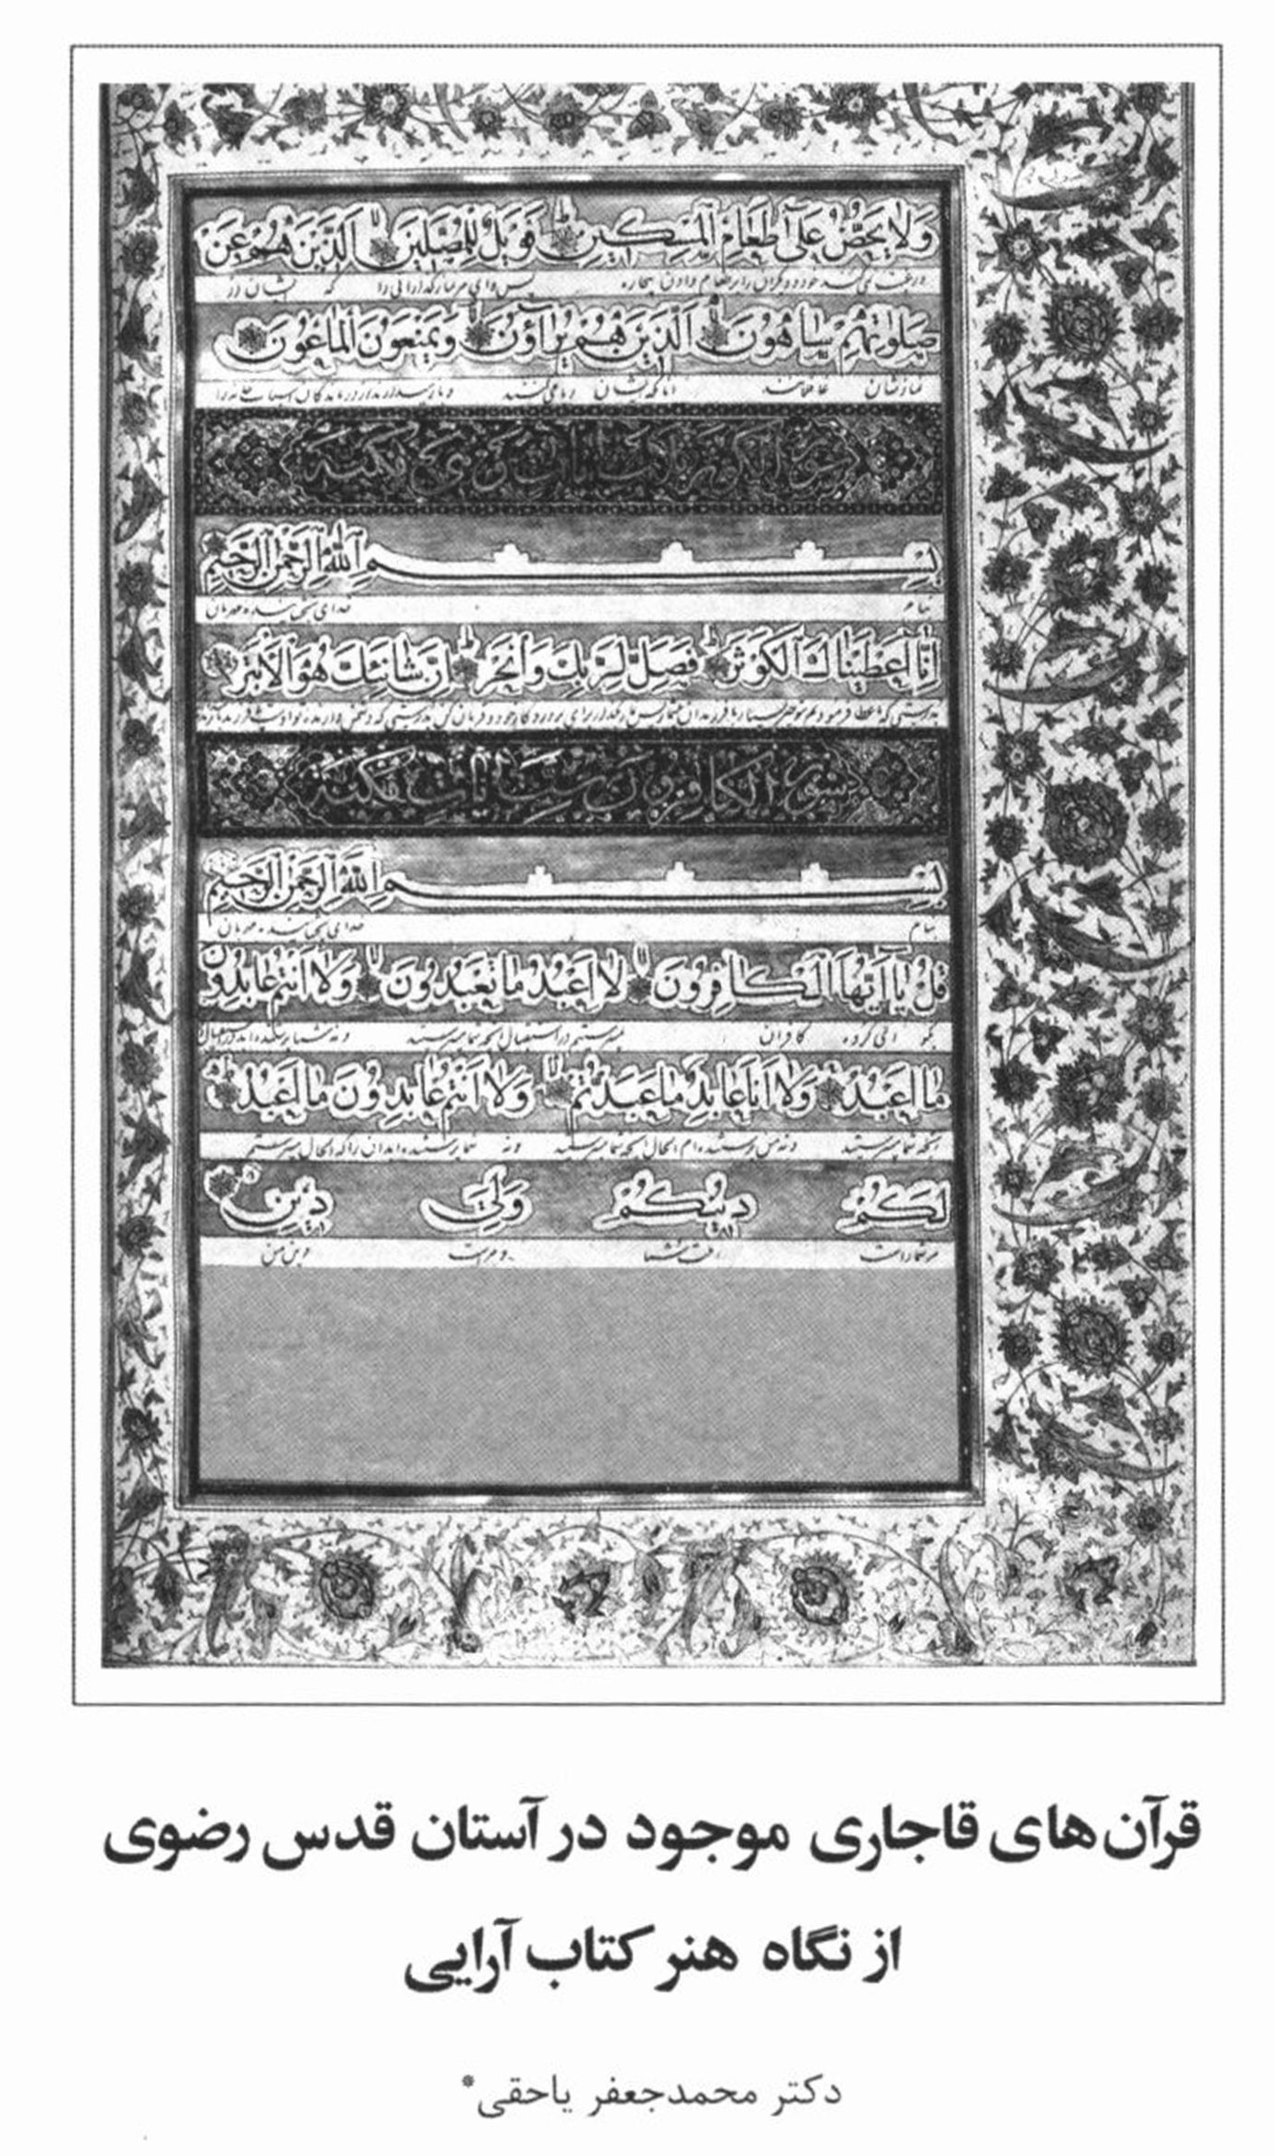

قرآن های قاجاری موجود در آستان قدس رضوی از نگاه هنر کتاب آرایی
دکتر محمدجعفر یاحقی
قاجاریه، خاندانی حکومت گر از ایل قاجار بودند که پس از افشاریان و زندیان (با مرگ کریم خان زند)، یعنی زمانی که آغامحمدخان در سال 1293 ق خود را شاه نامید، حکومت را در ایران به دست گرفتند و تا سال 1304 خورشیدی، که قدرت به سلسله پهلوی منتقل شد، به مدت نزدیک به یکصد و چهل و پنج سال بر اریکه قدرت باقی ماندند. دوران حکومت قاجار در ایران مصادف بود با قرن نوزدهم میلادی که انقلاب صنعتی در اروپا و حرکت های استعماری دول غرب، سیمای سیاسی و اقتصادی جهان را تغییر داد. در این میان، ایران هم با تمامی بی خبری از پیشرفت های جهانی و تعلق به سنت گرایی، نمی توانست
از این تحولات برکنار بماند و خود به خود و یا ناگزیر وارد میدان تغییرات اجتماعی و سیاسی شد. تغییراتی که ثمرۀ ملموس آن، پدید آمدن رجال سیاسی و اصلاح گری مانند قائم مقام و میرزاتقی خان امیر کبیر و در نهایت، نهضت مشروطیت بود. بنابراین باید دوره حکومت قاجار را دوران گذار از سنت به تجدد قلمداد کرد.
سلسله قاجاری، به ویژه پس از استقرار و روی کار آمدن فتحعلی شاه، داعیه امپراتوران بزرگ تاریخ ایران را در سر می پروراند. شخص فتحعلی شاه به تاریخ گذشته ایران اظهار علاقه می کرد و همواره شاهان کامکار و جهانجوی تاریخ را در چشم انداز خود داشت. او تلویحاً می خواست عصر عظمت سلاطین غزنه و در نهایت عصر افتخار شاهنشاهی ساسانی را یک جا در دربار خود احیا کند و نشان دهد که از سلاطین بزرگی مانند شاه عباس صفوی چیزی کم ندارد. بنابراین، با تشویق های او ملک الشعرای دربار، فتحعلی خان صبا، شاهنشاه نامه را پدید آورد و عباس میرزا هم درصدد بود متصرفات ایران را گسترش دهد و به وسعت عصر غزنوی و ساسانی برساند. از لوازم اندیشه این حاکمیت برتر، داشتن شاعران و هنرمندانی بود که می توانستند مروج اهتمام های خاقان باشند و لوازم دستگاه او را تکمیل کنند. تهران از آغاز حکومت آغامحمدخان به پایتختی، برگزیده شده بود. فتحعلی شاه قصد داشت عظمت اصفهان عصر صفوی را در این شهر احیا کند؛ بنابراین کوشش می شد با نادیده گرفتن هنرها و آثار مهم معماری اصفهان صفوی و گچ گرفتن نقاشی ها و زدودن هنرهای به کار رفته در عالی قاپو و چهل ستون، توجه را به بناهایی جلب کنند که به دستور آنان در تهران ساخته شده بود. ادبیات عصر قاجار نیز بیشتر به این دلیل ادبیات بازگشت نام گرفته است که بنا بود شاعران و نویسندگان، در مسیر علاقه شاهان قاجار، مجد و عظمت ادبیات عصر غزنوی را دگرباره احیا کنند. حقیقت این است که در این دوره، نه تنها در ادبیات که نهایتا در تاریخ و سیاست و هنر هم با نوعی بازگشت و تکرار مواجه می شویم. البته، با توجه به این علاقه و اعتقاد جانبی، به ظاهر بسیاری از زمینه ها مجال بالندگی پیدا کردند؛ یکی از این میدان ها عرصه هنر بود. انحطاط در هنر و ذوق، قبل از قاجاریه آغاز شده بود و هر چند برخی هنرها، مانند قالی ایران، به دلایل مختلف مقام لازم خود را در دنیا حفظ کرده بود، با این حال هرگز نتوانست با قالی عصر صفوی برابری کند. در یک نگاه کلی، در دوره قاجار ظرافت و ذوق، از اغلب هنرها رخت بربسته بود و شتاب و خام کاری، به نسبت دوره های تیموری و صفوی، در همه هنرها به چشم می خورد؛ با این حال در برخی از زمینه ها و از آن جمله هنر کتاب آرایی و نگارگری، بیش و کم با رشد و کمالی نسبی نیز مواجهیم و آثار سزاوار توجهی که در این موارد باقی مانده اند، پژوهش گر کنجکاو را متقاعد می کند که هنوز هم به ادامه حیات بسیاری از هنرها امیدوار باشد. به عنوان مثال، در ربع پایانی قرن سیزدهم، در هنر نگارگری شاهنامه محمد داوری (1283 - 1238ق) پدید آمد که به اعتراف صاحب حديقة الشعراء (ج 1، ص 604) «تذهیب و نقاشی
و جلد او تمام کار خودش بود و کمال امتیاز را داشت» حلقه هنرمندان شیراز که در کار تکمیل این واپسین شاهکار هنر کتاب آرایی به وی کمک کردند، در واقع «بقية السيف» هنرمندان مکتب شیراز بودند که با خاندان وصال توانستند هنر دورۀ مورد بحث را به درجه ای برسانند که امروز بتوانیم از آن با افتخار یاد کنیم (رک: کورش کمالی سروستانی، مجالس شاهنامه، مقدمه) درست است که بسیاری از این هنرمندان اساساً به شیراز تعلق داشتند و می توانستند بقایای مکتب دوره قبل به حساب آیند، اما به دلیل همزمانی و نیز حمایت ضمنی سلاطین و امرای زیر مجموعه آن ها، می توان آن ها را به مکتب قاجار نیز متعلق دانست.
اهتمام سلاطین قاجار به مرکزیت تهران و امکاناتی که به هدایت آنان در تهران فراهم شده بود، گردید که گروه زیادی از هنرمندان از اکناف مملکت و بیرون از آن، در تهران گرد آیند و آثار هنری مهمی پدید آورند که مجموعه آن ها باید در مکتب هنری تهران مورد بررسی قرار گیرد. از جمله جلوه های هنری مکتب قاجار می توان از هنر کتاب آرایی قرآن های خطی در این دوره یاد کرد که هم از نظر کمی و هم از جهت کیفی و بسط زمینه های مهم هنرهای دینی در حد خود کم نظیر است.
کتاب خانه آستان قدس رضوی به داشتن مجموعه قرآن های خطی، و از آن میان اشتمال بر نفایس قرآنی تولید شده در عصر قاجاری، در ایران و احتمالا در جهان، بی مانند است. مصاحف کهن که از قدیم ترین ایام و شاید اندکی بعد از شهادت حضرت امام رضا (علیه السلام) به سال 203 هجری قمری بقعه منور آن حضرت وقف و قرائت، می شده است، به تدریج در مخازنی گرد می آمده که همین مخازن، هسته اولیه کتاب خانه حضرتش را تشکیل داده است. کهن ترین قرآنی که خوشبختانه سر از حوادث ایام به در برده و هم اکنون با نام و نشان کامل در کتابخانه آستان قدس رضوی نگهداری می شود، به تاریخ 327 هجری قمری یعنی یک هزار و یک صد و چهار سال پیش باز می گردد. بنابراین، از آن سال قطعاً و از سال ها پیش از آن به احتمال، قرآن هایی بر بقعه رضوی وقف می شده است تا امروز که هزاران قرآن خطی نفیس و غیر نفیس متعلق به دوره ها و سرزمین های گوناگون، با خطوط متفاوت و متنوع از کاتبان و خوش نویسان نام آور و بی نام و نشان، این مجموعه هزار ساله را به گنجینه ای نادر و پربها تبدیل کرده است.
روزگاری که تمامی قرآن های نفیس را در گنجینه قرآن حضرت به نمایش گذاشته بودند، به عنوان دانشجویی که در خدمت شادروان دکتر احمدعلی رجایی کار می کردم، این سعادت را داشتم تا بسیاری از این نسخ را از روی کنجکاوی بارها از نظر بگذرانم و اساساً به نوعی با قرآن های مترجم زندگی کنم؛ بنابراین با ویژگی های هنری این نسخ در حد دانسته ها و بایسته های کلی آشنایم. به دلیل چهل سال انس دیرینه با قرآن های خطی آستان قدس رضوی، (دقیقاً از تابستان 1348 تاکنون)، بر آن شدم که به مناسبت پیش همایش مکتب قاجار به بررسی برخی از جنبه های هنری و به ویژه هنر کتاب آرایی
و نگارگری قرآن های نفیس دورۀ قاجاری بپردازم. هر چند که کار اصلی و تخصصی ام این نیست، اما به حکم اشتیاق دیرینه ای که به نسخ قرآن داشتم و به یاد انس خلوتی که در شب هایی دراز از چهره بسیاری از آن ها گرد روزگار زدوده بودم، به خود اجازه دادم در این قلمرو قدم بگذارم.
بر خلاف همۀ انتقادهایی که از دوره قاجاریه شده و می شود - و ممکن است بسیاری از آن نظرها درست باشد - از توجهی که در این دوره به تحریر و آرایش قرآن ها صورت گرفته است نمی توان غافل ماند. تنها از تعدد قرآن های نفیس که از دوره قاجار در مجموعه کتابخانه آستان قدس رضوی محفوظ مانده است، می توان به اهمیت هنر کتاب آرایی نسخ قرآنی در آن دوره پی برد. لازم است اشاره کنم از این تعداد تنها چهل قرآن نفیس در کتاب راهنمای گنجینه قرآن، اثر شادروان احمد گلچین معانی، اجمالاً معرفی شده است.
پیش از آن که به مروری بر این بخش از کار بپردازم، به چند نکته دیگر در خصوص این قرآن ها اشاره می کنم.
• تنوع كاتبان قرآن های قاجاری و نسبت آنان به سرزمین های مختلف نشان می دهد که هنوز ذوق خوش نویسی و تذهیب و کتاب آرایی در گوشه و کنار این سرزمین وجود داشته و گاه در حال رشد بوده است. کاتبان و خوش نویسان اصفهانی، شیرازی، خراسانی، نیشابوری، قمی، همدانی، دزفولی، تفرشی، نوری، ارسنجانی، اردستانی و جز آن، از تنوع اقلیمی هنرهای قرآنی حکایت دارد. در میان این نفایس، دو قرآن مترجم (به شماره 100 و 138) متعلق به سرزمین کشمیر نیز وجود دارد که خط ترجمه و تذهیب اولین ،قرآن از حسن بن جعفر بن یعقوب کشمیری به تاریخ شعبان 1245ق، نسخۀ بسیار نفیسی است که در ظاهر به امر امیر محمد نصیرخان تالپر بلوچ حمزوی، سلطان مملکت سند، ساخته و آراسته شده و از بد حادثه به پناه امام رضا (علیه السلام) آمده است. توضیح آن که، زمانی که ناحیه سند به تصرف قوای استعماری انگلیس در آمده بود، وی به ارض اقدس پناه می آورد و این قرآن را بر روضه رضوی وقف می کند. وی چند جا در زیر مهر خود نوشته است: «الهی به حق این کلام الله که واقف را از شر ظالمان و دشمنان دین نجات بده و به وطنش برگردان ای مسبب الاسباب» - و نمی دانیم این حاجت مشروع وی بر آورده شده یا نه - ارتباط روضه رضوی با سرزمین هند، به طور خاص و مشهد مقدس به طور عام، از دیر باز وجود داشته است و به خصوص از دوران صفوی همیشه رفت و آمد علما و سادات به آن سرزمین صورت میگرفته است اما این گونه ارتباط از لون دیگری است.
• از قدیم، ارتباط سلاطین و حکام با آستان مقدس رضوی برقرار و مداوم بوده است و اینان برای طلب رضای پروردگار و یا برای ظاهر فریبی در امور خیر مربوط به آستانه رضوی، از جمله ایجاد یا تعمیر بناها و وقف کتاب ها و نفایس هنری، بر دیگران پیشی داشته اند. به نظر می رسد این سنت در دوران قاجاری هم ادامه داشته است؛ کما این که، نام برخی از سلاطین، شاهزادگان
حکام مرتبط با دستگاه قاجاری در میان واقفین این نفایس دیده می شود و این امر بسیار طبیعی است؛ برای آن که برخی از این قرآن ها کاملاً شاهانه و پرهزینه گرفته شده اند و یقین است که اهدای چنین نفایسی از عهده هر رعیتی ساخته نبوده است. به عنوان نمونه قرآن شماره 1525 وقفی میرزا فتحعلی خان صاحب دیوان، است و قرآن شماره 208 در رمضان سال 1260ق برای علی یاورخان نجم الدوله ساخته شده و در ذیقعده 1261 ق بر روضه رضوی وقف شده است یا قرآن شماره 101 را در سال 1311 والاحضرت امیر عبدالرحمان خان وقف کرده است. چنان که مثلاً، قرآن شماره 114 وقف شده از سوی محمد شاه قاجار در تاریخ 1295 ق است. هم چنین، واقف قرآن شماره 125 حمزه میرزا حشمت الدوله، امیر جنگ است و واقف قرآن 200، میرزا موسی وزیر تهران و قرآن شماره 1590 وقفی داراب اردشیر اسعد می باشد. از نکته های قابل ذکر دیگر این که در میان این واقفان، تعداد قابل ملاحظه ای از بانوان، به ویژه زنان اشراف قاجاری دیده می شوند که به نظر می رسد نسبت آن از حد معمول دوره های قبل و بعد بیشتر است. واقف قرآن 1526 بانو اشرف صدری، واقف 1503 شاهزاده خانم صبیۀ احتشام الملک، واقف 351 طلعت السلطنه صبيه مدیر الدوله متولی باشی، واقف 1267 خدیجه سلطان خانم شیرازی در شوال 1297ه- .ق، واقف 139 ستاره خانم در رجب 1268ق، واقف 336 بانو مریم خبوشانی در ربیع الاول 1270ه- . ق ، واقف 1522 منیره خانم و واقف 1578 بانو مهرآسا اسپهبدی است که این تعداد واقف از نسوان توجه را به خود جلب می کند.
• برخی از این قرآن ها محشی به حواشی تفسیری است، به این معنی که مانند دوره های گذشته یک یا دو متن از تفاسیر مشهور در حاشیه صفحات نقل شده است؛ از جمله قرآن شماره 101 که در حاشیه اول آن تفسیر جلالین، به خط نسخ خفی و آیات به شنگرف و در حاشیه دوم تفسیر حسینی یا مواهب علیه، به خط نستعلیق و آیات به شنگرف، نقل شده است.
هم چنین، قرآن شماره 100 که تفسیر خلاصة المنهج اثر ملا فتح الله کاشانی به خط شکسته نستعلیق در حاشیه آمده است و در حاشیه شماره 194 ايضاً تفسير خلاصة المنهج به خط نستعلیق. چنان که ملاحظه می شود به طور طبیعی تفسیرهای شیعه در این دوره بیش تر مورد توجه بوده است. در قرآن شماره 1580 نیز، به شیوه قدما در حواشی، خواص سور به خط شکسته نستعلیق محمد باقر بن محمد حسن تاجر قمی تحریر شده است.
و اما از نگاه هنری، این قرآن ها نمایشگاهی از هنر خط و تذهیب و طلاکاری و انواع جلدهای متنوع است. در بررسی ابعاد هنری این قرآن ها چنان چه بخواهیم از جلدها شروع کنیم، باید گفت که در میان انواع جلدها غلبه با جلدهای روغنی دوروست (قرآن های شماره 208، 1578، 123، 1510، 125، 351، 138، 1582، 355، 124،1581 ، 1511، 1579) و بعد هم انواع دیگر جلدها از قبیل: جلد روغنی یک رو (ش ،204 1524) جلد روغنی شکسته (ش 200) جلد ساغری مشکی با ترنج و
حاشیه زرین (ش 130)، جلد روغنی نفیس و ممتاز (ش 1503) جلد روغنی نفیس(ش 1590)، جلد روغنی کم کار (ش1526) جلد روغنی ترک خورده (ش 1584) جلد تیماج ارغوانی (ش 139).
انئاع كاغذها در این قرآن ها عبارت اند از: کاغذ اصفهانی (ش 1528) کاغذ ساخت قورخانه تهران (ش 1578) کاغذ نخودی (ش 139) کاغذ ترمه (شماره های 1510، 191، 351، 355، 101، 1590)، کاغذ سفید رنگی آهار مهره (شماره های 235 1524، 204، 1526، 1584، 1513، 200، 447 ،1522) کاغذ حنایی فرنگی (ش 217) کاغذ کشمیری (ش 194) کاغذ دولت آبادی (شماره های 109، 123)، کاغذ فستقی آهار مهره (ش1603). چنان که ملاحظه می شود، غلبه با کاغذ آهار مهره فرنگی است.
در میان این قرآن ها چند مورد قرآن روی پارچه (از جمله: ش 1525) و پارچه کتان (ش 114) نیز دیده می شود که به نظر می رسد با وجود فراوانی کاغذ در این روزگار باید کاملا جنبه تفننی داشته باشد.
نوع خطوط در این قرآن ها البته تنوع چندانی ندارد و بیشتر غلبه با خط نسخ است، که خط ویژه نگارش قرآن هم محسوب می شود و در اغلب دوره ها همین خط برای تحریر قرآن به کار می رفته است. در چند مورد در خطوط نسخ از قلم غبار نیز استفاده شده است (مانند شماره های 1526،1582،1584). در این دوره استفاده از خط نستعلیق بیش تر برای ترجمه های فارسی قرآن معمول بوده است. از خط رقاع نیز در اغلب قرآن ها برای عناوین و فهرست سوره ها استفاده شده است.
تزیینات این قرآن ها در تداوم این هنر گرانسنگ از دوره های پیش، اغلب از نوع طلاکاری بوده و به ویژه در عناوین سور و شمسه ها و ترنج ها و سرلوح ها بسیار پرکار است. تذهیب های دندان موشی و طلااندازی ها و طلاکاری های بین السطور در این نفایس کم به چشم نمی خورد. رنگ های به کار گرفته شده غیر از مرکب، عبارت اند از: شنگرف برای ترجمه ها و نشانه های حواشی، زر و لاجورد و زنگار برای تزیین شمسه ها و سرصفحه های مذهب و مرصع. تحریرها گاه به طرز چلیپا و حواشی گل و برگ زرین به طرح اسلیمی است. در برخی از قرآن ها (مثل ش 208) فهرست سور به خط رقاع در خانه های شطرنجی، تحریرها به طرز چلیپا، یکی به شنگرف و با زمینه طلا و یکی به لاجورد و زمینه نقره با حاشیه گل و برگ زرین به طرح اسلیمی، آرایش یافته است.
از قرآن های دوره قاجار، قرآنی به تاریخ 1306 ق به خط علی مدرس همدانی قابل توجه است، چرا که ویژگی های استثنایی هنری آن از نوعی دیگر بوده، توجه را به خود جلب می کند. در این قرآن یازده سطری، در هر صفحه حرف اول سطر اول با حرف اول سطر یازده، همۀ حروف اول سطرهای سوم و چهارم و پنجم با حرف اول سطرهای نهم و هشتم و هفتم، و حرف اول سطر وسط (سطر ششم) با حرف اول سطر ششم صفحه مقابل یکی است. این گونه لزوم ما لا یلزم ها البته از قدیم در کتابت قرآن رایج بوده است، اما به نظر می رسد که در دورۀ مورد بحث باید از رونق افتاده باشد.
در نتیجه باید گفت، هنر کتاب آرایی و تزیین قرآن های قاجار از شیوه سنتی این هنر در دوره های
قبل تبعیت کرده و همۀ لوازم سنت کتاب نویسی در آن ها مراعات شده است. البته اگر در مجموع بخواهیم قضاوت کنیم یعنی همۀ تحریرهای قرآنی این دوره را پیش نظر بیاوریم، گمان نمی کنم که پیشرفتی یا حتی عظمتی و اوجی بتوانیم برای آن در نظر بگیریم. این امر می تواند تا حدی به این دلیل باشد که حجم زیاد کارهای بازمانده از این دوره، نسبت به دوره های قبل و در دست بودن کارهای متوسط و ضعیف با حجمی بسیار بالا، رونق کارهای خوب و ممتاز این دوره را تا حدی کم کرده است. ادامۀ هنر قاجاری در حوزه کتاب آرایی را باید در دوره معاصر و در کارهای هنری زنده ای جست که بخشی از آن در همین کتابخانه آستان قدس رضوی هنوز هم ادامه دارد و هنرمندان باورمند و چیره دستی در هر زمینه در آستان مقدس رضوی پرورش یافته اند که به راستی توانسته اند میراث دار هنر پیشینیان باشند و در عرصه های دیرینه هنرهای نیاکان آثار دلپذیری از خود به یادگار بگذارند .
•
استاد دانشگاه فردوسی مشهد - عضو پیوستۀ فرهنگستان زبان و ادب فارسی
کتاب نامه
1- آرین پور، یحیی، از صبا تا نیما. تهران: شرکت سهامی کتاب های جیبی 1351
2- داوری، محمد و آقا لطفعلی، صورتگر، مجالس شاهنامه، با مقدمه کورش کمالی سروستانی و خوش نویسی علیرضا تل جنگانی، شیراز بنیاد فارس شناسی، 1382
3- دیوان بیگی شیرازی، سید احمد ، حديقة الشعراء ادب و فرهنگ در عصر قاجاری، با تصحیح و تکمیل و تحشیه دکتر عبدالحسین نوایی، تهران انتشارت زرین، 1364
4- فکرت، محمد آصف، فهرست نسخ خطی قرآن های مترجم کتابخانه آستان قدس رضوی، مشهد: انتشارات کتابخانه مرکزی آستان قدس رضوی، 1363
6- گلچین معانی، احمد، راهنمای گنجینه قرآن، مشهد: انتشارات کتابخانه آستان قدس رضوی، 1347
7- مایل هروی، نجیب، کتاب آرایی در تمدن اسلامی، مشهد: بنیاد پژوهش های اسلامی آستان قدس رضوی، 1367
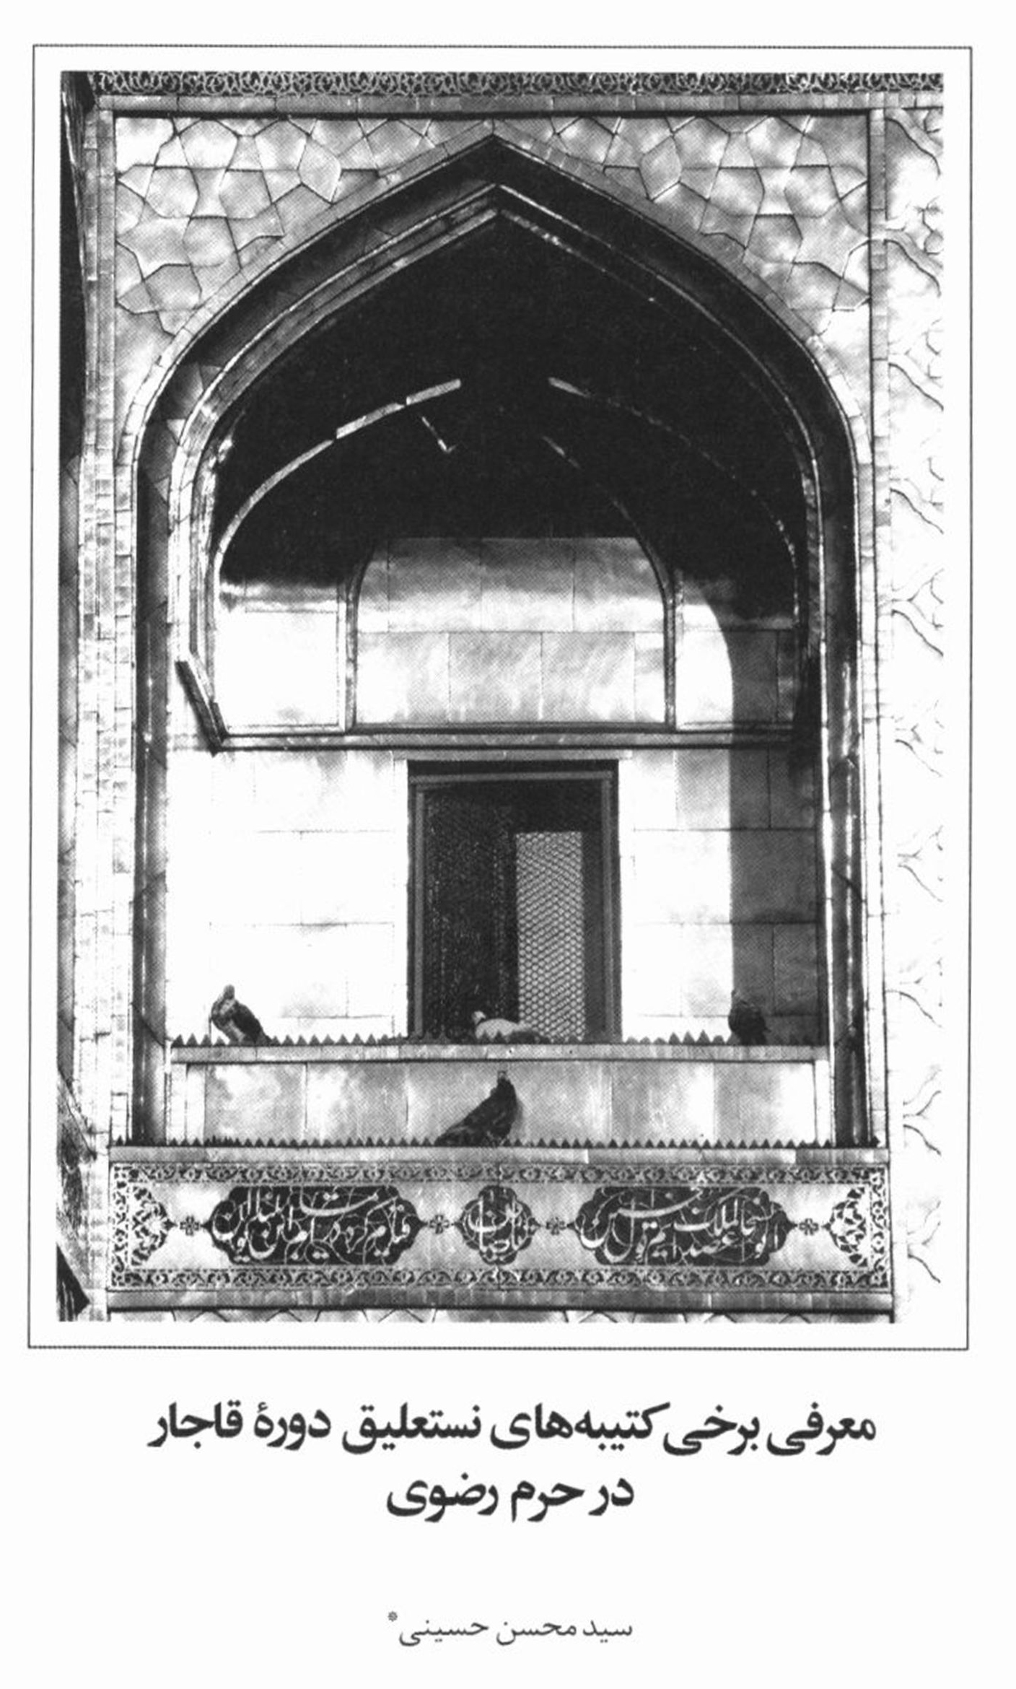

معرفی برخی کتیبه های نستعلیق دوره قاجار در حرم رضوی

اشاره
سید محسن حسینی
سر آغاز نستعلیق نویسی در ایران، به عهد صفویه باز می گردد. علاقه مندی شاهان صفوی (از جمله شاه اسماعیل و شاه طهماسب) و رواج نگارش رساله هایی در باب خوش نویسی باعث گرایش خوش نویسان
این عهد به نستعلیق نویسی شد و به تدریج زمینه های رشد و بالندگی این هنر را فراهم کرد.
با وجود این که خط نستعلیق قابلیت خط ثلث را در کتیبه نویسی نداشت، ولی برخی از مشهورترین خطاطان کتیبه نویس عهد صفوی، مانند علیرضا عباسی و محمدرضا امامی اصفهانی، در زمینه قلم
نستعلیق طبع آزمایی کردند و باعث رواج کتیبه نویسی نستعلیق، به ویژه در نگارش اشعار فارسی و سنگ های یادبود مشاهیر در بناهای مختلف شدند.
خوش نویسی دوره قاجار، به واقع ادامۀ همان سنت های خوش نویسی در عهد صفوی است که با رویکردهای نوینی مواجه گردید. از یک سو حفظ سنت های پیشین در خوش نویسی و از سوی دیگر پدیده نوظهور چاپ سنگی که تحولی در عرصه خوش نویسی ایرانی، به ویژه نستعلیق نویسی، به وجود آورد، همچنین توجه ویژۀ سلاطین و شاهزادگان قاجار، به ویژه ناصرالدین شاه و برخی دیوان سالاران این روزگار چون خاندان قائم مقام فرهانی، زمینه های گسترش این هنر را فراهم نمود. این مدت را باید به حق، دوران شکوفایی نستعلیق نویسی ایرانی نامید. البته تلاش های خوش نویسان مشهور از جمله میرزا محمدرضا کلهر، در متحول کردن نستعلیق برای چاپ سنگی و میرزا غلامرضا اصفهانی، در جهت پیشرفت کتیبه نویسی نستعلیق را نیز باید به آن تلاش ها افزود.
برخی از زیباترین کتیبه های نستعلیق دورۀ قاجار در آستان قدس رضوی کتابت شده است که مروری بر برخی از این کتیبه ها به شکل تصویری خواهیم داشت. کتیبه های قاجاری حرم حضرت رضا (علیه السلام) را از نظر مضمون می توان به چند گروه تقسیم کرد:
• سنگ قبرها
• مناقب حضرت رضا (علیه السلام)
• وقف نامه ها
• کتیبه های بانی
• کتیبه های تعمیری
1.
سنگ قبر عباس میرزا نایب السلطنه
به تاریخ : 1249ق
خوش نویس : مشخص نیست
محل نصب کتیبه : دار السيادة حرم مطهر .
این سنگ یکی از زیباترین کتیبه های حرم مطهر است.
متن کامل کتیبه به وسیله اعتمادالسلطنه در مطلع الشمس ذکر شده است (تصویر 1).
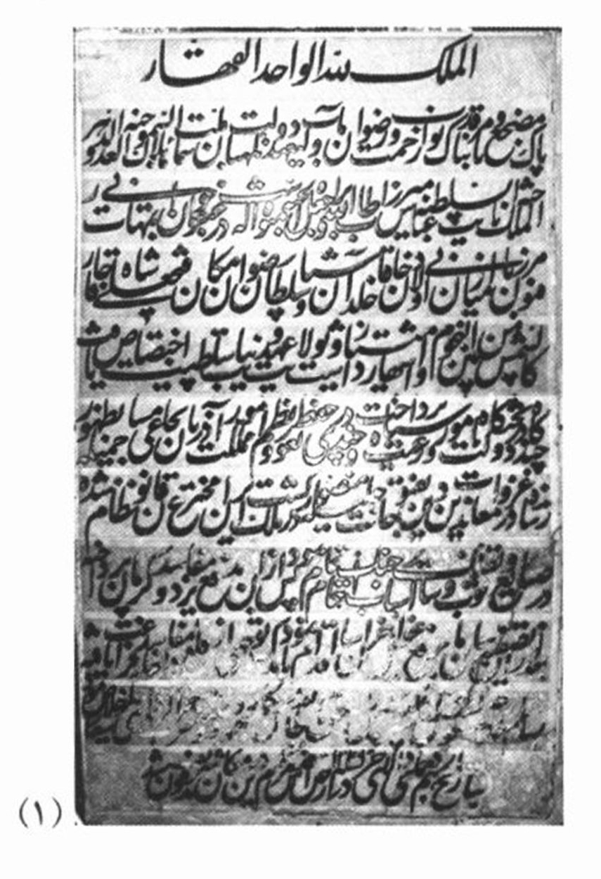
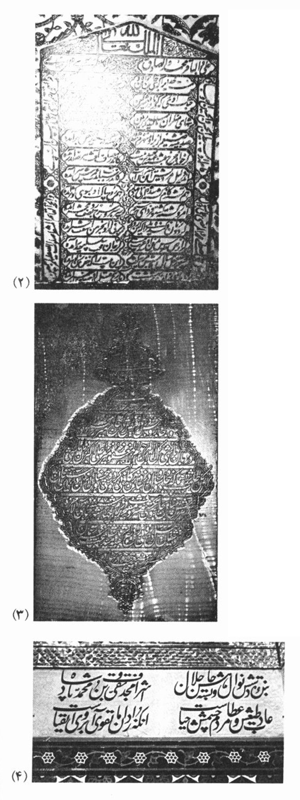
2.
سنگ قبر محمد حسن خان قراگوزلو
به تاریخ : 1254 ق
خوش نویس: مشخص نیست.
محل نصب کتیبه : راهروی حدفاصل مسجد بالاسر و مدرسه بالاسر.
کتیبه شامل دوازده بیت شعر است که اطراف آن با نام مبارک دوازده امام و نقوش اسلیمی تزیین شده است (تصویر 2)
3.
سنگ قبر حاج میرزا محمود دربان باشی کل آستان قدس رضوی
به تاریخ : 1333 ق
خوش نویس: غلامحسین کیمیا قلم
محل نصب کتیبه : توحیدخانه
کتیبه به شکل ترنج تراشیده شده است و دارای حاشیه به شکل گل و برگ است (تصویر 3).
4.
کتیبه روی ازاره دارالسیاده در منقبت حضرت رضا (علیه السلام)
به تاریخ : 1300 ق
خوش نویس : مشخص نیست.
محل نصب کتیبه : بخش فوقانی ازاره دارالسیاده.
کتیبه شامل پنجاه و هشت بیت ،شعر در قالب قصیده است که به وسیله صبوری، ملک الشعرای آستان قدس و به مناسبت آینه کاری دارالسیاده به دستور محمدتقی میرزا رکن الدوله، حکمران خراسان، سروده شده است (تصویر 4).
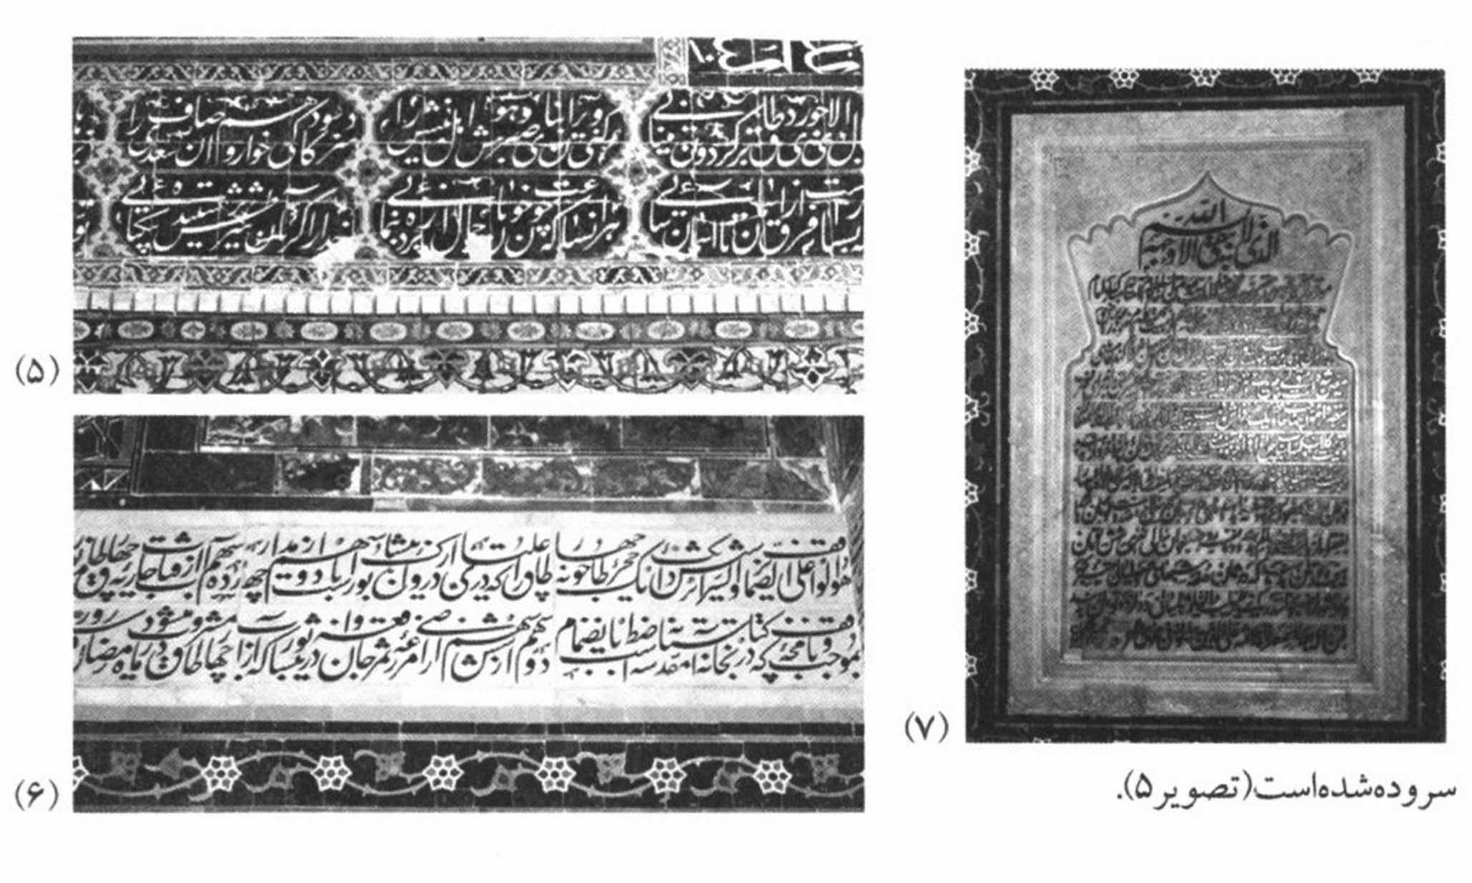
5.
کتیبه کاشی هفت رنگ در منقبت حضرت رضا (علیه السلام)
به تاریخ : 1295 ق
خوش نویس : میرزا سعیدخان تولیت آستان قدس در دوره قاجار
محل نصب کتیبه : کمرکش ایوان شمالی صحن آزادی (صحن نو) .
کتیبه شامل بیست و چهار بیت شعر در قالب قصیده است که به وسیله میرزا سعیدخان، وزیر خارجه و تولیت آستان قدس در دوره قاجار سروده شده است. (تصویر 5)
6.
کتیبه خلاصه وقفنامه سلطان حسین میرزا نیرالدوله
⁽²⁾
به تاریخ : 1316 ق
خوش نویس : مشخص نیست
محل نصب كتيبه : دار السياده
وقفنامه مربوط به مزرعه چهارطاق و ثمرجان از توابع نیشابور، وقفی سلطان حسین میرزا نیرالدوله حاکم نیشابور در دوره قاجار است (تصویر 6)
7.
کتیبه موقوفه محمدرضاخان مؤتمن السلطنه
(مستشار التوليه)
به تاریخ : 1307 ق
خوش نویس : محمد حسن رضوان
محل نصب : دار السياده
وقفنامه مزرعه امان آباد و بازه [دره] حوض بالا بخش پیوه ژن مشهد (تصویر 7).
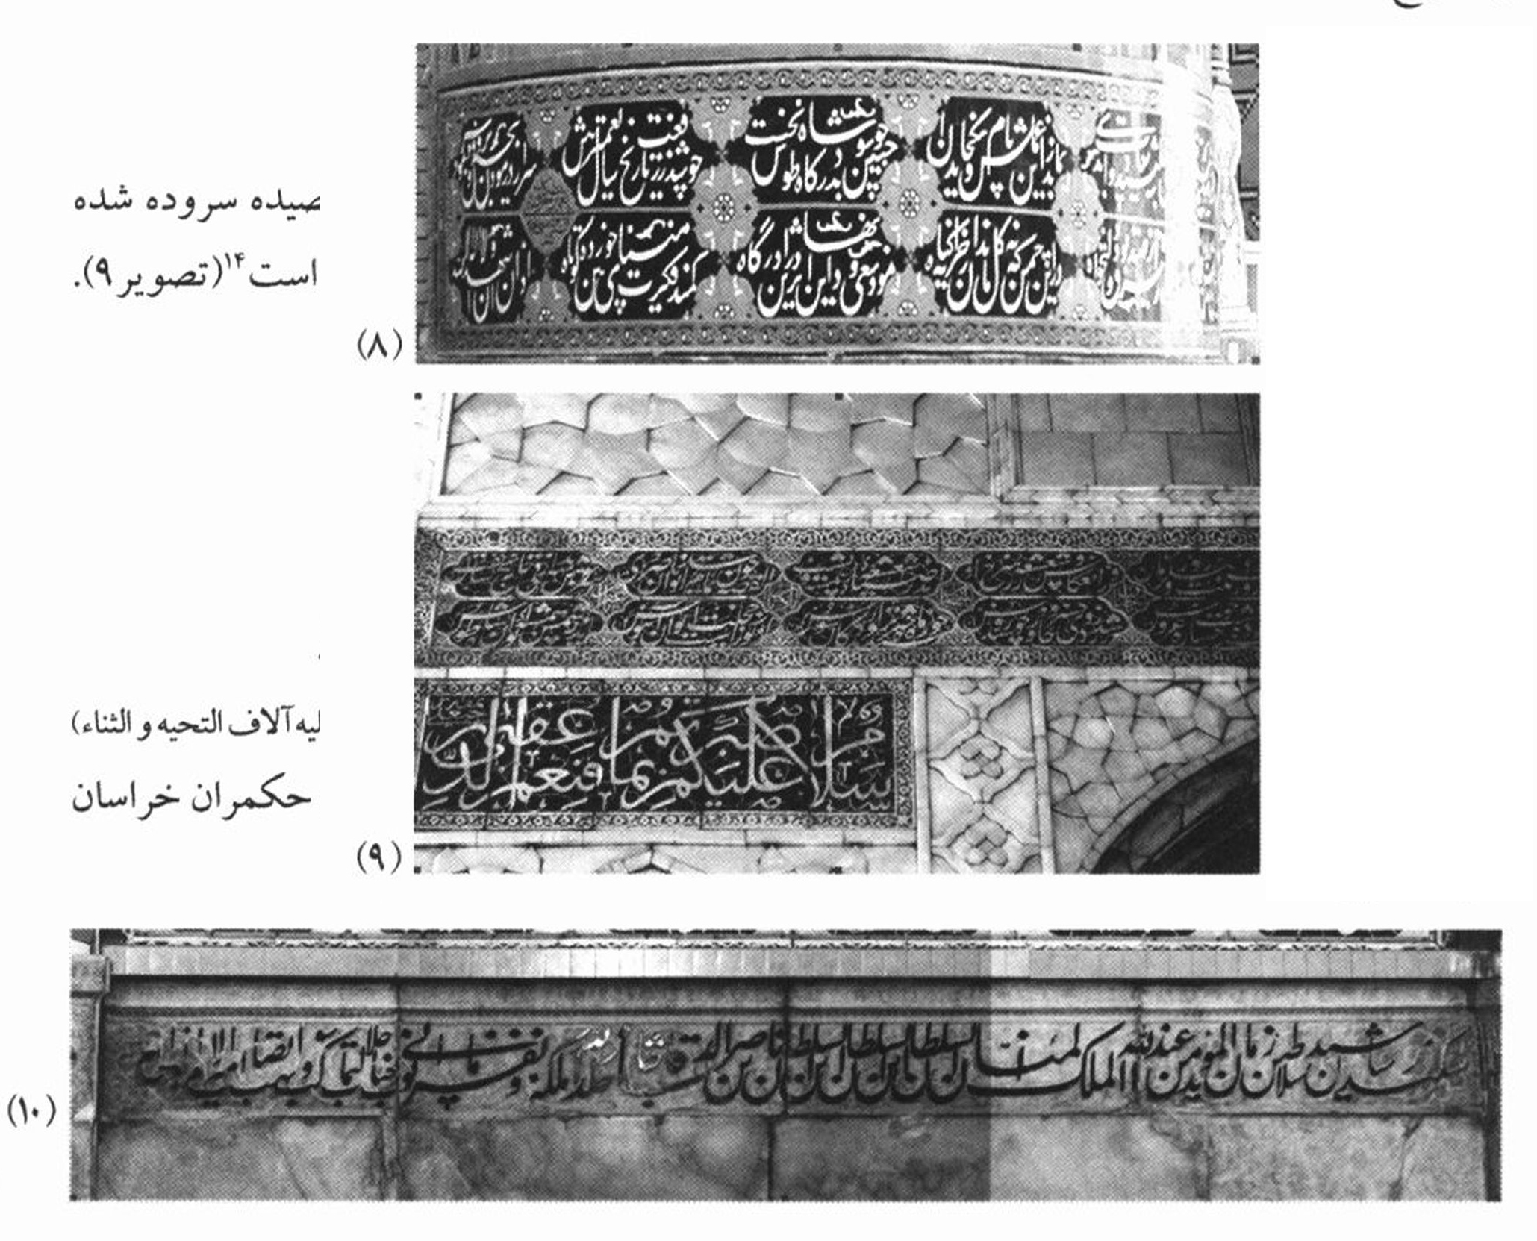
8.
کتیبه کاشی معرق مربوط به تعمیر مسجد گوهرشاد
به تاریخ : 1292 ق
خوش نویس : مشخص نیست
محل نصب : بالای ازاره مناره های مسجد گوهرشاد.
کتیبه شامل هجده بیت شعر است که به وسیله مینا تربتی، در قالب قصیده سروده شده است. مضمون آن مرمت مسجد گوهرشاد در دوره تولیت عضدالملک در عهد ناصری است (تصویر 8)
9.
کتیبه کمرکش ایوان طلای ناصری
به تاریخ : 1288 ق
خوش نویس : رجبعلی خادم مشهدی
محل نصب : کمرکش ایوان طلای ناصری واقع در صحن آزادی (صحن نو).
کتیبه، شامل بیست و هشت بیت شعر است که به وسیله سرخوش هروی، در قالب قصیده سروده شده است و در آن دست اندرکاران مرمت و تذهیب ایوان را در دوره ناصری معرفی کرده است (تصویر 9)
10.
کتیبه مرمتی ایوان طلای نادری
تاریخ : بین سال های 1292 تا 1294 ق
خوش نویس: مشخص نیست
محل نصب : بخش فوقانی ازارۀ ایوان طلای نادری واقع در صحن عتیق حرم مطهر.
بخش ابتدا و انتهای کتیبه، ترجمۀ احادیثی پیرامون اهمیت زیارت حضرت ثامن الحجج (عليه آلاف التحيه و الثناء) است. بخش میانی کتیبه اشاره به مرمت ایوان به مباشرت محمد ناصرخان ظهیرالدوله، حکمران خراسان دارد (تصویر 10)
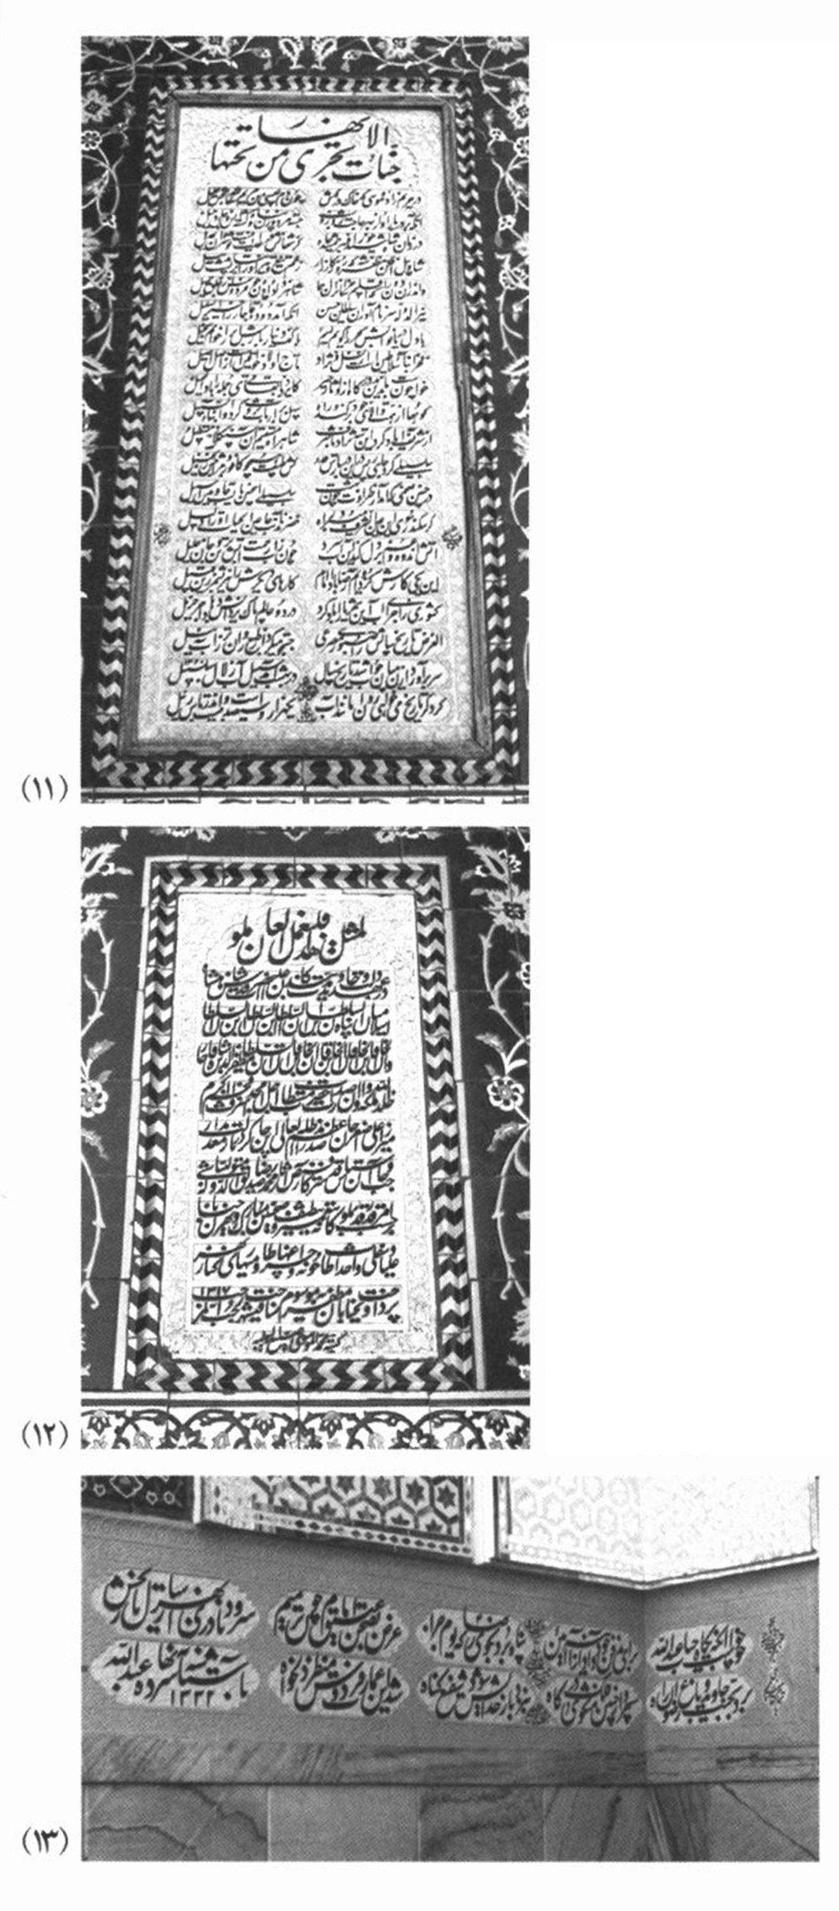
11.
کتیبه ورودی ایوان ساعت به صحن عتیق
به تاریخ: 1320 ه- . ق
خوش نویس: ابوالقاسم خوش نویس باشی.
کتیبه، شامل بیست بیت شعر است که به وسیله محمد کاظم صبوری، ملک الشعرای آستان قدس رضوی در قالب قصیده سروده شده است. مضمون آن مرمت و تسطیح جادۀ کاروانی خراسان از شریف آباد تا مشهد است (تصویر 11)
12.
كتيبه ورودی ایوان ساعت به صحن عتیق
به تاریخ : 1317 ق
خوش نویس: محمد موسوی (صنيع التولیه).
محل نصب : ورودی ایوان ساعت به صحن عتیق.
مضمون آن تعمیر صحنین مبارک و تعمیر مسیر نهر خیابان و احداث طاحونه [ آسیاب] در زمان تولیت محمدرضا صدیق الدوله است (تصویر 12)
13.
كتیبه دفن و مرمت
به تاریخ : 1332 ق
خوش نویس : غلامحسين كيميا قلم.
محل نصب : غرفه های شمال غربی صحن عتيق.
مضمون كتيبه، تعمیر غرفه های صحن عتیق. پس از توپ بندی روس ها به سال 1330 ق است که با مشارکت برخی رجال متمکن مشهد در برابر محل دفنی از طرف آستان قدس به این افراد، انجام شده است (تصویر 13)
14.
کتیبه دفن و مرمت
به تاریخ : 1332ق
خوش نویس : محمد موسوی (صنيع التولیه).
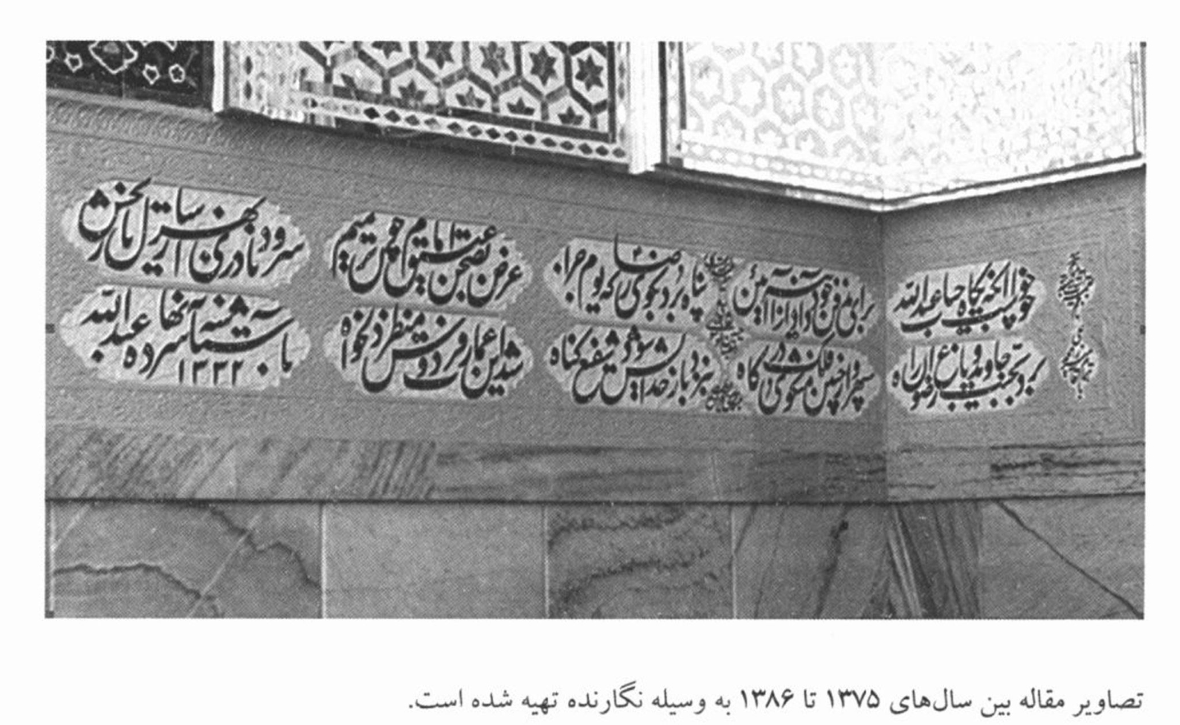
محل نصب : غرفه های شمال غربی صحن عتیق
مضمون كتيبه، تعمیر غرفه های صحن عتیق و اهدای محل دفن است (تصویر 14)
تصاویر مقاله بین سال های 1375 تا 1386 به وسیله نگارنده تهیه شده است.
•
کارشناس ارشد تاریخ - پژوهشگر گروه جغرافیای بنیاد پژوهش های اسلامی آستان قدس رضوی

منابع و مواخذ
1.
رک: مایل هروی، نجیب، کتاب آرایی در تمدن اسلامی، مشهد: بنیاد پژوهش های آستان قدس رضوی، 1372
2.
رک: سوچک، پرسیلا، «خوشنویسی در اوایل دوره صفویه»، ولی الله کاوسی، فصلنامه گلستان هنر، شماره 10، زمستان 1386، ص 24
3.
رک: صحراگرد، مهدی «ناصرالدین شاه و خوشنویسی»، فصلنامه گلستان هنر، شماره 8، تابستان 1386، ص 75
4.
پیمایش، برای متن کتیبه رک: اعتمادالسلطنه، مطلع الشمس، با مقدمه و فهارس تیمور برهان لیمودهی. تهران: فرهنگسرا 1362، ج 1، ص 504 .
5.
پیمایش، پیرامون محمدحسن خان قراگوزلو رک: بامداد، مهدی، شرح حال رجال ایران، تهران: زوار، 1378، ج 3، ص 371 .
6.
پیمایش .
7.
پیمایش، رک: اعتمادالسلطنه، مطلع الشمس، ج 1، صص 386 - 389 .
8.
پیمایش، رک: مؤتمن، علی، راهنما یا تاریخ آستان قدس رضوی، مشهد: آستان قدس رضوی، 1346، ص 197.
9.
پیمایش، پیرامون نیرالدوله رک: بامداد، شرح حال رجال ایران، ج 2، ص 86 .
10.
پیمایش، پیرامون این موقوفه رک: مولوی، عبدالحمید، پیش نویس موقوفات آستان قدس رضوی، نسخه تایپی کتابخانه مرکزی آستان قدس رضوی، ج 6.
11.
پیمایش، پیرامون مؤتمن السلطنه رک: بامداد، شرح حال رجال ایران، ج 3، ص 404
12.
پیرامون این موقوفه رک: مولوی، پیش نویس موقوفات آستان قدس، ج 1.
13.
پیمایش، رک: اعتمادالسلطنه، مطلع الشمس، ج 1، ص 433
14.
پیمایش، همان، ج 1، ص 404.
15.
پیمایش، رک: بامداد، شرح حال رجال ایران، ج 4، ص 15 .
16.
پیمایش، رک: اعتضاد پور، علی «سر در غربی صحن عتیق»، نامۀ آستان قدس، ش ،20، 1344، ص 73
17.
همان، ص 71 .
18.
پیمایش .
19.
پیمایش .
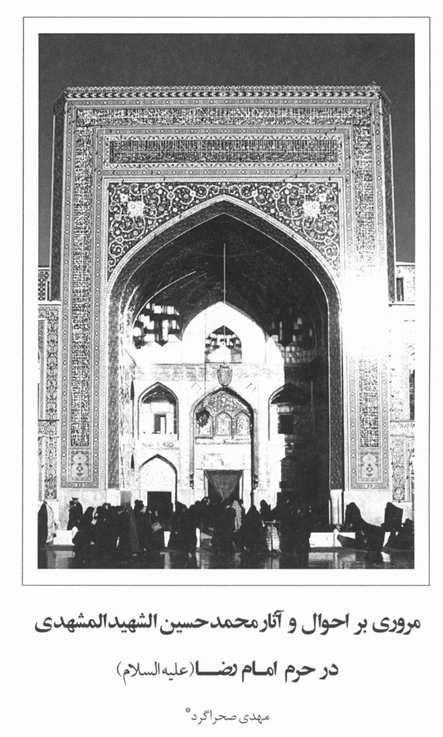

مروری بر احوال و آثار محمد حسين الشهيد المشهدى در حرم امام رضا (علیه السلام)

اشاره
مهدی صحراگرد
بخشی از بررسی های تاریخ هنر به شناخت هنرمندان و سیر تحول کار هنری آنان مربوط می شود. در ایران اسلامی شاید به سبب پیشه انگاشتن هنرهای سنتی، به نقش هنرمند در مقام یک شخصیت متمایز از دیگران توجهی نشده است، از این رو دانسته های ما دربارۀ نحوۀ زندگی و امرار معاش، تولد و مرگ، سلسله شاگردی و استادی هنرمندان و ... بسیار ناچیز است. کتاب ها و رساله هایی که بیش تر در قالب تذکره نوشته شده اند نیز، به استثنای چند مورد، وجوه چندان روشنی از زندگی و کار هنری هنرمندان به دست نمی دهند. بیش تر آگاهی ها درباره هنرمندان شاخص نیز با افسانه پردازی و اغراق همراه
شده است. با این تفاسیر بسیاری از دانسته های کنونی ما دربارۀ هنرمندان - حتی هنرمندان شاخص و با اهمیت ادوار مختلف - بیشتر بر آثار آنان استوار است. مثلاً در زمینه خوش نویسی، محققانی همچون مهدی بیانی، شرح احوال خوش نویسان را غالباً بر اساس آثار به جامانده از آنان مشخص کرده اند. این روش علاوه بر آگاهی در مورد دوران فعالیت هنرمندان و محل زندگی و سفر و حضر آنان، حتی در خصوص تعیین حدود تاریخ تولد و وفات بسیاری نیز مؤثر افتاده است.
با وجود رونق سنت تذکره نویسی و نیز نزدیکی زمانی عهد قاجار به دوران کنونی، باز هم بسیارند هنرمندانی که وجوه زندگی هنری آنان بر ما پوشیده است؛ به خصوص هنرمندانی که در شهرهایی غیر از پایتخت فعالیت می کردند، به سبب دوری از دربار و حمایت های آن تا حد زیادی مهجور و گمنام مانده اند. شهر مشهد از جمله شهرهای مهمی است که در دوران قاجار به سبب اختلافات سیاسی شرق کشور و همچنین وجود حرم امام رضا (علیه السلام) اهمیت فراوان داشته است. برای مثال، تنها سفر فتحعلی شاه، به مشهد و آن هم به مناسبت دفع شورش ها و مطیع ساختن مخالفان از سوی استاندار وقت خراسان، صورت گرفت. البته اهمیت دائمی حرم امام رضا (علیه السلام) جهت جلب توجه عوام و خواص بیش تر از مسائل دیگر بوده است؛ چنان که، در عهد ناصری که دوران آرامش عهد قاجار به شمار می رود، شاه دو مرتبه جهت زیارت به مشهد سفر می کند. با این حال، به رغم گستردگی فعالیت های مجموعه آستان قدس رضوی در زمینه تعمیر و ساخت صحن های حرم که غالباً تحت حمایت شاه و استانداران و تحت نظارت تولیت آستان انجام می شد و به تبع آن به همکاری هنرمندان مختلف اعم از معمار و کتیبه نویس و کاشی ساز و نقاش منجر شده بود، باز هم بسیاری از این هنرمندان که سازنده پدید آورنده مهم ترین عناصر هنری به جامانده از آن عهد هستند، گمنام اند و فقط نام برخی آنان تنها چیزی است که همراه اثرشان مانده است.
محمدحسین شهید مشهدی، کتیبه نگاری است که نامش در بسیاری از کتیبه های دوران قاجار حرم رضوی به چشم می خورد. از این هنرمند در تذکره های بررسی شده دوران قاجار و در تحقیقات معاصر یاد نشده است. از این رو، در این تحقیق جهت آگاهی از دوران و حیطه فعالیت هنری این هنرمند به ناچار بایستی به آثار او رجوع شود. آثار به جامانده از این هنرمند شامل کتیبه های ثلث حرم مطهر رضوی و سه کتیبه بیرون از این مجموعه است که در متن حاضر مورد بررسی قرار می گیرد، اما تمرکز اصلی این تحقیق بر معرفی آثار او در مجموعه حرم رضوی است.

مروری بر احوال محمد حسین شهید مشهدی
نام اصلی او بر اساس رقم آثارش «محمد حسین الشهيد المشهدی» است که بسیاری از آثارش را به همین گونه رقم زده است. این هنرمند در حرم رضوی چهارده کتیبه از خود به جا گذاشته که اکثر
آن ها کتیبه های مهم صحن های عتیق و ناصری است و نشان دهنده شهرت و اهمیت او در مشهد بوده است. تاریخ کتیبه ها از سال 1260ق در کتیبه پیشانی ایوان نقاره خانه در صحن عتیق تا 1277ق یعنی رقم کتیبه سردر ایوان ساعت را در بر می گیرد (تصویر 1) که می توان دوره اوج فعالیت او را در همین زمان دانست. این هنرمند در کتیبه پیشانی ایوان شرقی صحن نو، مقابل ایوان ناصری، کتیبه ای با دو رقم به تاریخ 1263ق دارد: یکی رقم همیشگی او «محمدحسین الشهیدالمشهدی» است و دیگری رقمی با نسبت سلطانی: «محمد حسین سلطانی» (تصویر 2) این رقم چنین می نماید که این هنرمند با شاه در ارتباط بوده و از او نسبت سلطانی دریافت کرده است. با توجه به تاریخ کتیبه یعنی 1263ق، یک سال پیش از وفات محمدشاه، او این نسبت را از محمد شاه دریافت کرده است ر احتمالا همین دوران را باید دوره اوج هنری این هنرمند دانست. به این ترتیب، او در این تاریخ باید بیش از سی سال داشته باشد زیرا بعید می نماید که خوش نویسی پیش از این زمان در کتابت خط ثلث به مهارتی برسد که از شاه نسبت سلطانی دریافت کند .
بر پیشانی ایوان شمالی همین صحن، کتیبه دیگری است به تاریخ 1295 ق و رقم «احمدبن الشهيد» که به نظر می رسد باید کاتب آن «احمد» فرزند هنرمند مورد بحث باشد. همچنین، احمد بن الشهید در مدرسه میرزا جعفر مشهد نیز چهار کتیبه دیگر به خط ثلث با تاریخ 1285ق دارد که نشان می دهد پس از پدر او سفارش کتابت کتیبه های ثلث در مشهد را انجام می داده است.
در فهرست قرآن های خطی کتابخانه آستان قدس رضوی از مصحفی سی پاره یاد شده که حاجی قلی بیک دربان باشی آستان قدس در سال 1289ق آن را بر حرم مطهر رضوی وقف کرده است. رقم هنرمند در پایان اجزای این مصحف چنین است: «محمد حسین مشهدی». آیا ممکن است او همان
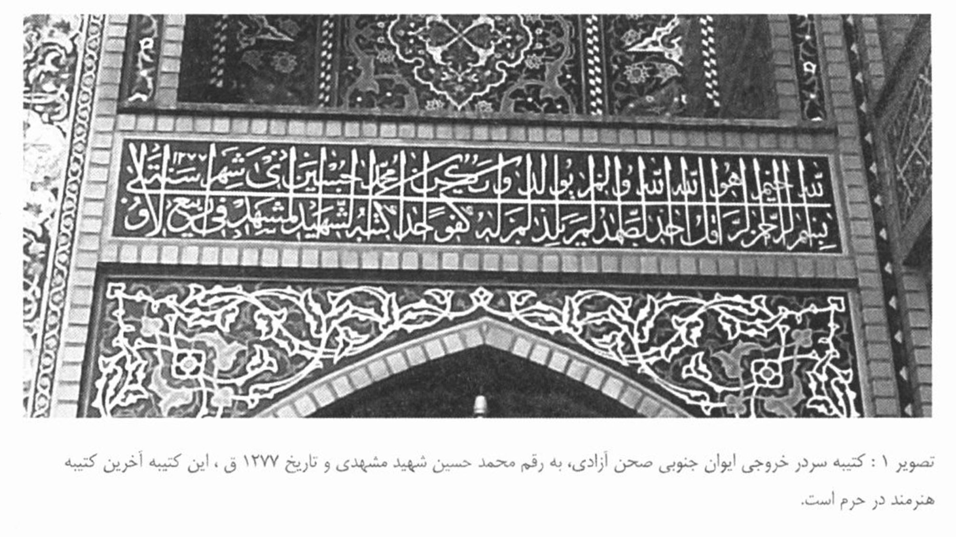
1 : کتیبه سردر خروجی ایوان جنوبی صحن آزادی، به رقم محمد حسین شهید مشهدی و تاریخ 1277 ق ، این کتیبه آخرین کتیبه هنرمند در حرم است.
هنرمند مورد بحث باشد؟ از آنجا که محمد حسین مورد بحث در همه آثارش نام خود را به همراه لقب «الشهید» آورده این احتمال با تردید مواجه است، اما با توجه به اینکه او در مشهد و به خصوص میان مسئولان آستان قدس رضوی، شهرت و نفوذ کافی داشته و در این سال (1289ق) در اوج پختگی و شهرت بوده است، صحت این احتمال چندان بعید نمی نماید. در صورت پذیرش این احتمال و با توجه به نزدیکی تاریخ کتابت این مصحف با کتیبه مدرسه میرزا جعفر که به دست احمد نوشته شده، باید چنین گفت که محمدحسین شهید در اواخر عمر، هم چون بسیاری از دیگر خوش نویسان، به کتابت مصحف روی آورده و کار کتیبه نویسی را فرزندش احمد به عهده داشته است. در صورت رد این فرضیه می توان گفت که در این سال ها این هنرمند در قید حیات نبوده است، یا به سبب کهولت سن قادر به کتیبه نویسی نبوده و این وظیفه به فرزندش محول شده است. همچنین با توجه به این که از این هنرمند در دیگر شهرهای خراسان اثری به جا نمانده است، به نظر می رسد که او تمام عمر را در مشهد ساکن بوده و حیطه فعالیت او را باید فقط در مشهد دانست.
از آثار شناخته شده او در حرم مطهر امام رضا (علیه السلام) می توان به موارد زیر اشاره کرد:
صحن نو
•
کتیبه پیشانی و دور ایوان ناصری
•
کتیبه پیشانی، سردر، و دور ایوان ساعت
•
کتیبه پیشانی، دور مقرنس ها و دور ایوان شرقی
صحن عتیق
•
کتیبه دور ایوان شمالی و غربی
•
کتیبه پیشانی و دور ایوان نقاره خانه
•
کتیبه پشت ایوان نقاره خانه بر سردر خیابان سفلی
تصویر 2: ایوان ساعت واقع در صحن آزادی. کتیبه های دور و پیشانی ایوان به خط محمد حسین شهید مشهدی و تاریخ 1263ق است.
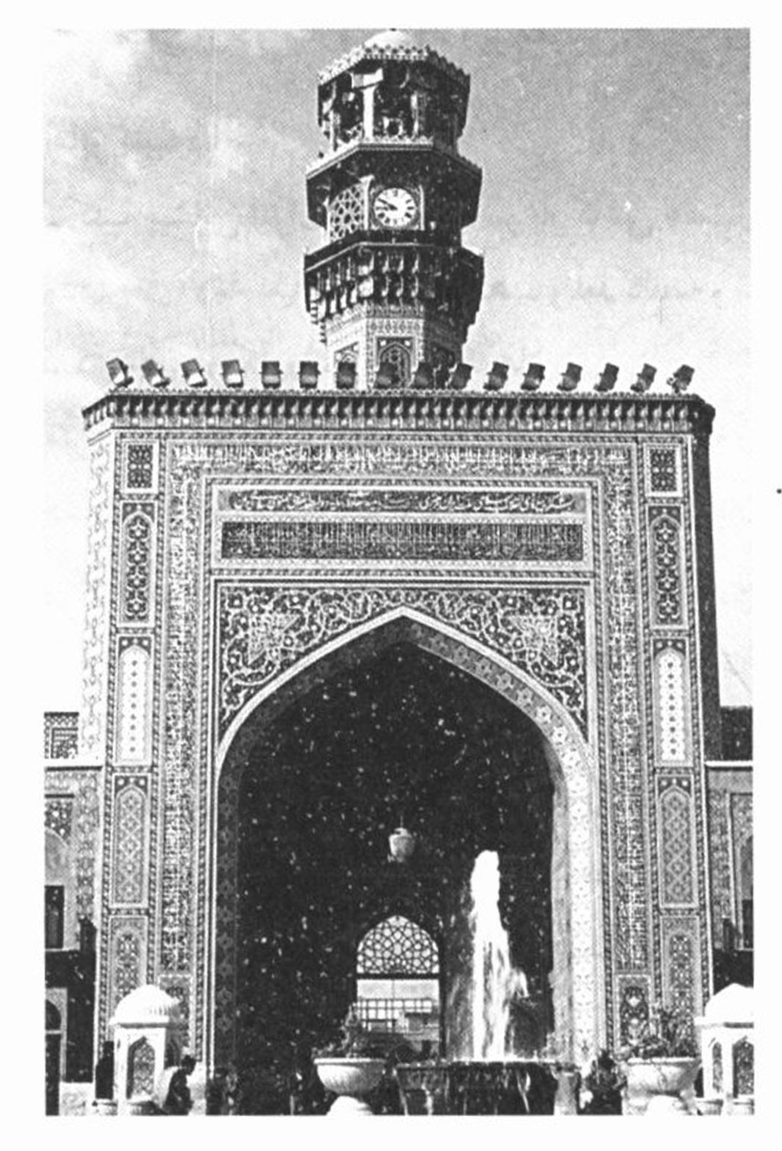
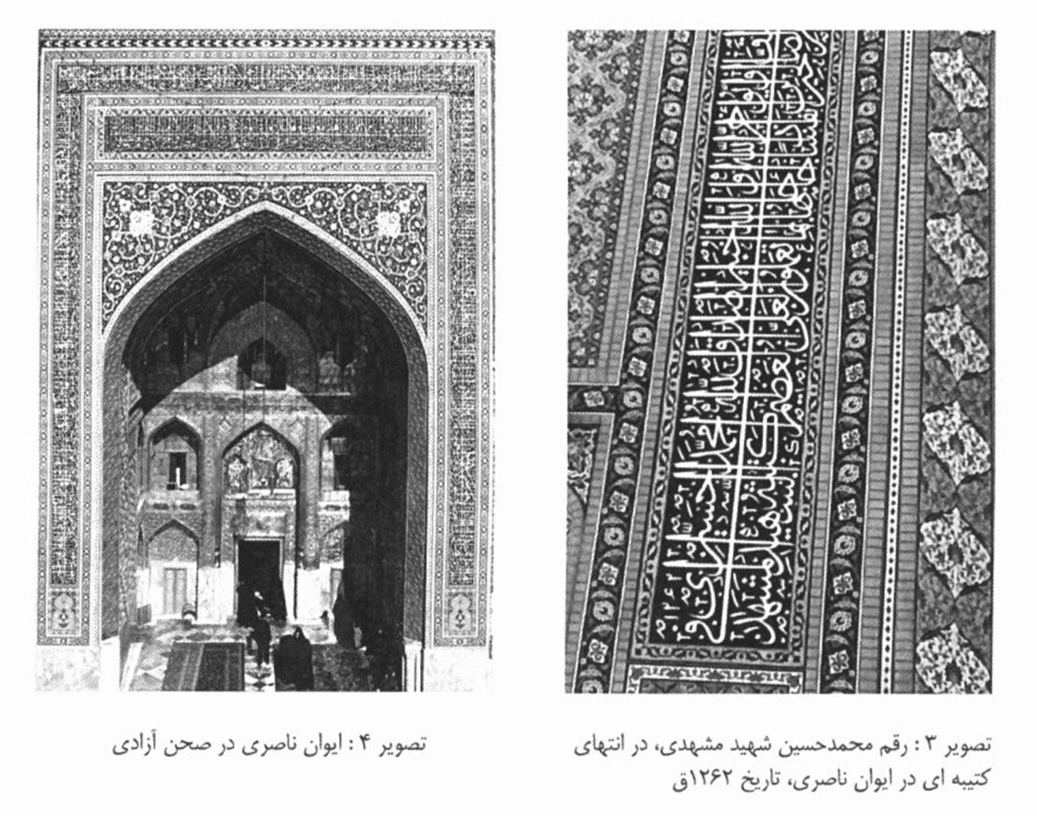
تصویر 3 : رقم محمدحسین شهید مشهدی، در انتهای کتیبه ای در ایوان ناصری، تاریخ 1262ق
تصویر 4: ایوان ناصری در صحن آزادی
مسجد گوهرشاد
•
بر بخشی از دو مناره مسجد زیر مقرنس
سایر کتیبه ها
•
کتیبه پیشانی ایوان مدرسه بالاسر به کاشی هفت رنگ.
•
متن: «قال الامام عليه السلام العالم كالذهب والمعلم كالفضه و ساير الناس كالرصاص في سنه 1271 كتبه محمدحسين الشهيد»
•
کتیبه ای در کاروان سرای ازبک ها.
متن کتیبه حدیثی از پیامبر اسلام (صلی الله علیه و آله و سلم) است که با عبارتی درباره ساخت کاروانسرا به دست آقا محمد علی شیرازی در سال 1272ق پایان می یابد.
•
کتیبه ای بر ایوان در مدرسه میرزا جعفر بدون تاريخ. متن كتيبه: «قال السيد المرسلين و خاتم النبيين ... اطلبوا العلم من المهد الى اللحد ... كتبه محمد حسين الشهيد المشهدى»
⁽³⁾

کتیبه های حرم امام رضا (علیه السلام)

الف) صحن عتيق
• ایوان شمالی - کتیبه دور ایوان
متن : سوره جمعه و صلوات بر پیامبر و در آخر «كتبه محمد حسين الشهيد المشهدی 91264»
• ایوان نقاره خانه
کتیبه دور ایوان
متن: سوره یا ایهاالمزمل و صلوات بر پیامبر و در آخر «سنه احدی وستین و ماتين بعد الالف كتبه محمدحسين الشهيد المشهدى عمل محمد تقی کاشی پز 1261» (تصویر 5)
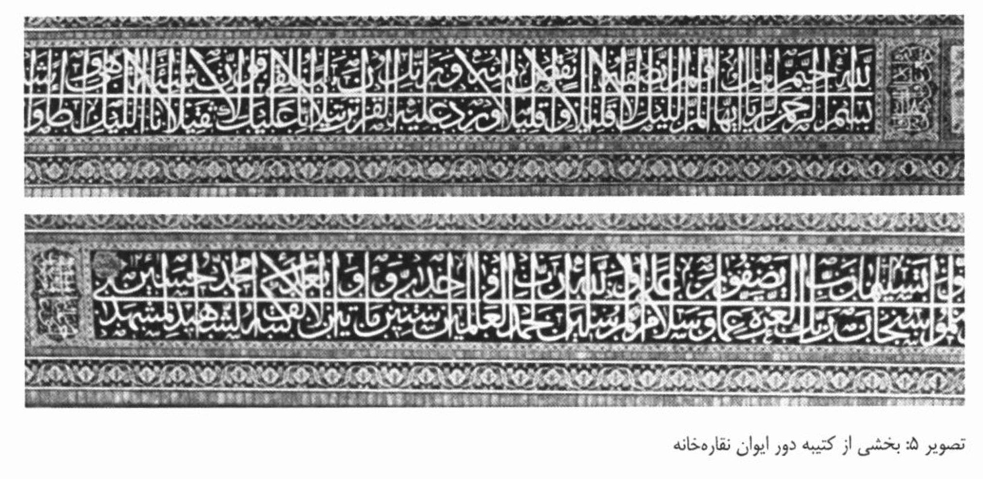
تصویر 5 : بخشی از کتیبه دور ایوان نقاره خانه
کتیبه پیشانی
متن: آیۀ نور و در آخر «کتبه محمد حسين الشهيد 1260»
کتیبه پشت ایوان نقاره خانه بر سردر خیابان سفلی
متن بعد ... الايوان السلطان المغفور شاه عباس الصفوى و ظهر الاندراس عليها بمرور الدهور السلطان و الخاقان ناصرالدین شاه قاجار خلد الله ملكه والمامور العالم عضد الملك والدولة العليه و حاجب الروضة الرضويه ميرزا محمد الحسين الحسينى كتبه محمد حسين الشهيد المشهدى سنه 1276»

ب) صحن نو
این صحن از ساخته های فتحعلی شاه قاجار است و در قسمت شرقی حرم رضوی واقع شده است. او در سال 1332 ق به مناسبت دفع شورش ها و مطیع شدن مخالفان توسط استاندار وقت خراسان، شجاع السلطنه، به مشهد سفر کرد و در همین سال، دستور به عمارت این صحن و نصب دری مرصع در پایین ضریح فرمود. بر اساس متن و تاریخ کتیبه ها چنین بر می آید که ساخت صحن و ایوان ها از همین سال ها آغاز شده و تکمیل و تزیین آن تا اواخر دوره ناصری به انجام رسیده است. مثلاً در المآثر والآثار به تذهیب و تزیین ایوان طلا در دوره ناصرالدین شاه اشاره شده است. هم چنین، چنان که در پی می آید تاریخ کتیبه ایوان ها از ساخت بخش های مختلف صحن در دورۀ محمد شاه و ناصرالدین شاه حکایت
می کند که از سال 1262ق تا 1295ق را در بر می گیرد.
. ایوان ناصری
کتیبه دور ایوان
متن : سورۀ عم و در آخر: «كتبه راجياً الى الله محمد حسين الشهيد المشهدي في 1262» (تصوير 6)
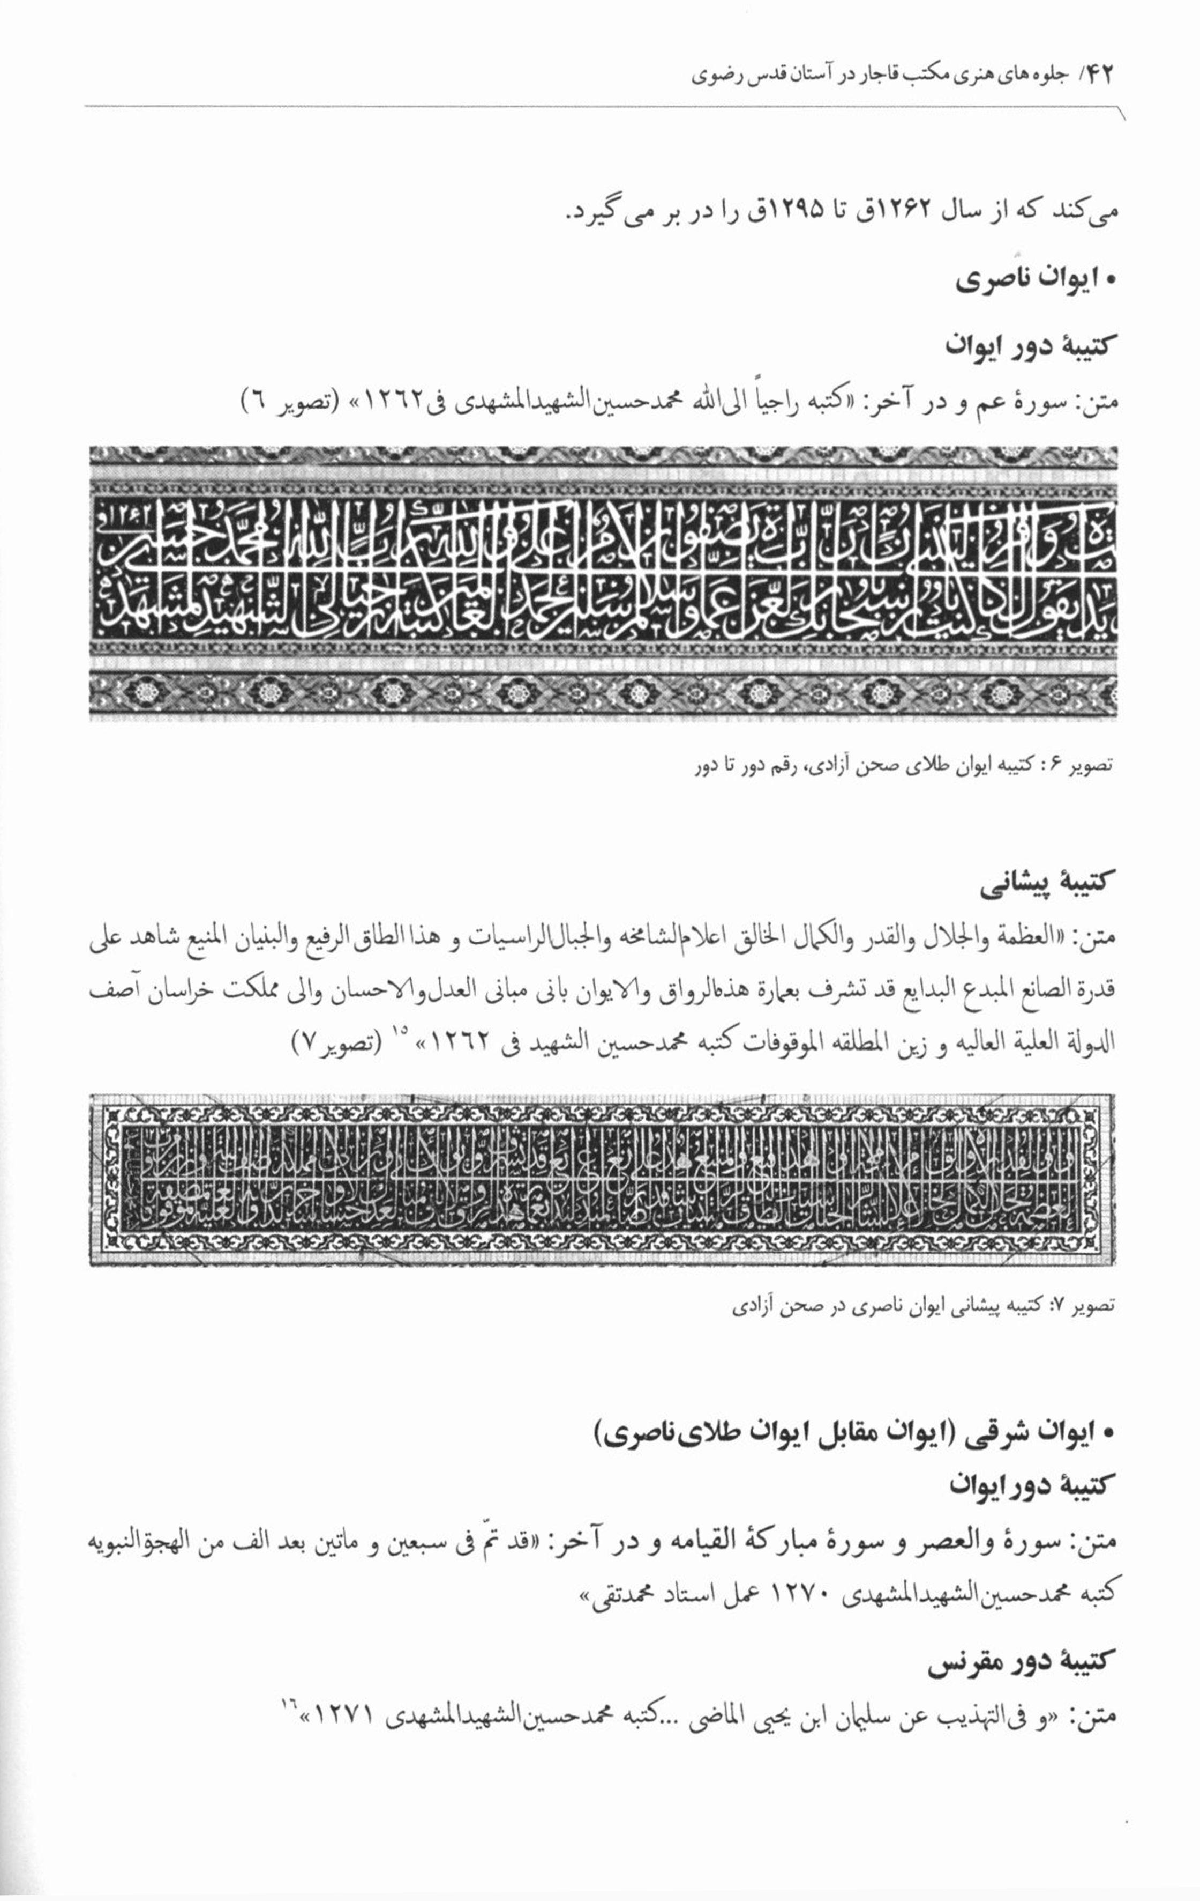
تصویر 6 : کتیبه ایوان طلای صحن آزادی رقم دور تا دور
کتیبه پیشانی
متن: «العظمة والجلال والقدر والكمال الخالق اعلام الشامخه والجبال الراسيات و هذا الطاق الرفيع والبنيان المنيع شاهد على قدرة الصانع المبدع البدايع قد تشرف بعمارة هذه الرواق والايوان بانى مبانى العدل والاحسان والی مملکت خراسان آصف الدولة العلية العاليه و زين المطلقه الموقوفات كتبه محمد حسين الشهيد في 1262» (تصوير 7)
تصویر 7: کتیبه پیشانی ایوان ناصری در صحن آزادی
• ایوان شرقی (ایوان مقابل ایوان طلای ناصری)
کتیبه دور ایوان
متن: سوره والعصر و سوره مباركة القيامه و در آخر: «قد تم في سبعين و ماتين بعد الف من الهجةالنبويه كتبه محمد حسين الشهيد المشهدی 1270 عمل استاد محمدتقى»
کتیبه دور مقرنس
متن: «و في التهذيب عن سليمان ابن يحيى الماضى ...كتبه محمد حسين الشهيد المشهدى 1271»
کتیبه پیشانی
متن: «قد زين هذا الصحن والايوان الذى الفتجر به غرفات الجنان من الموقوفات المطلقه فى ايام دولت السلطان الاعظم الخاقان المعظم الغازى محمد شاه قاجار خلد الله ملکه الى يوم القرار كتبه محمد حسين الشهيد المشهدى 1263 .
كتبه محمد حسین سلطانی » (تصویر 8)
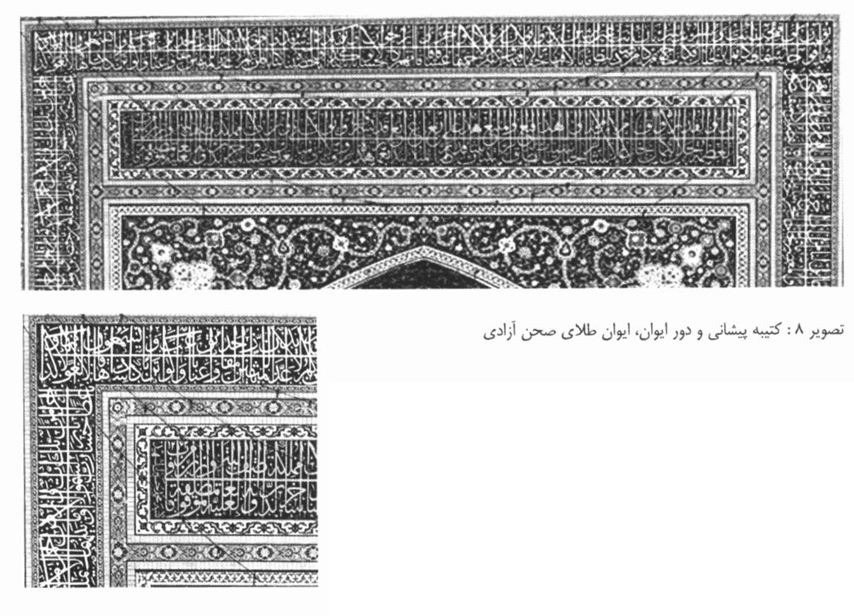
تصویر 8: کتیبه پیشانی و دور ،ایوان ایوان طلای صحن آزادی
• ایوان جنوبی (ایوان شربت خانه و آشپزخانه)
کتیبه دور ایوان
متن: سورة المنافقون و در آخر: «كتبه محمد حسين الشهيد المشهدى 1262»
کتیبه پیشانی
متن: «قد امر بابداع الصحن المقدس السلطان المبرور والخاقان المغفور فتحعلی پادشاه من الموقوفات المطلقه لقد شرف تزيينه في زمن السلطان العادل و الخاقان الباذل محمدشاه قاجار خلد الله ملكه السيد الجليل حاجب الروضة الرضويه حاجى میرزا موسی خان اعلی الله كتبه محمد حسين الشهيد »
کتیبه بالای سردر
متن: قل يا ايها الكافرون قل اعوذ برب الفلق، سوره ناس و سوره مبارکه توحید و در آخر «کتبه محمدحسین الشهيد المشهدى في ربيع الاول 1277»

ج) مسجد گوهرشاد
بر دو منار مسجد دو کتیبه و دو ترنج است که در زیر مقرنس قرار گرفته است. این کتیبه ها تعمیری
است و متن هر دوی آ نها چنین است: «قال الله تبارک و تعالی یا ایها الذین آمنوا اذا نودى للصلوة [...] لعلكم تفلحون كتبه محمد حسين الشهيد المشهدى 1274»
چنان که گفته شد، تمام کتیبه های یاد شده به خط ثلث است. همۀ کتیبه ها، به استثنای کتیبه پیشانی ایوان شرقی صحن نو، با ترکیب مشابه نوشته شده است. به ترکیب این کتیبه ها، بر اساس گفته سراج شیرازی ، کتیبه دو طبقه گفته می شود و آن کتیبه ای است که متن آن را در دو سطر با رعایت تقدم و تأخر حروف و واژگان بر روی هم می نویسند. در کتیبه های محمد حسین، این دو سطر با کمربندی از حروف کشیده در عرض کتیبه به دو قسمت مجزا تقسیم شده است. این روش یکی از روش های سنتی ترکیب بندی در کتیبه نگاری ثلث است که تقریباً از اوایل قرن دهم به طور کامل رواج یافت. به هر تقدیر، بر اساس آثاری که بررسی شد، به نظر می رسد محمد حسین شهید از ثلث نویسان مهم دوره قاجار در مشهد محسوب می شده است و از نظر هنری در مقامی بوده که مهم ترین کتیبه های ثلث حرم رضوی را به او سفارش دهند. خوشبختانه، همۀ آثار او با رقم و تاریخ همراه است و اگر چه در تذکره ها شرحی از احوال او نیامده است، اما تاریخ آثارش تا حدی گویای برخی از وجوه زندگی اوست.
•
دانشجوی دکترای تاریخ تطبیقی - تحلیلی هنر اسلامی (دانشگاه شاهد)

کتاب نامه
1.
اعتمادالسلطنه، محمد حسن خان، مطلع الشمس، ج 3، مشهد: آستان قدس رضوی، 1362
2.
امام محمد کاظم، مشهد طوس، تهران کتابخانه ملی ملک، 1348
3.
بیانی، مهدی، احوال و آثار خوشنویسان، تهران: علمی، 1363
4.
خراسانی، محمدهاشم، منتخب التواریخ، تهران: اسلامیه 1347
5.
شریعتی، علی، راهنمای خراسان، مشهد: الفبا، 1345
6.
عطاردی، عزیز الله ، فرهنگ خراسان (بخش طوس)، تهران: عطارد، 1381 .
7.
مشهدی، محمد عباس ، مشهد الرضا (علیه السلام) تهران: محمد عباس مشهدی، 1383
8.
مؤتمن، احمد، تاریخ آستان قدس، مشهد: آستان قدس رضوی، 1354 .
9.
مهرنيا، على، وقایع خاور ایران در دوره قاجار، تهران پارسا، 1367
10.
يعقوب بن حسن سراج شیرازی، تحفه المحبین، به کوشش ایرج افشار و محمد تقی دانش پژوه، تهران : نقطه، 1376.

ارجاعات
1.
محمدهاشم خراسانی، منتخب التواریخ، ص 625
2.
مثلاً در مطلع الشمس، اثر محمدحسن خان اعتمادالسلطنه، به رغم اطلاعات دقیقی که در باره وضع مشهد و بزرگان و هنرمندان این شهر آمده، از نام هنرمند یاد شده سخنی نرفته است.
3.
در تحقیقات معاصر نیز، برای نمونه در کتاب احوال و آثار خوش نویسان اثر مهدی بیانی، نامی از این هنرمند نیامده است.
4.
متن این کتیبه متنی است درباره تعمیر بنا در زمان ناصرالدین شاه و تولیت مؤتمن الملک میرزا سعیدخان. کتیبه دور تا دور این ایوان سوره انا انزلنا است به خط رجبعلی خادم. نک: محمد عباس مشهدی ، مشهد الرضا (علیه السلام)، ص 119 .
5.
محمد حسن خان اعتمادالسلطنه، مطلع الشمس، ج 2، ص 250-248 .
6.
محمد حسن خان اعتمادالسلطنه، همان، ص 254؛ این مدرسه را در سال 1354ش خراب کردند و به مجموعه حرم افزودند. اکنون در این محل رواق دارالولایه قرار دارد. نک: عزیز الله عطاردی، فرهنگ خراسان (بخش طوس)، ص 105.
7.
همان، ص 265 .
8.
همان ص 247 این مدرسه در سال 1285ق به دستور ظهیرالدوله وزیر خراسان مرمت شد. علی شریعتی، راهنمای خراسان، ص 125.
9.
در مطلع الشمس، متن این کتیبه را به خط محمدرضا امامی دانسته که درست نمی نماید. طبق مشاهدات نگارنده این کتیبه به خط محمد حسین است. در منابع دیگر نیز به همین صورت درست آمده است. مثلاً: محمد عباس مشهدی، همان، ص 109.
10.
محمد حسن خان اعتمادالسلطنه، همان، ص 134 .
11.
همان، ص135.
12 . عزیز الله عطاردی، فرهنگ خراسان (بخش طوس)، ص116.
13.
محمد هاشم خراسانی، منتخب التواریخ، ص 625 و نیز: سید علی مهرنیا، وقایع خاور ایران در دوره قاجار.
14.
محمد حسن خان اعتمادالسلطنه، الماثر و الآثار (یا چهل سال تاریخ ایران)، ص 83 .
15.
همان، ص 119 .
16.
همان، ص 136؛ محمد عباس مشهدی همان، ص 119 .
17.
همان، ص 137.
18.
رقم دوم در مطلع الشمس نیامده و از مشاهدات نگارنده است.
19.
این ها نام قدیم ایوان است که در مطلع الشمس آمده است. این ایوان اکنون به ایوان ساعت معروف است.
20.
همان جا.
21.
همان جا.
22 . همان جا.
23.
همان، ص 144 .
24.
يعقوب بن حسن سراج شیرازی، تحفه المحبین، 144 .

مرمت قرآن ابراهیم سلطان توسط ملاحسین صحاف باشی

اشاره
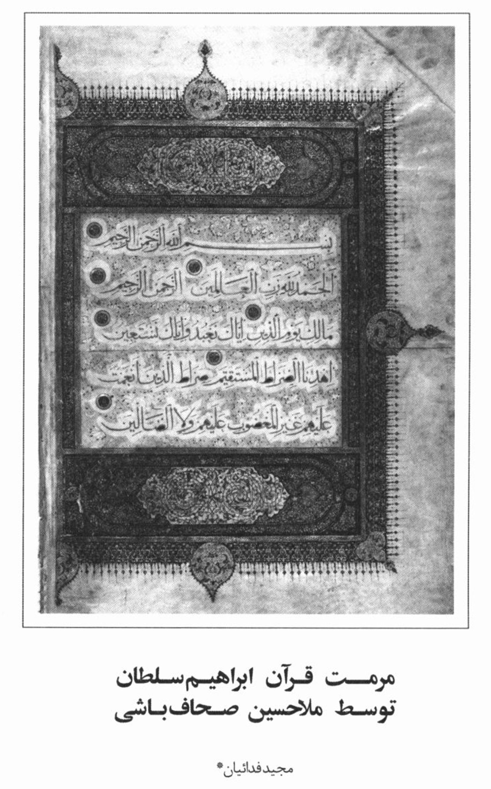
مجید فدائیان

مقدمه
کتابخانه و گنجینه نسخ خطی آستان قدس رضوی یکی از مهم ترین منابع نگهداری نسخ بی نظیر و کمیابی است که در سایه ارادت و علاقه مندی مؤمنین و مخلصین طی بیش از هزار سال شکل گرفته است. در کنار اهمیت تولید نسخ خطی، به دلیل ارزش مندی و گران قدری، باز تولید و مرمت و بازسازی این نسخ نیز از اهمیت والایی برخوردار بوده است. با تکیه بر اسناد و منابع موجود در آستان قدس رضوی به بررسی تاریخ و وضعیت صحافی
و وراقی در این مقاله خواهیم پرداخت.
تاریخ صحافی در فرهنگ ایرانی اسلامی جزئی از هنر و پیشه وراقی است؛ بدین معنی که وراقان در قرون نخستین اسلامی خود به صحافی و مجلدگری نیز می پرداختند. هنر جلدسازی ایرانیان از شاخصه ها و نقاط برجسته هنر ایرانی اسلامی است. وراق معمولاً به کسی گفته می شد که نسخ را کتابت و تزیین و تجلید و وصالی می کرد و گاهی خود آن را می فروخت. ابن خلدون در مقدمۀ خود شروع روشن و دل پذیری درباره هنر وراقی و حالات وراقان آورده است. البته از فهرست ابن ندیم هم اشارات بسیار مفیدی راجع به این گروه به دست می آید، به خصوص که خود او نیز از جمله این افراد بوده است. بنابراین، وراقان در تمدن اسلامی و فرهنگ ایرانی مقام قابل توجهی دارند. ایشان تنها فروشنده کتاب و کاغذ نبوده اند و نباید آن ها را فقط صحاف خواند، چرا که کاتب و پردازنده نیز بوده اند.
صحافی و مجلدگری در تمدن و فرهنگ سنتی ما عبارت از هنر و حرفه ای بود که صاحب آن، کتاب معیوب را وصالی و مرمت و شیرازه دوزی و کاغذ کتابت را جدول کشی و کتاب بی جلد را تجلید می کرد. همچنین، صحاف می توانست اوراق موش خورده و کرم زده و آتش دیده را به وسیله متن و حاشیه کردن، حیات تازه ای ببخشد و کاغذها را آهار مهره و احیاناً دوپوست سازد. و راقی و صحافی همیشه پیشه ای محترم و البته از زمره مشاغل فرهنگی و هنری، محسوب می شد؛ چنان که عده ای از بزرگان علم، در سنین جوانی بدان اشتغال داشته اند. محمد علی بن سلیمان راوندی از کسانی است که در این مورد می گوید: «هفتاد گونه خط را ضبط کردم و از نسخ مصحف و تذهیب و جلد که به غایت آموخته بودم کسب می کردم و بدان کتب علمی به دست آوردم.» شیر علی نوائی در مجالس النفایس می نویسد که بیش تر خوش نویسان و مذهبان و مجلدان مرید شیخ محمد تبریزی شیخ الاسلام و پیر مردم شیراز بوده و در ساختن و پرداختن در دیوان او کار می کرده اند. با توجه به این که از قرن پنجم هجری قمری بزرگ ترین مکتب تذهیب و خوش نویسی در خراسان بزرگ شکل گرفته است، بسیاری از وراقان نام آور از این خطه بوده اند. بخشی از اطلاعات پراکنده ای که درباره وراقان وجود دارد، بدین شرح است:
1.
حسین بن عثمان وراق و محمد بن عثمان وراق، پدر و پسری می باشند که سیپاره کتابت قرآن کریم را به نحو احسن کتابت، تذهیب و تجلید کرده اند که از نفایس موجود در کتابخانه آستان قدس رضوی می باشد.
2.
پدر شهید بلخی با حسین وراق بلخی و پدر از رقی شاعر، به نام اسماعیل و راق قائنی شاعر نیز از وراقان زمانه خود بوده اند.
3.
در تاریخ بیهقی از حکیم محمد الفخری که به عنوان نساخ کتب و وراقت، اسباب معیشت می ساخت نام برده شده است.
4.
علی بن نصر الوراق نیشابوری و ابوجعفر محمد بن حسن خیری نیز دو تن از وراقان بوده اند که در تاریخ نیشابور ذکر شده اند.
5.
مولانا میر قرشی در عصر تیموریان در سمرقند می زیسته و در آن جا دکان صحافی داشت و همیشه ظرفا در آن مكان جمع می آمدند و مولانا خود را استاد آن خیل می دانست.
6.
محمدامین جدول کش مشهدی از وراقان بنام عصر صفوی است که در فن وصالی و افشانگری قرینه نداشت .
7.
سلطان ابراهیم صفوی فرزند بهرام میرزا، پسر شاه اسماعیل اول است که در سال 964 ق از جانب شاه طهماسب به والیگری خراسان برگزیده شد. سلطان ابراهیم میرزا گذشته از خوش نویسی و موسیقی دانی از هنرهایی چون صحافی، تذهیب، افشانگری عکس سازی و رنگ آمیزی نیز بهره داشته است.
8.
از ابری سازان و وصالان نام آور دورۀ قاجار میرزا اسدالله مذهب مشهدی است.
9.
ملاحسین صحافباشی مشهدی، میرزا فضل الله، میرزا نصر الله، محمد علی و حاج حسین عتیقی مقدم از خاندان هنر دوست و صحاف مقیم مشهد بوده اند که سالیان درازی به شغل صحافی در آستان قدس رضوی پرداخته اند.
هنر مجلدگری و صحافی چنان معتبر بود و وسعت داشت که در بعضی از شهرها نام بازار صحافان، هم تراز با نام بازارهایی بود که صاحبان پیشه های مهم تر از آن ها کسب و کار داشتند. به طور مثال، ابن اسفندیار در قرن هفتم هجری از رسته صحافان نام برده است. نام اصحاب حرفه و صنف صحافان در متون و اسناد قدیمی به صورت وراق، مجلدگر، وصال و صحاف دیده می شود. آن چه از میان متون و اسناد و تذکره ها به دست ما رسیده است، مشخص می کند که رسته و صنف صحافان و وراقان مجموعه ای از اهل فن را در بر می گرفته است که تخصص ایشان به صورت مهارت های خانوادگی نسل اندر نسل ادامه می یافته است. تولید هنری به طور سنتی بر مهارت و استادی پیشه ور مبتنی بود که فنون و شیوه های تولید محصول خویش را از اوایل زندگی فرا می گرفت و رموز کار را به فرزندان و اعضای ذکور خانواده منتقل می کرد. در این نظام استاد - شاگردی، شاگرد هنر و پیشه خود را از راه فراگیری و نقل کردن اثر استاد یاد می گرفت. این شیوه زنجیره کاری یا سلسله اساسی، انتقال دانش و مهارت او را تشکیل می داد (اصطلاح سلسله یا زنجیره برای توصیف روابط استاد - شاگردی که در میان هنرمندان به کار می رفت مفهوم عمیقی در فرهنگ اسلامی داشت، چنان که از این اصطلاح برای وصف روابط تنگاتنگ و مریدانه موجود در بین فقها و عرفا هم استفاده می شد).
زیر مجموعه وراقی شامل صحافی، کاغذسازی، وصالی، شیرازه بندی، کتابت، تذهیب، تجليد، مقواسازی، افشانگری و متن و حاشیه می باشد که صاحبان این حرف با توجه به کثرت سفارش و درخواست تا دوره مشروطیت فعالانه به کار مشغول بوده اند. همان گونه که ذکر شد، نام بسیاری از این مشاغل به مانند لقبی معتبر در تاریخ ذکر شده است. مجموعۀ این هنرمندان به دو صورت در کنار هم گرد می آمده اند. در شکل اول در بازارها و راسته های صنفی هنری و در دکانهای ساده مشغول به انجام سفارش های اهل علم و تحقیق بوده اند. به طور معمول سرپرست این کارگاه ها از هنرمندان ذوالفنون بود که به کار دیگران نظارت داشت و همکاران او به طور معمول از اقوام و خویشان نزدیک وی بودند. در شکل دوم، این کارگاه ها در سایه حمایت
دربار و یا حاکمان محلی به وجود می آمد. اسناد بسیاری از شکل گیری این گونه کارگاه های سلطنتی موجود است. در دوره تیموریان، به خصوص در مکتب هرات، فرزندان تیمور با منسجم ترین و گشاده دست ترین وضعیت، کارگاه های صحافی و جلدسازی و.... را راه اندازی کردند. مورخان هنر در سال های اخیر به مدارکی دست یافته اند که تشکیلات و عملکرد کتابخانه های سلطنتی در دوره های تیموریان (911 - 771 ق) و صفویان (1134 - 906 ق) را روشن تر ساخته است. هنرمندان شاغل در این کتابخان ها از امکانات بهتری برخوردار بودند
و مورد حمایت های مالی قرار داشتند. بسیاری از نفایس باقی مانده از دوره تیموری، صفوی و قاجار تحت عنوان سفارش کتابخانه های سلطنتی به انجام رسیده اند. از هنرمندانی که در کارگاه های سلطنتی کار می کردند انتظار می رفت که در بیش از یک پیشه ماهر بوده و با برخورداری از مهارت های مختلف به تولید آثار متنوع بپردازند. متنفذترین و معتبرترین مقام کارگاه رئیس، کارگاه تحت عنوان «باشی» بود. تعدادی از کارگاه ها باشی مستقل نداشتند و بعضی از آن ها با کارگاه های مرتبط دیگر تحت نظارت یک نفر ناظر ادغام می شدند. فرمانی از شاه طهماسب اول، به تاریخ 983ق، به نام ملا حسین مذهب مسئولیت هایی را برای او بر شمرده است. بر اساس این حکم، او ناظر اصناف مذهبان نسخ، کاتبان، مجلدان، مصوران و کاغذفروشان شده است.
اعضای کارگاه پیش از رسیدن به درجۀ کمال کار آزمودگی، یعنی استادی، مراحل پادویی و شاگردی را می گذراندند. فقط استاد، علاوه بر حق آموزش شاگردان، قابلیت تشخیص اشتغال و ارتقای ایشان تا مرحله استادی را داشت. در برخی موارد رسیدن به مرحله استادی موکول به صدور اجازه از جانب یک استاد بود که پس از آزمون انجام می شد. آرتور دو گوبینو، منشی هیئت فرانسوی، در بحث از صنایع دستی اواسط دوره قاجار مدعی است که رئیس پیشه وران را در دهه 1850 م، پس از یک آزمون انتخاب می کردند. باید در نظر داشته باشیم که کاربست عنوان هنر در ایران به مدت چندین سده از اصطلاح صنایع دستی جدا نبود. از تحلیل چهار واژه فارسی صنعت، فن، پیشه و هنر که برای هنر و حرفه به کار می روند، و پیگیری کاربرد آن ها تا سده نهم ق، پیداست که این اصطلاحات تا نیمه دوم سده نوزدهم به جای یکدیگر به کار برده شده اند. از میانه سده سیزدهم ق همراه با سفر ابوالحسن غفاری، نقاش باشی محمد شاه به ایتالیا و آشنایی وی با نظام مدون آموزش و همچنین بازگشت محمد تقی صحاف باشی از فرنگ و آشنایی با شیوه های جدید جلدسازی و صحافی، متوجه تحول در تربیت و تولید هنری ایران می شویم و نظام استاد - شاگردی دچار دگرگونی می شود. با این وجود، به درستی می توانیم دورۀ قاجاریه را بر آیند دوره ها و مکاتب گذشته بدانیم که تحت نظام سنتی آموزش و تولید، بدون انقطاع حیات هنری ادامه داشته است. هنرمندان این دوره با بهره گیری از تجارب، فنون و مواد آزمایش شده از دوره های پیشین، ادامه دهنده همان سنن بودند .بنابراین، همراه با نوزایی مجدد خوش نویسی نستعلیق و نسخ، آثار لاکی (با تنوع زیاد)، صحافی و وراقی و مجلدگری نیز - حداقل در بخش مرمت و بازسازی - به حیات خود ادامه می دهند و سنت رنگ سازی، کاغذسازی، و آماده سازی چرم و مقوا همانند دوره های تیموری و صفوی ادامه می یابد. مشاهدات شخصی نگارنده حاکی از وجود موارد بسیاری از مرمت نسخ خطی
در این دوره است که گاه بالای چهل ورق از افتادگی ها با همان جنس کاغذ و شیوۀ خوشنویسی و مرکب و رنگ، عین باقی نسخه بازسازی شده است.
ورود و رواج چاپ کتاب، برای نقاشان و پیشه ورانی که با شیوه سنتی کار می کردند، ضربه بزرگی بود. برای مثال، دیوان فرخی سیستانی با سبک سنتی و بهره گیری از یک نفر خطاط و طراح کتاب، یعنی جدول کش و صحاف، بدون هیچ نوع تذهیب و تصویر اما با هزینه کاغذ دست کم بیست تومان هزینه داشت، در حالی که همان دیوان به صورت چاپی دو درصد از هزینه یادشده را به خود اختصاص می داد. کاهش تولید نسخه های خطی حاکی از پیروزی چاپ است. این روند رقابت آمیز از سده نوزدهم شروع شد و تولید نسخه های خطی را با نگاره های زیبا از رواج انداخت شاهدی از کاهش تقاضای نسخه های خطی و وضعیت جماعت صحاف اصفهان در سال 1294ق موجود است: «سنوات سابق به واسطه کثرت آبادی، کتاب ها، قرآن ها و ادعیه مرغوبه خطی به خطوط خوش نویسان و به کاغذهای ترمه و خانبالغ و امثالهم تمام می کردند. صحافی خوب از متن و حاشیه کردن کاغذها و ساختن جلدها و شیرازه بندی های مرغوب و سایر هنرهای صحافی در کار بود و بازار این ها رواج داشت ... چندین سال است به علت متروک شدن کتابهای خطی و پیدا شدن چاپ باسمه، کار صنف مزبور بسیار کم و کساد شده». با توجه به نیاز بخش صحافی و دولتی به کاغذ مناسب و مرغوب و هم چنین در اثر ورود فراوان و متنوع کاغذهای فرنگی، کارگاه های تولید سنتی کاغذ دچار لطمه شدند. «از قدیم یک کارخانه بسیار خوب در اصفهان هست که صاحب دستگاه ها و حوض ها و عمله هاست. چندین کاغذ سابق می ساختند که یکی فستقی که خیلی صاف و خوش قلم بود در لطافت و دوامش زیاد ... یکی کاغذی که قدری ضخامت هم داشت... یکی دیگر به کاغذ چهار بغل مشهور است ... و آن چه لاحق درست می شود قدری ناصاف است ... اگر سفارش باشد باز خوب و مرغوب درست می کنند و اگر بیشتر توجه و تربیت کنند بهتر از قدیم هم می سازند ... سیدی پیدا شده بود ... خارج از کارخانه در خانه خودش دستی می کرد و چهار بغل می ساخت ورقهای بسیار بزرگ. ورقی شش عباسی می فروخت. کاغذ به آن خوبی دیده نشد ... کارخانه کاغذگری اصفهان الان درست گردش نمی کند». همزمان با آغاز مشروطیت، گسست آغاز شده از میانۀ سده سیزدهم ق شتاب بیش تری می گیرد که منجر به اضمحلال کامل صنف و راق می گردد و تنها کارگاه ها و حجره های بسیار کوچک با گرفتن سفارش های اندک به حیات خود ادامه می دهند و جلدهای روغنی کم مایه و ارزان جایگزین آثار چرمی گران بها می شوند.
در کنار دو جریان سنتی کارگاه های شخصی و سلطنتی تولید، بازسازی، مرمت، و صحافی نسخه های خطی با توجه به تعداد و حجم کتابخانه آستان قدس رضوی در مشهد، در طول تاریخ، از حیاتی فعالانه برخوردار بوده است. اسناد باقی مانده از صورت هزینه های مرمت کتاب ها و همچنین حاشیه نویسی های مرمت گران در پایان و یا آغاز نسخه های مرمت شده، از اسناد بی نظیر در این گنجینه هستند. از دیگر سو و بنا بر شواهد، آن چه که امروزه در گنجینۀ نفایس خطی آستان قدس رضوی نگهداری می شود، پیش از عصر
شروع چاپ در محوطه صحن و حرم در دسترس زوار بوده است که استفاده مکرر و روزانه از قرآن ها نیاز به وجود کارگاه مرمت را الزامی می کرده است. علاوه بر این، با گسترش نسخه های چاپی و نبود روش های علمی نگهداری در کتابخانه، بسیاری از کتب دچار آسیب ها و آفت های معمولی می شدند. اهمیت مجموعه آستانه به حدی است که در عصر قاجار، صحاف باشی لقب و سمتی بود که در آستان قدس رضوی و اداره دار الطباعه ناصری به کار می رفت. از افراد مؤثر در گسترش و حفظ شیوه سنتی صحافی در مجموعه، ملاحسین صحاف باشی است که در طول سالیان دراز، ضمن حفظ نسخ خطی با یادداشت های گزارش گونه، اطلاعات مفیدی از شیوه کار کارگاه صحافی باقی گذارده است. مرحوم ملاحسین صحاف باشی در جلد ضربی، متن و حاشیه، دوپوست کردن، رنگ آمیزی کاغذ ابری، مقواسازی، و افشانگری استاد بوده است. ملاحسین در اواخر قرن سیزدهم، صحاف باشی کتابخانه آستانه می شود و برای او وظیفه و مقرری نیز در نظر می گیرند. مهم ترین شاهکارهای هنری وی صحافی و متن حاشیه سازی قرآن مورخ 604 ق یاقوت مستعصمی است که در سال 1292 ق، در زمان تولیت میرزا سعید خان مؤتمن الملک، به دست او و میرزا احمد مذهب باشی و میرزا ابوالقاسم خوشنویس باشی، پس از یک سال، ترمیم و احیا می شود. همچنین، وی نسخه بی نظیری از قرآن کریم به خط ابراهیم سلطان تیموری را در سال 1306 ق، به هنگام تولیت رکن الدوله، صحافی و تذهیب و بازسازی مینماید که شرح آن را در ترنج الحاقی در صفحه پایانی آورده است. گزارش های ملاحسین صحاف باشی از موارد نادر و جالب است. در نظام و شیوه صحافی سنتی، به خصوص در کارگاه های سلطنتی، تلاش بر آن بود که بازسازی ها و مرمت ها مشخص نباشد و از خرابی ها ذکری نشود. می توان گفت شرایط مجموعه آستان قدس رضوی این امکان را فراهم آورد تا احیای نسخ خطی به عنوان عملی عبادی و خداپسندانه محسوب و ذکر گردد. سرانجام در سال 1322ق ملاحسین صحاف باشی در مشهد از دنیا رخت بربست. فرزندان او نیز در تجلید و صحافی وارث هنرهای پدر بودند. پسرش میرزا نصر الله (متوفی 1294ش) نیز صحاف باشی آستان قدس بود و به جز هنر تجلید خط شکسته را نیز خوش و شیرین می نوشته است. یکی از فرزندان میرزا نصر الله محمد علی صحاف باشی (متوفی 1318ش) از مجلدان و صحافان نامی خراسان بوده است. مرحوم استاد حسین عتیقی مقدم، برادر کوچک تر محمد علی صحاف باشی بوده که این هنر موروثی را ادامه می دهد و امروزه فرزندان وی، به خصوص استاد مهدی عتیقی مقدم، از سرآمدان صحافی سنتی محسوب می شوند.
اسناد باقی مانده از ملاحسین صحاف باشی در زمینۀ صحافی و تجلید و تذهیب و ترمیم، دارای دو نکته مهم است: 1 . صورت هزینه ها 2 . روش ها و شیوه های مرسوم صحافی سنتی. یکی از اسناد مهم مربوط است به صورت حساب کلام الله به خط ملا عبدالباقی از کتابخانه آستان حضرت امام رضا (علیه السلام). در این صورت آمده است که قرآن حاوی ... جزء بوده و ارقام خرج آن بدین شرح است: «صورت مرمت کلام الله خط ملا عبدالباقی به قرار تفصیل است. بیست و دو جزء بیست و شش تومان و دو قرآن توسط صندوق خانه مرحمت شد.
شهر رجب 1285ق صحافی از متن و حاشیه و وصالی بیست و دو جزء فی سه قرآن. شش تومان و شش قرآن.
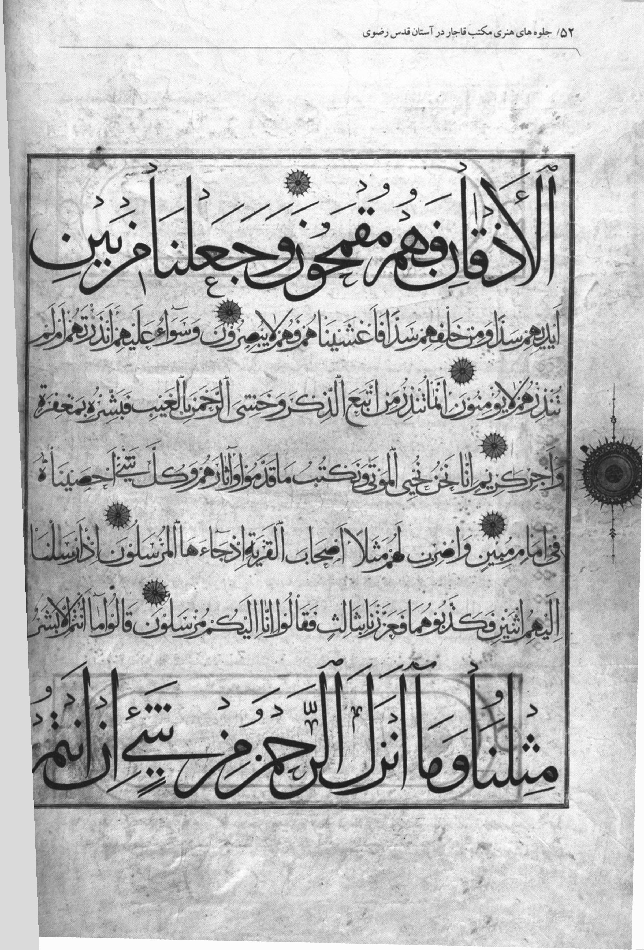
قیمت کاغذ بیست تومان. به جهت کسر نویسی در وجه حاج خوش نویس دو جزء فی دو تومان چهار تومان. قیمت طلا یک تومان. تذهیب و جدول و کمند قرآن بیست و دو جزء فی سه قرآن. شش تومان و شش قرآن به جهت سرسوره های نو و کسرنویسی سرسوره ها یک تومان». بر طبق یادداشتی بر پشت این سند، از طرف شاهزاده رکن الدوله، احیای نسخه مورد استحسان واقع و مبلغ دو تومان، به رسم انعام، به وی مرحمت می شود.
همان گونه که قبلاً ذکر شد، در صفحه پایانی نسخه ابراهیم سلطان به اختصار پس از دعا و ثنا، بدون شرح جزئیات مرمت، تنها از تجلید و تصحیف و تذهیب نسخه نام می برد. خوشبختانه با مشاهده نزدیک اصل نسخه مهارت و توانایی ملا حسین صحاف باشی کاملا مشخص است. حاشیه صفحه شروع و پایان نسخه از بین رفته بوده که با افزودن کاغذ مناسب، متن و حاشیه شده است (اصطلاح متن و حاشیه یعنی حاشیه متن صفحات نسخ آب خورده، آتش خورده، و صدمه دیده را با برش منظم متن و انتخاب کاغذ مناسب از حیث رنگ و جنس در نهایت ظرافت به هم بچسبانند. به جهت آن که در محل اتصال دو کاغذ ضخامت ایجاد نگردد، لبه متن و حاشیۀ الحاقی را نازک کرده و بر هم می چسباندند و در این کار آن اندازه سلیقه و مهارت به کار می بردند که بعد از کشیدن جدول، اصلاً معلوم نمی شد که متن و حاشیه شده است). همچنین، در این نسخه با تکرار ریختگی های تذهیب، نسخه به مانند اصل آن بازسازی شده است و رنگ لاجورد و طلای به کار رفته نیز مطابق با دوره تیموری است. از نوع کاغذ استفاده شده در متن و حاشیه و وصالی پارگی ها و ریختگی های صفحات میانی و همچنین صفحات آستر بدرقه مشخص است که با توجه به ابعاد بزرگ 80×60 سانتی متر نسخه، امکان یافتن اتفاقی کاغذ محتمل نمی باشد بلکه ملاحسین صحاف باشی مسلط به کاغذسازی بوده و احتمالاً در مشهد کارگاه کاغذسازی مطلوبی وجود داشته است.
در سندی دیگر مربوط به بازسازی نسخه کلام الله، با اصطلاحات قراردادی کار صحافی و وراقی آشنا می شویم و روش های متداول آن را بهتر می شناسیم. «متن کلام الله را موافق تعلیم پررنگ طلااندازی نماید. جدول طلای پررنگ مرصع بدون زنگار پر کار بسازد و بین السطور را تحریر خوب بکشد. آیات را شش گل بسیار خوب تمام نماید که کار ناقص نباشد. گل های جزء و نصف حزب را با طلای پرجلا نوشته تحریر و بوم خطائی نماید. سرسوره را که با طلا نوشته شده است کلاً تحریر نماید و با لاجورد جوهر بوم و خطائی سازد. سرلوح پرکار خوب درست نماید و حاشیه نصف کلام الله را شبیه سرلوح تمام نماید. جلد منقش بسیار خوب و بزرگ گرفته بیاورد که در اینجا شیرازه بندی شود». این دستورالعمل حاوی اصطلاحات بسیار خوبی از صحافان قرن سیزدهم ق است. اصطلاحاتی نظیر: پررنگ طلااندازی شود، جدول پررنگ مرصع، طلای پر جلا و سرلوح پر کار، حکایت از تقسیم بندی های کیفی کار دارد و بسیار متمرکز بر میزان و مصرف طلای به کار رفته و شیوه طراحی و رنگ آمیزی است. در سند دیگری مربوط به سال 1254ق، علاوه بر شیوه و کیفیت و مبلغ، مدت زمان هشت ماه برای دو نسخۀ کلام الله تعیین شده است. قابل ذکر است که به طور معمول، در بخش مرمت نسخ تهیه کاغذ بر عهده صحاف و وراق بوده است اما به جهت کتابت باید، با توجه به عادت دست
خوش نویس و نفاست نسخه سفارش دهنده کاغذ را تهیه نماید. چنان که، در سندی مربوط به سال 1258ق ذکر می شود که کاغذ مورد نیاز توسط سفارش دهنده تحویل کاتب شده است. «دو دسته کاغذ ترمه که عبارت از چهل و هشت ورق باشد به توسط کارگزاران سرکار بندگی جلیل الشأن به جهت کتاب مثنوی واصل و عاید کم ترین بنده دعاگویان راقم الحروف نجفقلی گردید».
•

سجاده های معرق دوزی دوره قاجار در موزه آستان قدس رضوی

اشاره
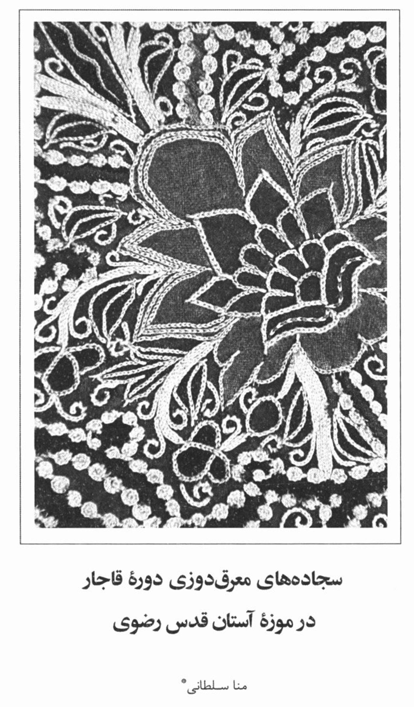
منا سلطانی

مقدمه
هنر آراستن پارچه با بهره گیری از انواع نخ های رنگین یا فلزی مرواریدها و منجوق های رنگین و یا ترکیبی از آن ها، به کمک ابزاری مانند سوزن و یا قلاب را رودوزی گویند. تا کنون بیش از یک صد نوع شیوۀ رودوزی در ایران شناخته شده است که از آن جمله می توان به مروارید دوزی، سرمه دوزی،
گل دوزی، ابریشم دوزی و جز آن را اشاره کرد. اگر چه بیشتر نمونه های باقی مانده از رودوزی ها متعلق به دوره صفویه تا عصر حاضر می باشد اما مطالعه و بررسی متون تاریخی نشان می دهد که استفاده از رودوزی ها در آرایش و تزیین منسوجات و البسه در ایران سابقه طولانی دارد. «بنابر آثار مکتوب، صنعت پارچه بافی طی قرون اولیۀ اسلامی اهمیت ویژه ای داشته است و تولیدات مراکز مختلف پارچه بافی ایران به سایر ممالک اسلامی صادر می شدند. همپای این تولیدات، پارچه های سوزن دوزی ایرانی نیز از اعتبار جهانی برخوردار بودند. این اعتبار و توسعه قطعاً در قبل از اسلام نیز وجود داشته است زیرا مراکز پارچه بافی فعال در این دوره مانند شوش، شوشتر، ری، و فسا قبل از اسلام نیز به بافت پارچه های ابریشمی معروفیت داشتند.» (روح فر، 1381: 59)
در اوایل دوره اسلامی، همزمان با خلافت امویان و عباسیان، نوعی پارچه طراز در ایران تولید می شد. ر. دبلیو فریه در ارتباط با جایگاه سوزن دوزی بر روی پارچه ها می نویسد: «کتیبه یکی از مشخصات بسیاری از منسوجات در زمان خلافت امویان شد، این گونه کتیبه نویسی تزیینی و حاشیه اندازی با سوزن دوزی در کنار پارچه ها نیز طراز عنوان گرفت» (فریه، 1374 : 154) در قرون سوم و چهارم در قرقوب خوزستان نوعی پارچه سوزن دوزی معروف به سوسن گرد یا سوسن کرد تهیه می شد. «منسوجات نقش مهمی را در فضاهای معماری ایفا می کردند، زیرا نه تنها برای تزیین دیوار از آن ها استفاده می شد بلکه می توانستند با آن ها اتاق ها را از یک دیگر جدا کنند، فضاهای خصوصی را بپوشانند و محوطه های مهم مانند ورودی ها را آراسته سازند». (هیلن برند، 1385 : 49)
بنابراین، استفاده از رودوزی ها تنها در تزیین البسه کاربرد نداشته بلکه این عنصر نقش مهمی در تزیین آثاری نظیر پرده ها، خیمه ها، سجاده ها و ... ایفا می کرده است؛ چنان که بررسی اسناد تاریخی و نمونه های باقی مانده از دوره های متأخرتر نیز گویای این حقیقت است. به عنوان مثال، کلاویخو که در سال 805 ق به دربار امیر تیمور مراجعه کرده است، در کتاب خود به دفعات از تشک ها، پرده ها و سایبان های گل دوزی شده و جامه هایی که با مروارید و سنگ های گران بها مانند فیروزه، تزیین شده اند، سخن می گوید. استفاده از منسوجات به عنوان ضریح پوش، سجاده و ... که در تزیین که در تزیین آن ها از شیوه های مختلف رودوزی استفاده شده، از دیرباز نیز در حرم مطهر امام رضا (علیه السلام) رواج داشته است. قدیمی ترین نمونه های موجود از این آثار که امروزه در گنجینه آستان قدس رضوی نگهداری می شود، متعلق به دوره صفویه است. اما اطلاعات موجود در سفرنامه ها حاکی از آن است که تاریخ استفاده از این منسوجات رودوزی شده به پیش از دوره صفویه باز می گردد. به عنوان مثال، ابن بطوطه که در اواسط قرن هشتم ق از حرم مطهر امام رضا (علیه السلام) دیدن نموده است، در کتاب خود به پرده ابریشمی زردوزی شده ای اشاره می کند که از در قبه آویزان بوده است.
همان گونه که ذکر شد، گنجینه آستان قدس رضوی دارای مجموعه ای نفیس از رودوزی های دوره
اسلامی است که طی دوره های مختلف تاریخی توسط دوستداران و عاشقان حضرت رضا (علیه السلام) به حرم مطهر وقف و یا اهدا شده است اما بیش ترین آثار موجود از این گروه به دوره قاجاریه تعلق دارند که از آن جمله می توان به دو سجاده معرق دوزی متعلق به اوایل عهد قاجار اشاره کرد و به بررسی و معرفی آن ها پرداخت. معرق دوزی یکی از رایج ترین و قدیمی ترین تکنیک های تزئینات منسوجات در ایران است، بنابراین ضروری است پیش از بررسی دو اثر ذکر شده، به معرفی تکنیک معرق دوزی و انواع آن نیز پرداخته شود.

معرق دوزی

اشاره
شیوه ای است که در آن «[قطعاتی از پارچه های رنگین] کتان، ساتن، مخمل، و یا ماهوت را [بر اساس طرح و نقش مورد نظر] بریده و بر روی زمینه ای از مخمل و یا ماهوت می دوزند و اطراف قطعات را با نخ های ابریشمی ضخیم تابیده، سوزن دوزی یا قلاب دوزی می کنند.» (صدر، 1386: 391)
معرق دوزی به دو شیوۀ هم سطح (ساده) و برجسته صورت می گیرد.

الف. معرق دوزی هم سطح (ساده)
«در این نوع معرق دوزی پارچه ای از جنس پارچه زمینه و به رنگ متفاوت را انتخاب کرده و بر روی پارچه اصلی قرار می دهند و شکل خاصی از هر دو پارچه را [مطابق طرح و نقش مورد نظر] می برند،
قسمت خالی شده پارچه اصلی را با [قطعات بریده شده از] پارچه دیگر که شبیه آن می باشد، پر می کنند [و به یکدیگر دوخت می زنند و در نهایت قسمت های اتصال دو پارچه را قلاب دوزی یا قیطان دوزی می کنند] تا پارچه حالتی یک دست به خود بگیرد.» (صدر، 1386: 391)
(تصاویر 1 و 2)
تصویر 2
معرق دوزی هم سطح و قیطان دوزی
تصویر 1
معرق دوزی هم سطح و قلاب دوزی
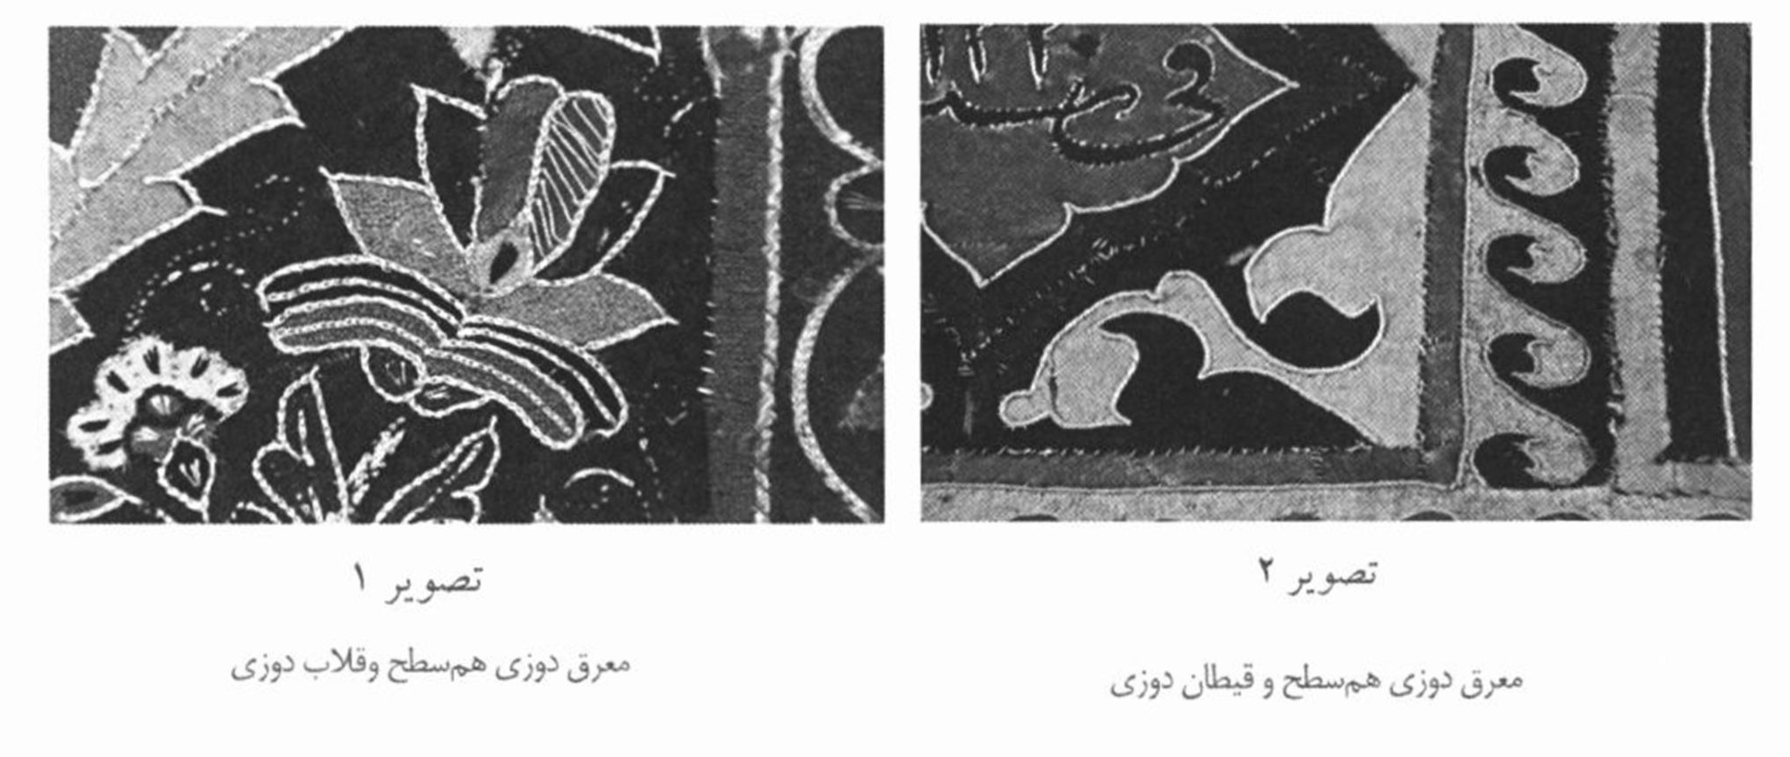

ب. معرق دوزی برجسته
در این نوع معرق دوزی پارچه های رنگین را [مطابق طرح و نقش مورد نظر] بریده و بر روی پارچه اصلی قرار داده و اطراف آن را بخیه می زنند و [در نهایت محل اتصال را] قلاب دوزی می نمایند.» (صدر 1386 : 391) (تصاویر 3 و 4).
. سجاده معرق قلاب دوزی
سجاده معرق قلاب دوزی در سال 1218 هجری قمری توسط حسین، ملقب به آقاسی لندره دوز، دوخته شده است. ابعاد این سجاده 156 سانتی متر در 104/6 سانتی متر می باشد که قسمتی از سرتاسر پایین آن دارای کسری است. (تصویر 5)
طرح و نقش سجاده معرق قلاب دوزی
طرح این اثر محرابی کف ساده کتیبه دار است که در تزیین لچکی های بالای نقش محراب و زمینه حاشیه پهن میانی و دو حاشیه باریک کناری از نقوش گیاهی استفاده شده است. (تصاویر 6 و 7). رنگ زمینه نقش محراب آبی لاجوردی، متن سجاده و زمینه حاشیۀ میانی قرمز، و زمینۀ دو حاشیه باریک کناری قهوه ای می باشد. علاوه بر طاق محراب و سرتاسر حاشیه پهن میانی کتیبه هایی
تصویر 6
نقوش گیاهی در لچکی های بالای نقش محراب
تصویر 7
نقوش گیاهی در حاشیه میانی و حاشیه باریک کناری
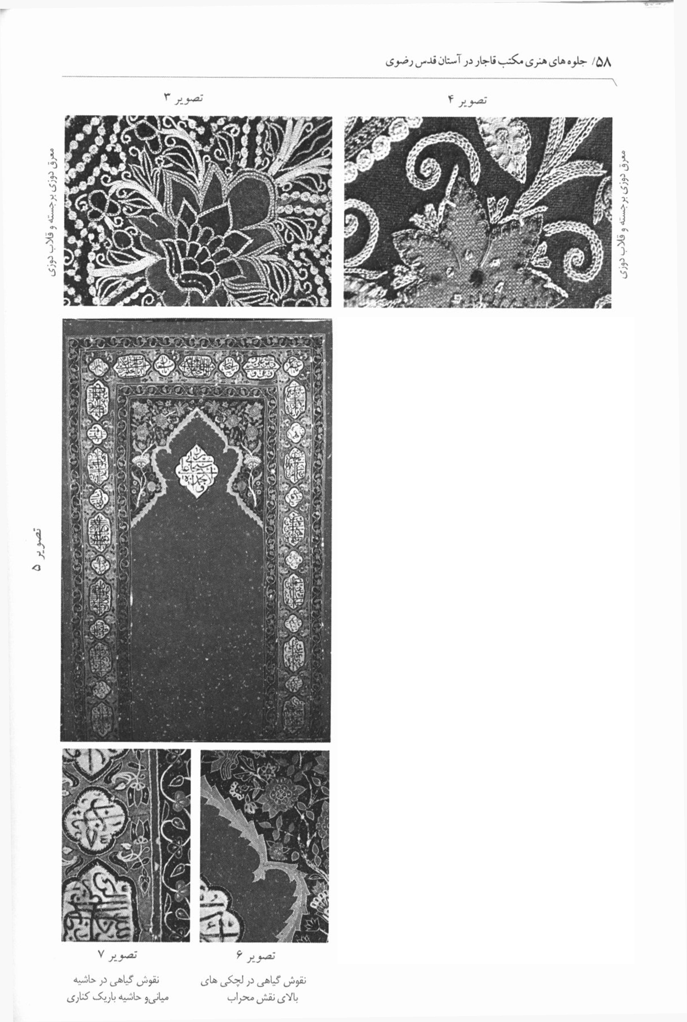
به خط ثلث با مضامین زیر بر روی قاب های استخوانی رنگ، به رنگ قهوه ای تیره، قلاب دوزی شده است. (تصویر (5)
1.
کتیبه «سبحان ربی الاعلی و بحمده»
این کتیبه بر روی قابی در طاق محراب اجرا شده است که نسبت به کتیبه های دیگر شاخص تر و بزرگ تر می باشد (تصویر 8)
2.
کتیبه های «اسماء الهی»، «دعای افتتاح» و «نام دوزنده»
کتیبه های فوق بر روی قاب های کوچک و بزرگ که به صورت متناوب در حاشیه پهن میانی تکرار شده اند قلاب دوزی شده است.
2 - 1. کتیبه های «اسماء الهی» که به شرح ذیل می باشد:
کتیبه های «اسماء الهی» شامل یازده کتیبه کوچک می باشد که گردش آن ها از حاشیه سمت راست آغاز می شود. این کتیبه ها به ترتیب عبارت اند از: «یا حنان»، «یا منان»، «یا دیان»، «یا برهان»، «یا رضوان»، «یا غفران»، «یا سبحان»، «یا مستعان»، «يا ذا المن والبيان» و «یا سلطان». لازم به ذکر است، به دلیل وجود کسری در پایین اثر، مضامین دو قاب کوچک در حاشیه سمت راست و حاشیه سمت چپ آن قابل مشاهده نمی باشد. (تصویر 9)
تصویر 8
کتیبه «سبحان ربی الاعلی و بحمده»
تصویر 9
یکی از قاب های کتیبه «اسماء الهی»
تصویر 10
یکی از قاب های کتیبه «دعای افتتاح»
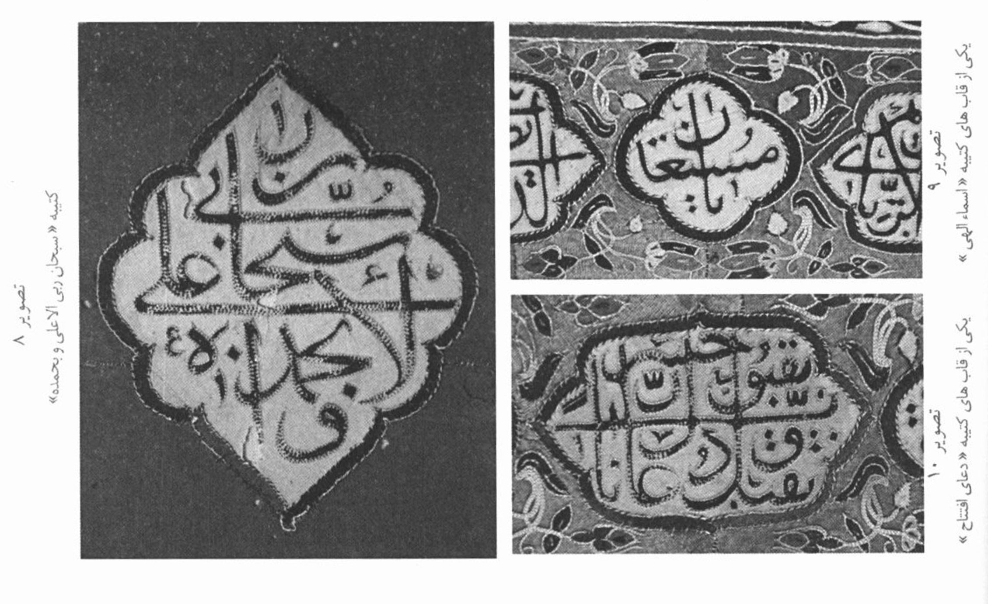
2 - 2. كتيبه «دعای افتتاح» :
دعای فوق بر روی پانزده قاب کتیبه معرق دوزی شده که گردش آن ها از حاشیه سمت راست آغاز می شود، قلاب دوزی شده است (تصویر 10) متن این کتیبه، که هر بند آن بر روی یک قاب اجرا شده است، به شرح زیر می باشد :
3-2 . كتيبه «نام دوزنده»:
نام دوزنده این اثر بر روی سه قاب کوچک انتهایی حاشیه پهن میانی سمت چپ قلاب دوزی شده است که به ترتیب عبارت اند از: «عمل حسین»، «ملقب باقاسی» و «لندره دوز». (تصویر 11)
جنس و تکنیک دوخت سجاده معرق قلاب دوزی
در دوخت این سجاده از تکنیک های معرق دوزی هم سطح، قلاب دوزی و قیطان دوزی، استفاده شده است. بر اساس طرح و نقش مورد نظر، قطعات ماهوت های رنگین، بریده شده و پس از دوخت آن ها به یکدیگر، محل اتصال قطعات قلاب دوزی یا قیطان دوزی شده است.
قسمت هایی مانند: 1- محل اتصال نوارهای حاشیه به یکدیگر، 2- محل اتصال حاشیه به متن، 3- محل اتصال کتیبه ها به نوار حاشیه پهن میانی و متن سجاده و ... با قیطان های ابریشمی ظریف، قیطان دوزی شده اند. در محل اتصال نقوش به زمینه و اجرای تزیینات و کتیبه ها نیز از تکنیک قلاب دوزی با
تصویر 11
یکی از قاب های کتیبه «نام دوزنده»
تصویر 12
سجاده معرق دوزی
تصویر 13
نقوش گیاهی در لچکی ها و طره های نقش محراب
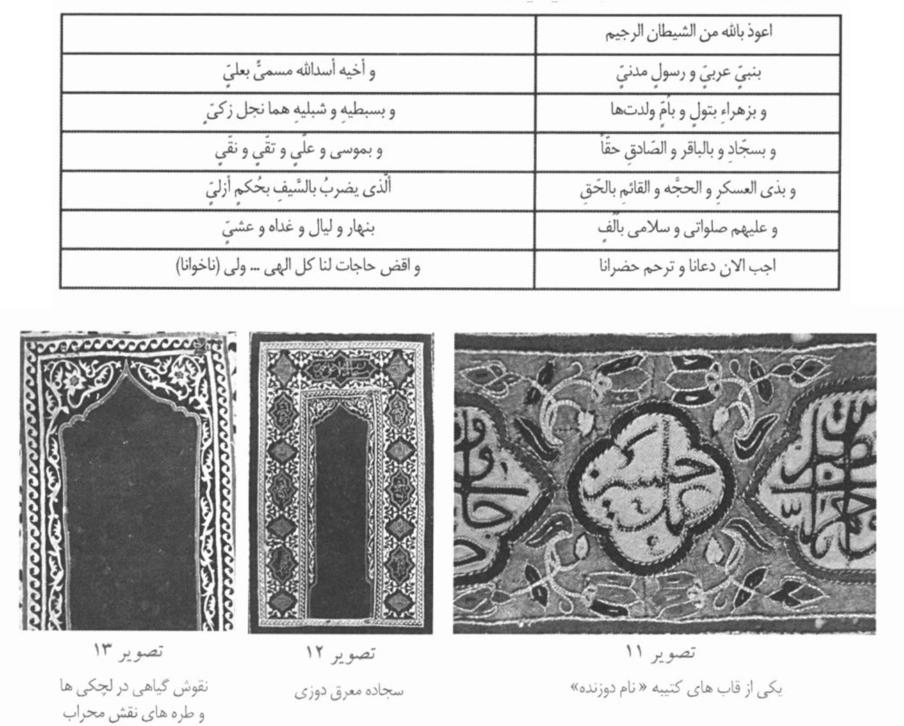
ابریشم های سفید، زرد، قهوه ای تیره، بژ و آبی روشن استفاده شده است.
• سجاده معرق دوزی
سجاده معرق دوزی در سال 1220 هجری قمری توسط محمد عدر دوخته شده است.
ابعاد این سجاده 177 × 114 سانتی متر است. (تصویر 12)
طرح و نقش سجاده معرق دوزی
این سجاده دارای طرح محرابی کف ساده کتیبه دار است که در تزیین لچکی ها و طره های نقش محراب (تصویر 13) و نیز زمینه حاشیه پهن میانی (تصویر 14) از نقوش گیاهی استفاده شده است. سرتاسر حاشیه پهن میانی نیز حامل قاب های کوچک و بزرگی است که کتیبه هایی به شرح زیر به خط ثلث، در آن ها معرق دوزی شده است.
تصویر 14
نقوش گیاهی در حاشیه پهن میانی
تصویر 15
تصویر 16
کتیبه «تاریخ دوخت »
تصویر 17
یکی از قاب های کتیبه «اسماء الهی»
تصویر 18
کتیبه « نام دوزنده »
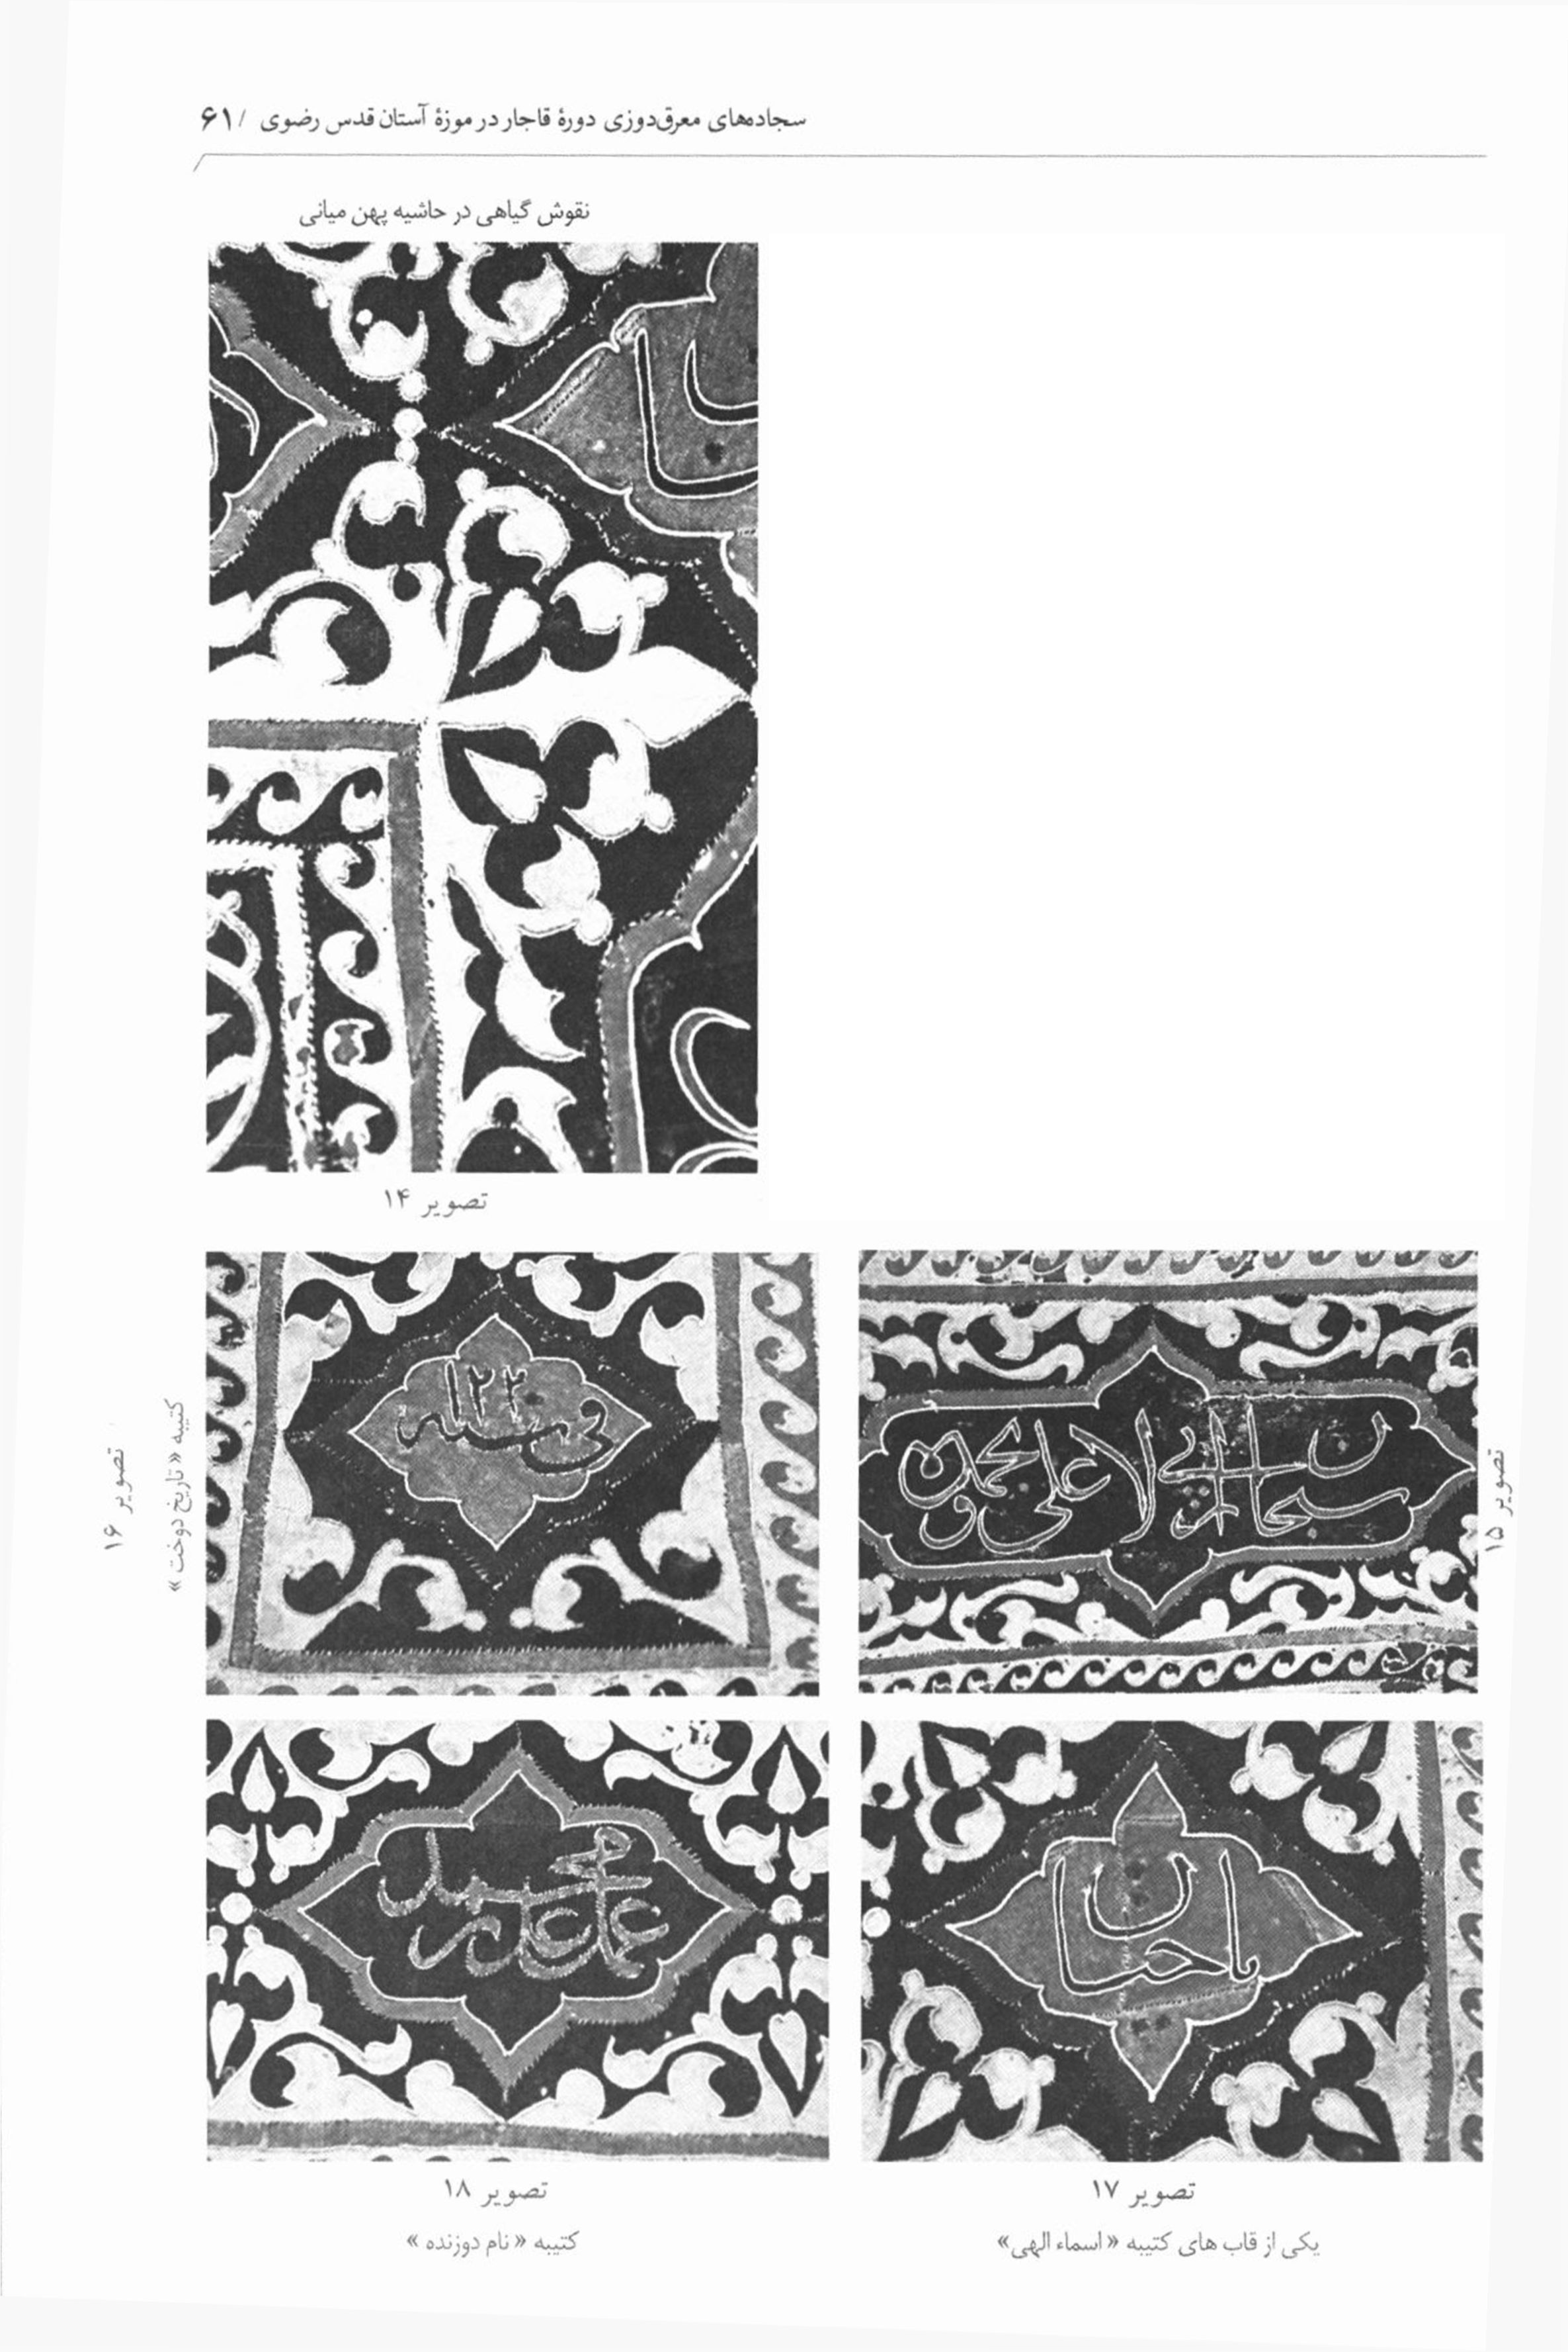
1.
کتیبه «سبحان ربی الاعلی و بحمده»
این کتیبه به رنگ قرمز بر روی قابی با زمینه سورمه ای که در مقایسه با قاب های دیگر بزرگ تر و شاخص تر است، در حاشیه بالای سجاده معرق دوزی شده است (تصویر 15)
2- کتیبه های «اسماء الهی»، «احادیثی در بیان اهمیت نماز»، «نام دوزنده» و «تاریخ دوخت»
کتیبه های فوق در قاب های کوچک و بزرگ حاشیه سمت چپ و حاشیه سمت راست سجاده معرق دوزی شده اند.
لازم به ذکر است، محتوای کتیبه های حاشیه سمت چپ و حاشیه سمت راست، یکسان است.
2 - 1. کتیبه های «تاریخ دوخت» و «اسماء الهی»
این کتیبه ها به ترتیب شامل چهار کتیبه «فى سنه 1220» (تصویر 16) یا «سبحان»، «یا منان» و یا «حنان» (تصویر 17) می باشد که در قاب های کوچک قرمزرنگ، با ماهوت سبز معرق دوزی شده اند.
2-2. کتیبه های «نام دوزنده» و «احادیثی در بیان اهمیت نماز»
این کتیبه ها از پایین حاشیه سمت چپ و یا راست به طرف بالا به ترتیب عبارت اند از: «عمل محمد عدر» (تصویر 18)، «الصلوة قربان كل تقى» و«الصلوة عمود الدین» (تصویر 19) که بر روی قاب های بزرگ سبز و یا سورمه ای رنگ، با ماهوت قرمز، معرق دوزی شده اند.
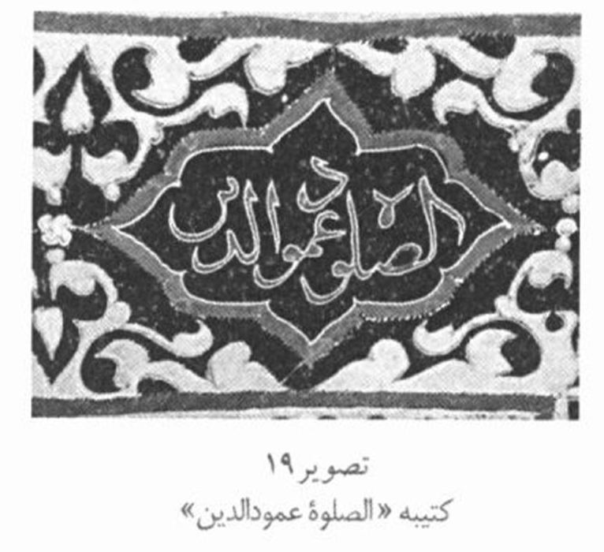
جنس و تکنیک دوخت سجاده معرق دوزی
در دوخت این اثر از دو تکنیک معرق دوزی هم سطح و قیطان دوزی استفاد شده است، به طوری که قطعات ماهوت های رنگین، با توجه به طرح و نقش مورد نظر، بریده شده و پس از دوخت آن ها به یکدیگر، محل اتصال قطعات با استفاده از قیطان های ظریف ابریشمی در رنگ های بژ، زرد لیمویی سفید و سفید و سیاه قیطان دوزی شده است.
تصویر 19 كتيبه « الصلوة عمودالدین»

نتیجه گیری
با توجه به آن که این دو اثر متعلق به اوایل دوره قاجار می باشند، بررسی طرح و نقش آن ها، به ویژه طرح و نقش سجاده معرق قلاب دوزی، نشان می دهد که تحت تأثیر هنرهای پیش از دوره قاجار هستند و به علاوه، در مقایسه با نمونه های متأخر بسیار ساده تر و کم کارتر می باشند.
مقایسه این دو اثر با یکدیگر نشان می دهد که سجاده معرق قلاب دوزی بسیار ظریف تر از سجاده معرق دوزی اجرا شده است اما با توجه به نوع کاربرد این دو اثر به عنوان سجاده و فاصله زمانی کوتاه دوخت آن ها با یکدیگر، ویژگی های مشترک بسیاری نیز در هر دو اثر وجود دارد که شمه ای از آن
به شرح زیر است:
1.
طرح هر دو اثر محرابی کف ساده کتیبه دار است.
2.
هر دو اثر فاقد گردش نوار حاشیه پهن میانی در قسمت پایین هستند.
3.
در تزئین حاشیه پهن میانی آن ها از قاب های کتیبه دار استفاده شده است .
4.
کاربرد کتیبه های «اسماء الهی» و «سبحان ربی الاعلی و بحمده» در هر دو اثر قابل مشاهده است.
5.
در هر دو اثر کتیبه «سبحان ربی الاعلی و بحمده» مرکزیت داشته و به صورت شاخص در قابی بزرگ تر اجرا شده است.
*کارشناس منسوجات موزه های آستان قدس رضوی
کتاب نامه
1.
بیگلری، حسن، سرالبيان في علم القرآن. کتابخانه سنایی 1344.
2.
رجب نیا، مسعود، سفرنامه کلاویخو ، علمی و فرهنگی، 1366 .
3.
ریاضی، محمدرضا، فرهنگ مصور اصطلاحات هنر ایران، اول، دانشگاه الزهراء (س)، 1375 .
4.
روح فر، زهره، نگاهی بر پارچه بافی دوران اسلامی، اول، تهران، سازمان مطالعات و تدوین کتب علوم انسانی دانشگاه ها (سمت)، 1380 .
5.
روح فر، زهره، «سوزن دوزی های اصیل ایرانی». فصلنامۀ موزه ها. شماره 31، 1381 .
6.
سیدصدر، ابوالقاسم، دایرةالمعارف هنرهای صنایع دستی و حرف مربوط به آن، سیمای دانش، 1386 .
7.
صمدی، حبیب الله، راهنمای موزه آستان قدس رضوی. (بی جا)، بی تا
8.
فریه، ر. دبلیو، هنرهای ایران، پرویز مرزبان، اول، تهران: فرزان، 1374 .
9.
محسنی، زهرا، اطلاعات شناسنامه های آرشیو ادارۀ پژوهش و معرفی آثار، موزه آستان قدس رضوی، بی تا
10.
مصاحب، غلامحسین، دایرةالمعارف فارسی، جلد دوم، بخش اول، تهران: امیرکبیر، 1380 .
11.
موحد، محمدحسین، سفرنامه ابن بطوطه، جلد اول، پنجم، تهران: آگاه، 1370.
12.
هیلن برند، رابرت، هنر و معماری اسلامی، ترجمه اردشیر اشراقی، اول، تهران: روزنه، 1385 .
13.
آرشیو عکس ادارۀ پژوهش و معرفی آثار موزه آستان قدس رضوی .

قلمکار؛ هنر دیرینه

اشاره
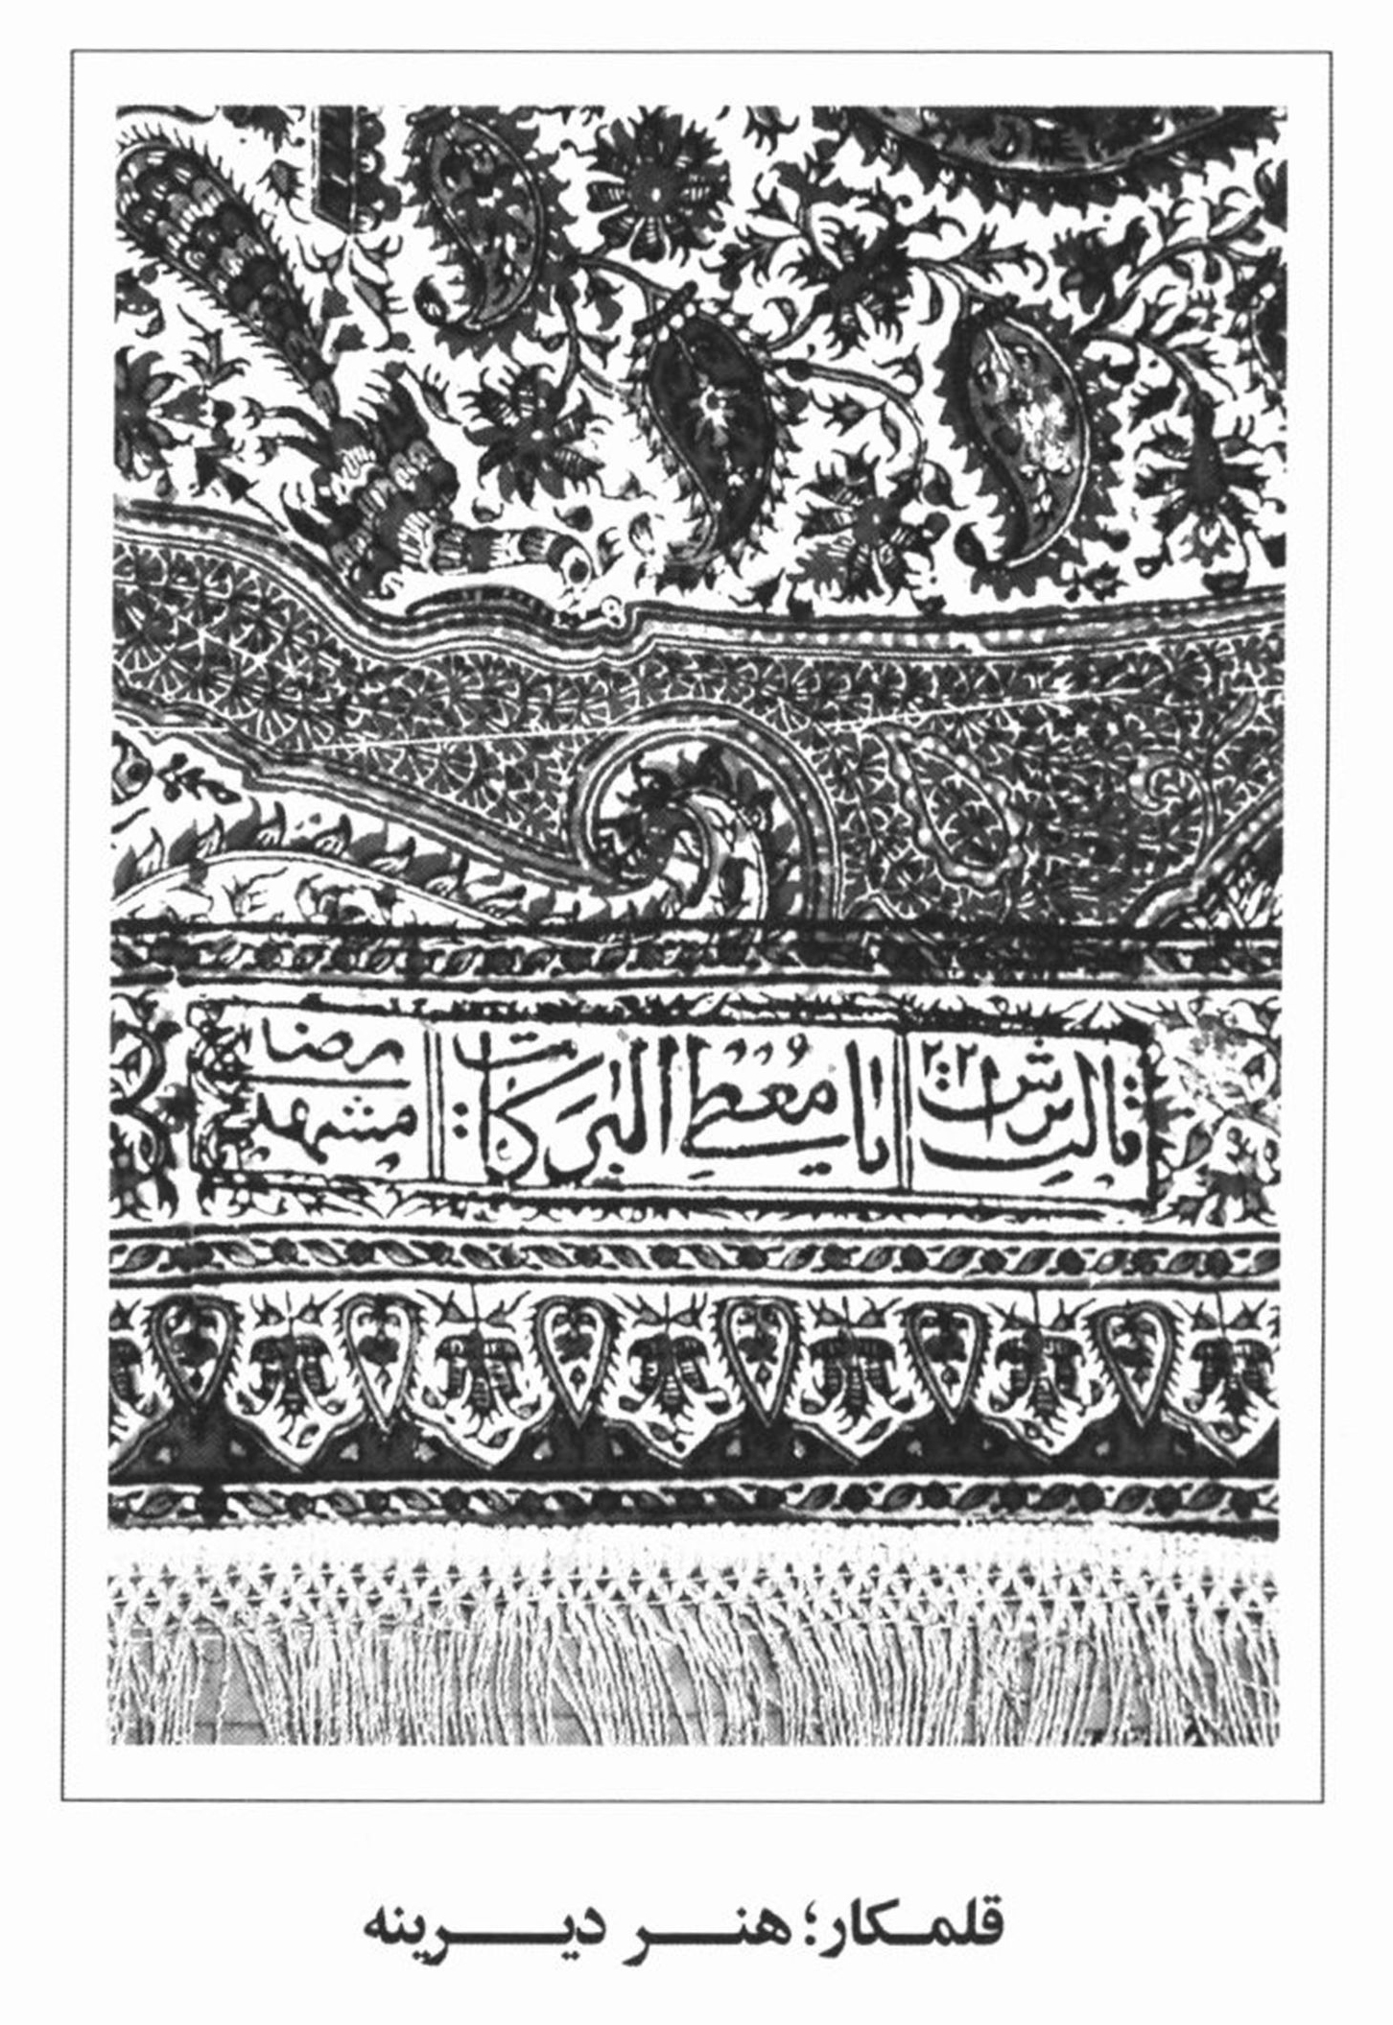
زهرا محسنی *

معرفی ضریح پوش قلمکار حضرت امام رضا (علیه السلام)
وجود مرقد مطهر امام رضا (علیه السلام) نقطه اوج توجه آرزومندان و مؤمنان به آن حضرت تلقی می شود که طی دوره های تاریخی، عشق و ارادت خود را با پیش کش نمودن آثار هنری ناب به اثبات رسانده اند. آثاری که با نهایت مهارت و ذوق خلق شده و در عین کاربردی بودن، ریشه در فرهنگ و هنر این مرز و بوم دارد. ضریح پوش قلمکار دوره قاجاریه از این دست آثار است که در خزانه آستان قدس رضوی نگه داری می شود.

تاریخچه هنر پارچه بافی و قلمکارسازی در فلات ایران
انسان برای محافظت خود و جلوگیری از آسیب و گرما و سرما، نیاز به تن پوش را احساس نمود و طبیعت، مواد اولیه را در اختیار او قرار داد و بدون شک از برگ و پوست درختان و حیوانات و از مجموع دو عامل نخ و سوزن، بشر اولیه پوشش را برای خود تهیه کرد. اختراع دوک های گلی نخ ریسی نقطه عطفی در تاریخ بافندگی است. در طبقات زیرین گنج دره، که قدمتش به هزاره دهم پیش از میلاد می رسد، آثاری از الیاف طبیعی به دست آمده است که به دور یک تبر سنگی پیچیده شده بود. این اثر بیانگر این مطلب است که بشر در آن زمان الیاف طبیعی را می شناخته و از آن در موارد مختلف استفاده می کرده است.
كارلتون كن (Carlton s Coon در سال 1950 میلادی، در غار کمربندی نزدیک بهشهر، اکتشافاتی کرده است که در آن نشانه هایی از بافندگی با پشم گوسفند و موی بز پیدا شده و پس از تاریخ گذاری با کربن 14، قدمت آن حدود 6500 پ.م تعیین شده است (معتقد - اثر، ش 17، ص76). هم چنین، دوک های نخ ریسی که باعث زایش صنعت بافندگی شد، در کهن ترین جایگاه های باستانی، مانند تپه علی کش واقع در جنوب غربی منطقه دهلران و تپه زاغه واقع در دشت قزوین، به دست آمده است. قابل ذکر است که ابتدای استقرار در تپه زاغه به اواخر هزارۀ هشتم و اوایل هزارۀ هفتم می رسد (نگهبان، 51:1350).
نخستین شواهد باستان شناختی درباره منسوجات ایران مربوط به هزاره پنجم پ.م است که در ناحیه سه گابی کردستان از درون تابوتهای سفالین محتوی اجساد کودکان به دست آمده است. هم چنین، در میان آثار کشف شده از تپه سیلک، آینه ای به دست آمده که رشته هایی از کتان روی سطح آن وجود دارد (ترودی، 57-56)
در شوش نیز از لایه های متعلق به 3500 - 3000 پ.م دو سر نیزه که از نقوش پارچه ایی پوشیده شده بود، یافت شده است (معتقد - اثر، ش 17، ص77).
کهن ترین پارچه به دست آمده از فلات ایران منشأ گیاهی و بافت ظریف دارد. محل کشف این پارچه، شهر سوخته و قدمت آن 2700 سال قبل از میلاد مسیح می باشد (سجادی، 30:1380).
در حفاریه ای انجام شده در تپه مارلیک رودبار آثار پارچه متعلق به اواخر هزاره دوم و اوایل هزاره اول پ.م به دست آمده است. همچنین نمونه هایی از پارچه های ریشه دار زیبایی مربوط به اواخر قرن هشتم پ.م متعلق به ایلامی ها در ارجان یافت شده است که هم اکنون در موزه ملی ایران باستان نگهداری می شود (روح فر، 1380 : 3).
هخامنشیان در بافتن پارچه های پشمی و نرم و لطیف مشهور بوده اند. در کاشی های لعاب دار بناهای هخامنشی در شوش، نمونه این پارچه های گلدار دیده می شود که قطعاً طرح روی آن گل دوزی
شده است (پوپ، 1380 : 97).
اما، هنر پارچه بافی در دوره ساسانیان به اوج خود رسید. وجود پارچه هایی با اشکال هندسی و رواج بافته هایی با طرح های گیاهی، حیوانی، انسانی پیچیده و مجلل در اواخر این دوران، تکنیک بالای نساجی و وجود دستگاه های بافندگی بسیار پیشرفته را تأیید می کند (فرید - پورجعفر، 1386 : 66).
شیوه پارچه بافی در قرون اول اسلامی با نقوش گل و برگ، حیوانات و درختان، خطوط منحنی و پیچ در پیچ و ترنج های مختلف با الهام از شیوه ساسانی بوده است.
در دوران آل بویه، مهارت در فن طراحی روی پارچه به کمال رسید.
از دوران غزنویان نیز پارچه هایی منقوش به دست آمده است و درست در همین دوران در مصر، عمل چاپ کردن و مهر زدن طرح تزیین پارچه - که در زمان قبطی ها مرسوم بود - تکمیل شد و از آن جا به اروپا و مخصوصا به آلمان، راه یافت (دیماند، ص238).
در قرن هفتم، منسوجات ابریشمی و نخی ساده، الوان و منقوش، شهرت عالم گیر یافت و همه ساله مقداری از این پارچه ها از شهرهای اصفهان، شیراز، یزد، و شوشتر بیرون می رفت (هانری رنه، 1335) از میان محققان هنر اسلامی، دکتر زکی محمدحسن، در کتاب صنایع بعد از اسلام، بر این باور است که» «قلمکارسازی در واقع از دوره مغول ها در ایران مرسوم و رایج شده است؛ چرا که ایرانیان برای رقابت با چین دست به ابتکار در این هنر زده و بانی طرح های ابداعی بسیاری بوده اند، هم چنان که در هندوستان نیز طی فرمانروایی سلاطین مغول، صنعت قلمکارسازی رونق گرفت» (دیماند، ص 256)
گرچه با پیدا شدن قدیمی ترین قالب های شناخته شده در ایران، شامل سه قالب تراشیده شده از سنگ که همراه با آثار سفالی سده های چهارم و پنجم میلادی در حفاری های نیشابور به دست آمده است و در فواصل نقوش آن، آثار باقی مانده از پشم به چشم می خورد
آویز چاپی کتان، نیمه دوم قرن نوزدهم / سیزدهم
ساده بافت با پود و تار با چرخش z شکل دارای تعدادی از فنون چاپ مانند مهرهای بلوک های چوبی مقاوم و سخت برای رنگرزی و نقاشی دستی (پاتریشیا بیکر، 1386 : 147)
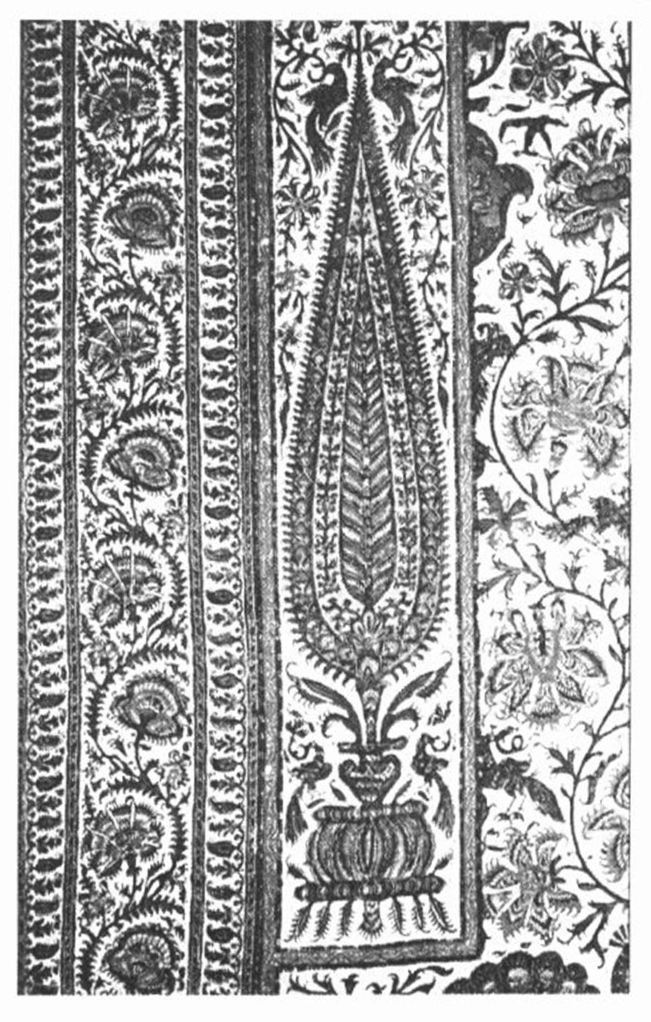
(سومی جی کلارک، 1353 : 185) باید گفت که قلمکار در ایران سابقه دیرینه تری دارد که با پیدا شدن این قالب ها به اثبات می رسد.
صنعت قلمکارسازی در زمان صفویه کاملاً شکل گرفت و جایگاه ممتاز خود را یافت. در این زمان شهرهای اصفهان، کاشان، و رشت مراکز عمده قلمکار سازی به شمار می رفتند. در اوایل قرن یازدهم شهرهای یزد، کاشان، بروجرد، سمنان و گناباد به ترتیب حائز اهمیت در این صنعت شدند (میراث فرهنگی شماره 17 ، ص 70).
در دوره قاجار، انحطاط اقتصادی و کاهش قیمت ها، کیفیت فراورده های چاپ قلمکار را تحت الشعاع قرار داد. فعالیت قلمکارسازی اصفهان با همت چند هنرمند باقی ماند که در فاصله سال های 1215 تا 1345 هجری قمری با وجود کسادی بازار، ناشی از اوضاع نابسامان سیاسی و مصادف با ورود بی رویه منسوجات کارخانه های غربی به کشور، به فعالیت خود ادامه داده و حتی آثار نفیس بسیاری به وجود آوردند که در موزه ها و مجموعه های مختلف جهان حفظ و نگهداری می شود.

هنر قلمکار
قلمکار امروزی را چنین تعریف کرده اند: «قلمکار پارچه ای ساده و مازوشده از کرباس و کتان و غیره است که بر آن به وسیله قالب یا مهر نقوش مختلف تصویر کرده باشند» (معین، 1353 : 27). هنر کهن قلمکار ایجاد نقش بر روی پارچه آماده شده از نساجی است که به روش های گوناگون و بر روی پارچه هایی از جنس متفاوت انجام می شود. نقوش و رنگ های پارچه قلمکار ایرانی دارای خصوصیات هم شکلی با هنرهای دیگر ایران بوده و ذوق و سلیقه و فکر هنرمندان این مرز و بوم در آن دخیل است. امروزه قلمکار قالبی بر پارچه های پنبه ای رواج دارد.
«قلمکار» یا «چیت سازی» یا «چیت گری» از صنایع دستی کهن ایران است که سابقه ریشه های تاریخی آن در هاله ای از ابهام قرار دارد (سومی. جی. کلارک، 1353 : 185).

تکنیک های مختلف قلمکار سازی
1.
قلمکار زرنگار - زر یا اکلیلی
در دوره صفویه قلمکار زرنگار به تقلید از پارچه های نفیس زری تهیه شد. در این شیوه با استفاده از محلول طلا در تیزاب که به صورت رنگ تهیه می شد، به نقاشی پارچه می پرداختند.
2.
قلمکار صدرس
در این شیوه رنگ ها را صد روز می خواباندند تا کاملاً جا افتاده و اثر مطلوب را بر پارچه بگذارد.
3.
قلمکار خمره ای
این شیوه شبیه به چاپ باتیک است. قسمتی را که می خواهند رنگ کنند به تیزاب آغشته کرده و با استفاده از موادی مانند سقز، پیه و روغن بزرک قسمت های دیگر پارچه را رنگ ناپذیر نموده و سپس پارچه را در خمره رنگ فرو می کردند. قسمتی که به تیزاب آغشته شده بود رنگ می گرفت و سایر قسمت ها از عایق ها پاک می شد.
4.
قلمکار نقاشی
ابتدا روی پارچه های پنبه ای، طرح های مورد نظر نقاشی و سپس با مواد شیمیایی ویژه ای نسبت به تثبیت این رنگ ها اقدام می شود. نقش ها شامل اسلیمی، گل های چندپر، مجالس برگرفته از نگارگری، نقش های مذهبی و حماسی - در دوره قاجار - که شباهت به نقاشی قهوه خانه ای دارد وارد قلمکار شد.
استاد گیاهی و استاد پورصناعی (از تبار قلمکاران قدیمی) آخرین نفرات این رشته اند.
5.
قلمکار قالبی
معمولا روی پارچه های پنبه ای و به ندرت ابریشمی، انجام می گیرد. این پارچه ها اغلب متقال و کرباس دستباف و بعضاً از محصولات کارخانجات نساجی کشور هستند.
مراحل کار
الف) آبخور نمودن: این عمل هم چنان سنتی انجام می شود و پارچه را به مدت پنج روز در آب زاینده رود قرار می دهند .
ب) دندانه کردن: از گرد پوست انار و هلیله به منظور تغییر رنگ زمینه پارچه از سفید به کرم مایل به زرد بهره می گیرد .
ج) برش پارچه: جهت مصارف مختلف از قبیل پرده، رومیزی، سجاده، رویۀ لحاف و پیراهن، پارچه را برش می دهند.
د) ساخت رنگ: کیفیت رنگ در کار قلمکار بسیار اهمیت دارد. هر قدر ترکیب رنگ ها و کیفیت آن و
تصویر 8
تصویر 9
تصویر 10
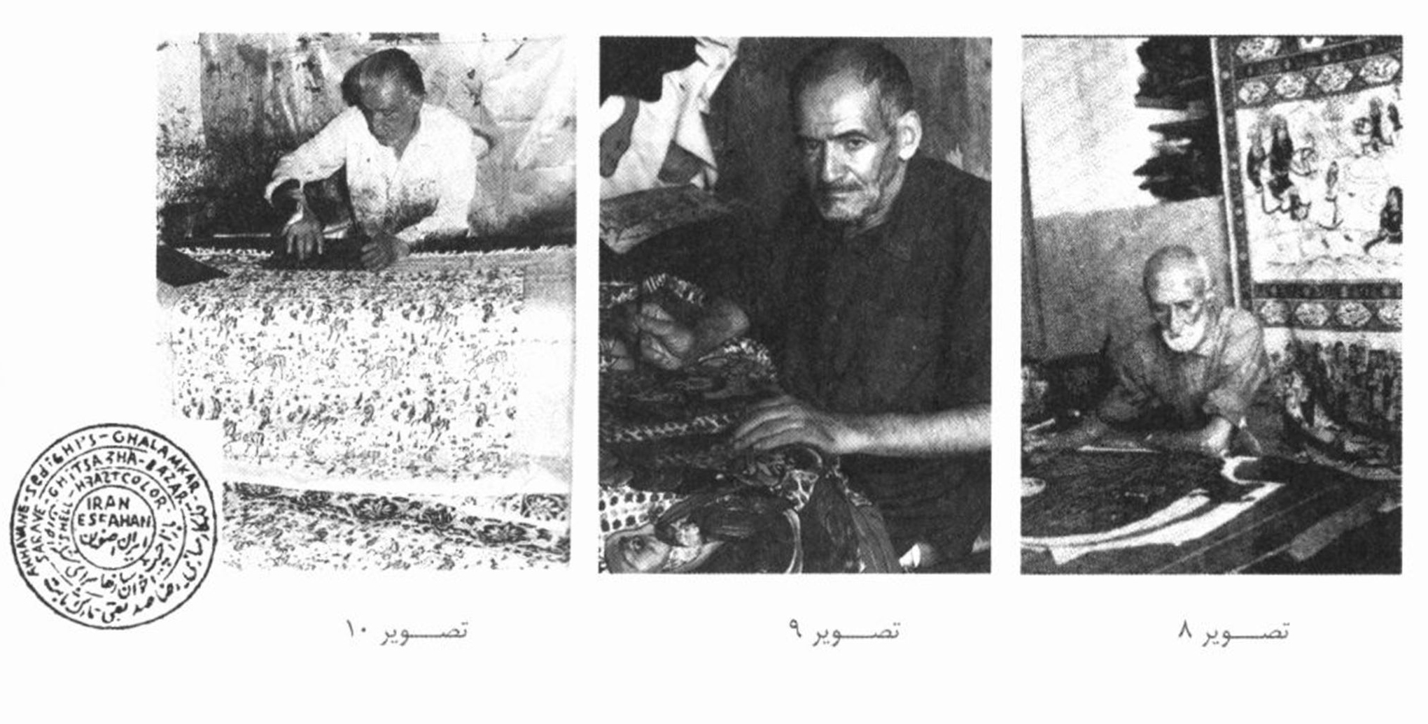
انتخاب مواد اولیه با دقت انجام گیرد، در مرغوبیت قلمکار تأثیر بیش تری دارد. این مورد رنگرزی ایران در تمام دنیا کم نظیر بوده است، چنان که به سال 1579 م سر ریچارد باکلویت انگلیسی یک نفر رنگرز نساج را به ایران فرستاد و به او توصیه کرد: «با شماست که به هر نحوی شده صنعت صباغی ایران را در مورد رنگ کردن پشم بیاموزید زیرا ایرانیان چنان پشم را رنگ می کنند که نه باران، نه شراب و نه سرکه هیچ کدام صدمه ای به رنگ های ثابت آن ها وارد نمی کند».
معمولاً قلمکار با چند رنگ انجام می شود:
•
رنگ مشکی: زنگ آهن + لعاب کتیرا + زاج سیاه + روغن کرچک.
•
رنگ زرد: نخاله پوست انار + زاج سفيد + لعاب كتيرا.
•
رنگ آبی: نیل پرطاووسی + نیل نخودی + اسید سولفوریک + گلیسیرین.
•
رنگ قرمز: زاج سفید + گل سرخ + روغن کنجد + كتيرا.
•
رنگ سبز: اسپرک + زاج سفید + نیل پر طاووسی + کتیرا + گلیسیرین.
ه-) ساخت قالب: از چوب گلابی و زالزالک که محکم تر و قابل انعطاف تر از دیگر چوب هاست، استفاده می شود. قالب، استوانه ای به قطر 20 و ارتفاع 18 سانتی متر است. بر روی این چوب ها نقوش خاص قلمکار حک و سپس نسبت به تعداد رنگ ها در نقشه یک قالب ساخته و استفاده می شود.
قالب ها پس از آماده شدن با پیه چرب می شوند تا خشک نشده و ترک بر ندارد. قالب ها ممکن است تصویر ابنیه تاریخی، حیوانات، مناظر طبیعی، گل و بته، تصاویر نگارگری، یا قالب های کتیبه ای باشند.

ضریح پوش قلمکار
این اثر که از پارچه متقال بسیار ظریفی تهیه شده است، با طول 3 متر و عرض 2/72 متر در خزانه آستان قدس رضوی نگهداری می شود. رنگ زمینه آن قرمز لاکی تیره بوده و شکل ها بر روی آن با قالب های بسیار ظریف نقش بسته اند.
هفت حاشیه باریک و پهن، مستطیل مرکزی را در میان می گیرند و حاشیه ها را هشت خط از هم جدا می کند که خطوطی با عرض یک سانتی متر هستند.
مستطیل مرکزی با عرض 110 سانتیمتر و طول 140 سانتی متر با زمینه لاکی و شمسه - که از گل اکبری تشکیل شده است - در وسط وجود دارد.
در مستطیل مرکزی بته زری های ظریفی زمینه را پر می کند و لچک ها به صورت (یک چهارم) شمسه میانی در چهار زاویه مستطیل دیده می شود .
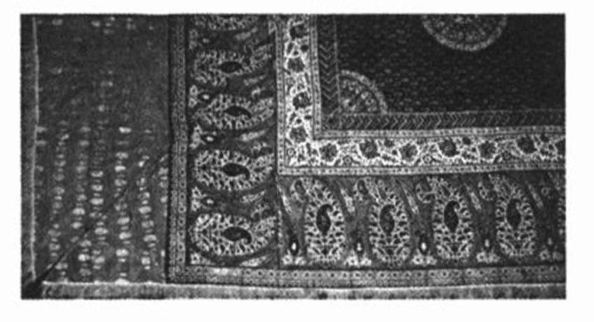
نقوش به کار رفته در قلمکار
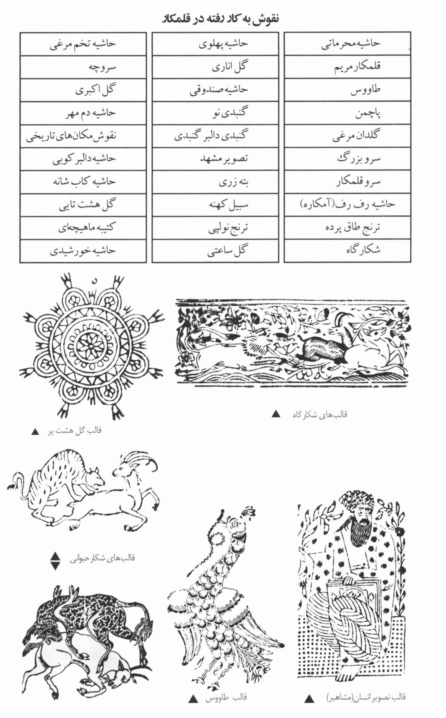
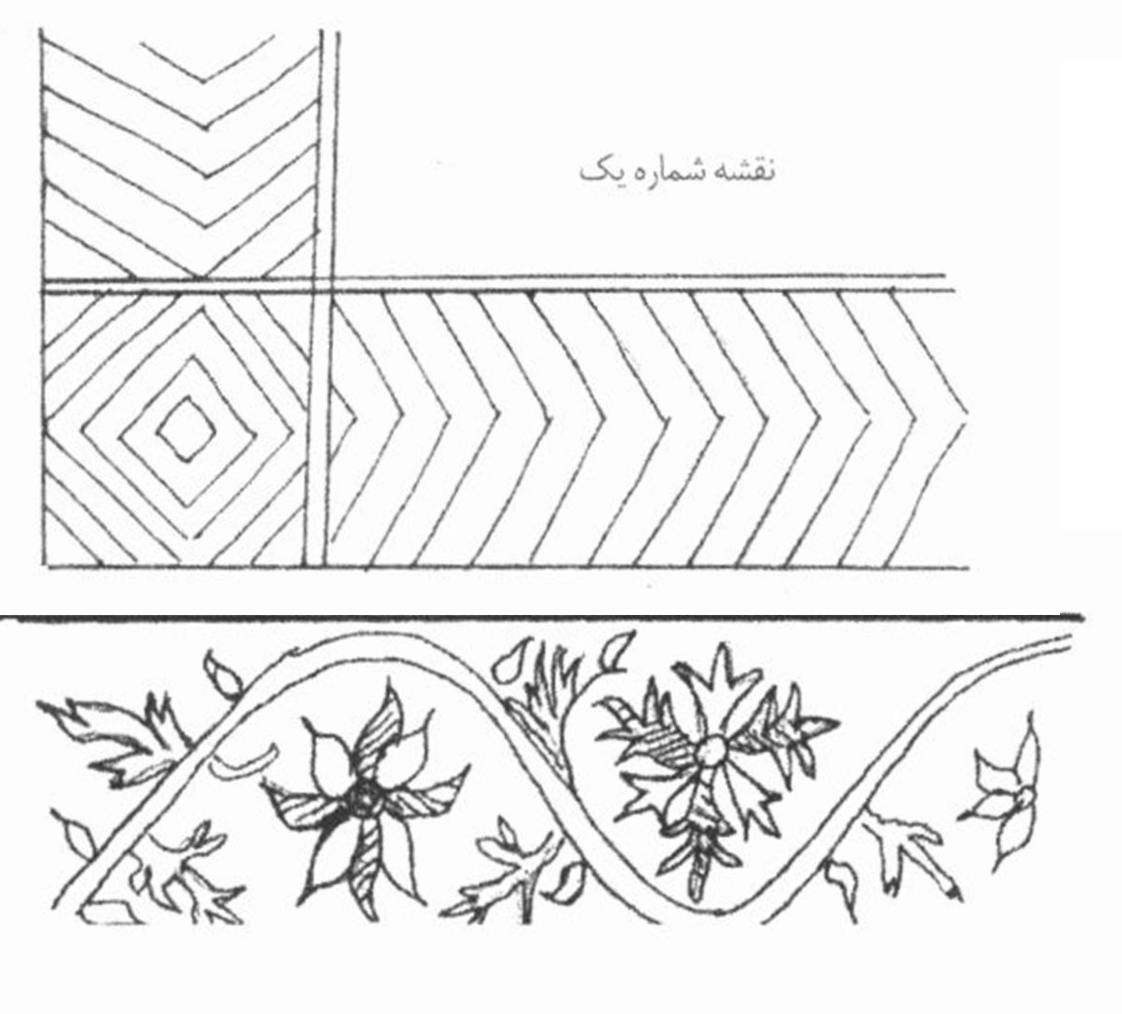
هفت حاشیه عبارت اند از:
حاشیه اول
بلافاصله بعد از مستطیل مرکزی حاشیۀ محرماتی 7/5 سانتی متری جناقی با رنگ های لاکی لاجوردی، قهوه ای و آبی، یکی در میان قرار گرفته اند. (نقشه شماره یک)
حاشیه دوم (گنبدی نو)
نواری است به طول یک و عرض 3 سانتی متر که یک پیچک را در قوس بالا و پایین رونده نشان می دهد و در داخل هر قوس یک گل هشت پر با دو نوع گلبرگ خودنمایی می کند. برگ های جوانه و کنگره دار، این قوس ها را تزیین کرده اند. (نقشه شماره دو)
حاشیه سوم (گل اناری)
با عرض 131 سانتی متر همان پیچک بالا و پایین رونده همراه با گل ها، برگ های جوانه کوچک و رکب است که برگچه های سه تایی و هفت تایی، با گل ها و غنچه های ظریف، این حاشیه را پر می کنند و زمینه سفید، درخشندگی این حاشیه را بیش تر نموده است. گل ها لاکی رنگ و برگ های آن لاجوردی است. (نقشه شماره سه)
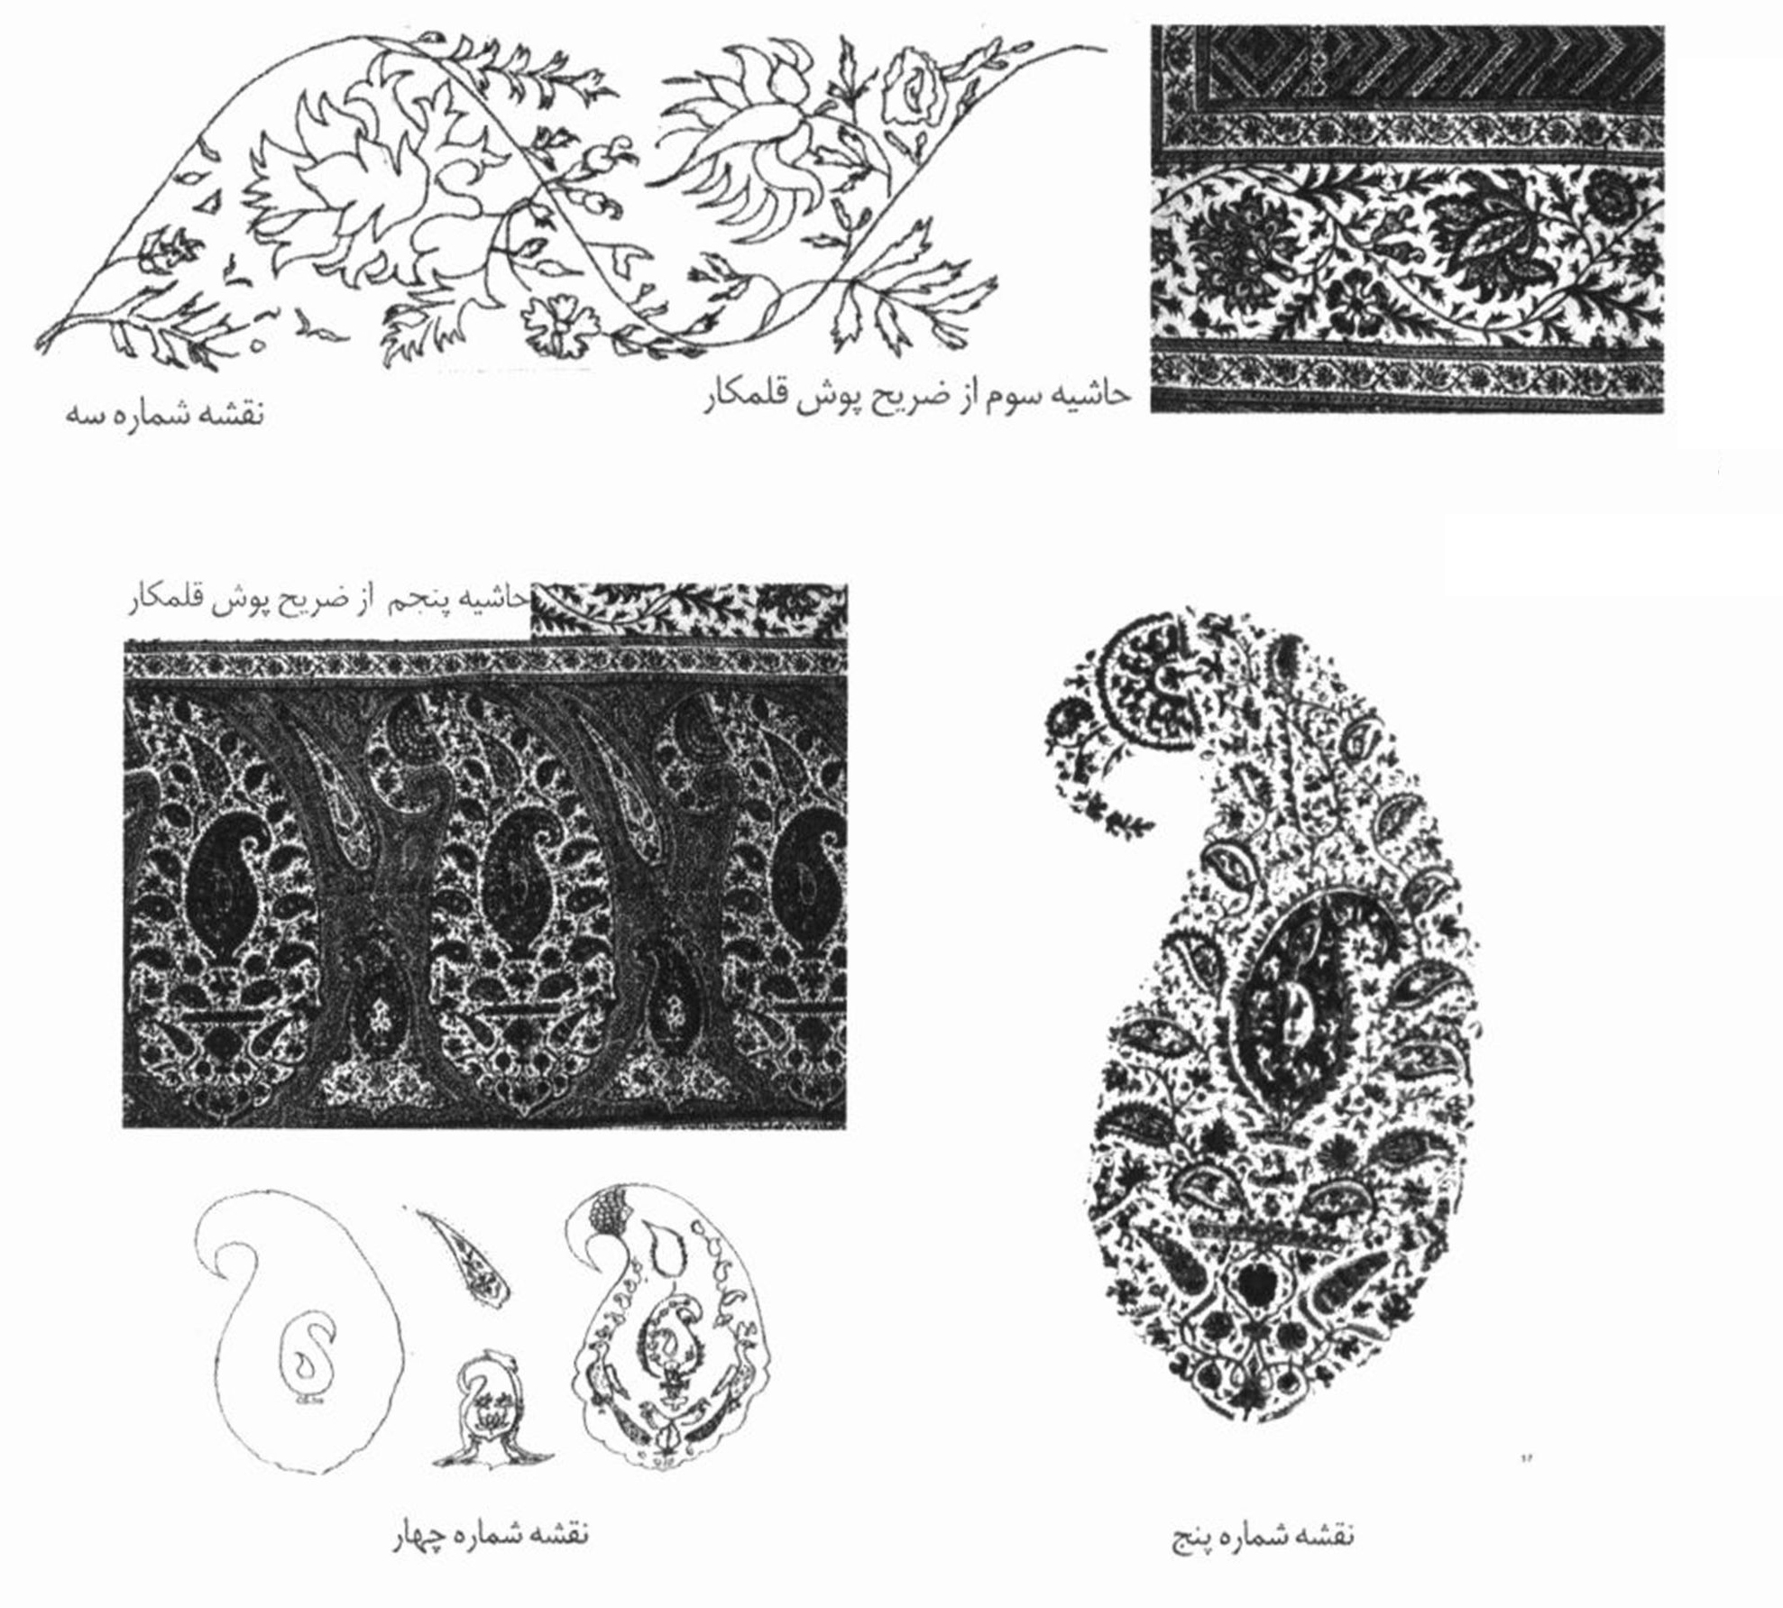
حاشیه چهارم
تکرار حاشیه 3 سانتی متری دوم (گنبدی نو) است.
حاشیه پنجم
عرض این حاشیه پهن 41 سانتی متر است. نقش آن سروهای خمیده بزرگی است که داخل آن ها از سرو قلمکار در میانه و سروچه های کوچکی که دور تا دور آن را می پوشانند تشکیل شده است. بین دو سرو بزرگ، سروهای کوچک یکی در میان قرمز لاکی و یا لاجوردی تعبیه شده است. سروهای پر مانندی در بالای سروهای بزرگ قرار دارد. زمینۀ این حاشیه کمرنگ شده زمینه است. (نقشه شماره چهار و پنج)
حاشیه ششم (حاشیه صندوقی)
با عرض 3/5 سانتی متر، هشت برگ کنگره دار در کنار هم، ترنجی را شکل می دهند که گل مرکبی را با هشت گلبرگ در خود نگه داشته اند. دو ساقه، در عرض حاشیه، که با قوس خود این ترنج را تکمیل می کنند، برگ های جوانه و کنگره دار آن قوس ها را تزیین نموده اند و در قوس دیگر، عکس جهت قوس های اولی قرار دارند. بدین ترتیب، یک لوزی خالی را در میان خود به وجود می آورند که یک گل چهارپر، خلا آن را پر می کند. گل ها در این حاشیه قرمز لاکی و برگ ها لاجوردی هستند. (نقشه شماره شش)
حاشیه هفتم
این حاشیه به طرف بیرون، قوس هایی را شبیه گنبد تشکیل می دهد و بین دو گنبد فضای خالی به شکل سرو در آمده است. (نقشه شماره هفت)
بین حاشیه ها خطوط 1 سانتی متری وجود دارد که نقش خاصی از گل و برگ دارد و فقط رنگ گل ها در خطوط فرق می کند. (نقشه شماره هشت)
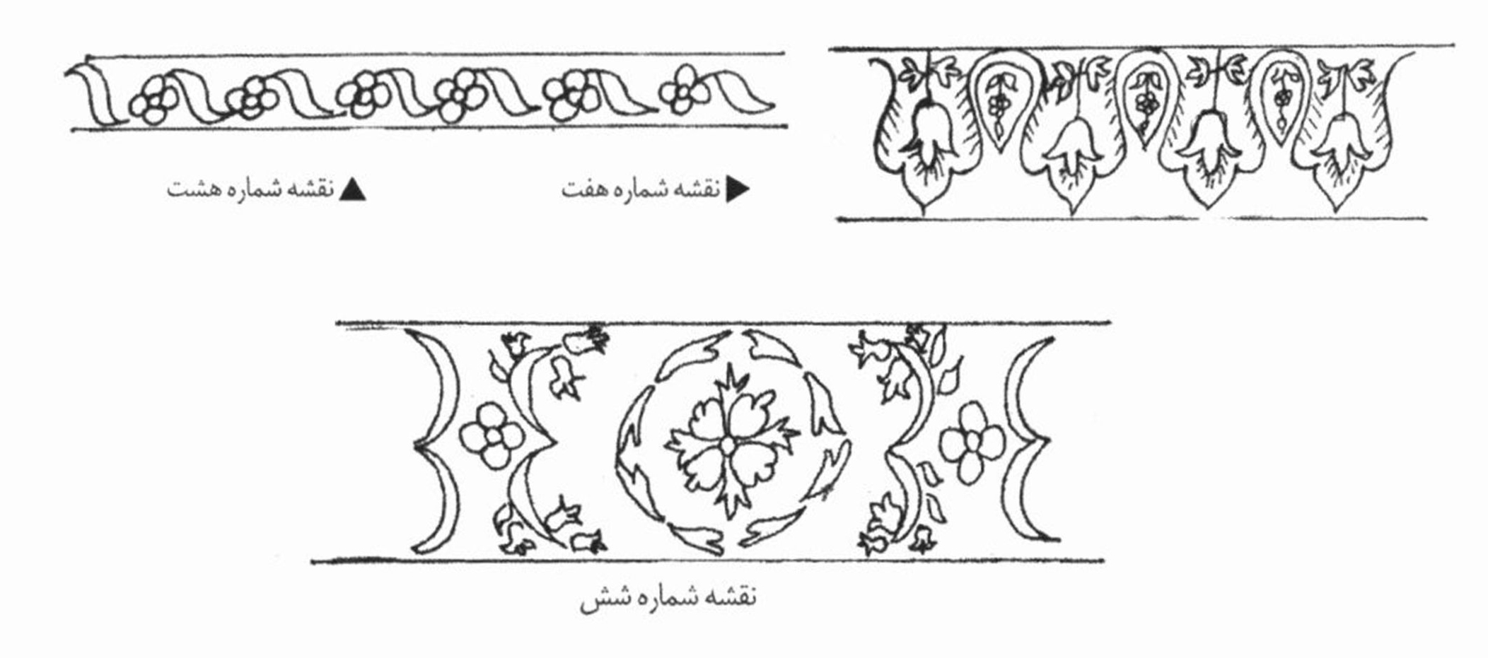
در مستطیل مرکز ضریح پوش، دایره ای به قطر 46 سانتی متر وجود دارد و چهار لچک که از یک چهارم دایره وسط به دست آمده است، در چهار زاویه مستطیل قرار گرفته اند.
در دایرۀ مرکزی پنج دایره متحدالمرکز با قطرهای مختلف، در داخل دایره، قرار دارند. دایره داخلی بیست و چهار سرو خمیده را در خود جای داده است که گل داودی را به خاطر می آورد دایرۀ دوم از حاشیه گل اناری نقش دارد. دایرۀ چهارم سروهای خمیده است که تمام دایره را پر کرده و از همۀ دوایر پهن تر است. دایرۀ پنجم از حاشیه گل اناری ریز است.
بین دوایر متحدالمرکز خطوطی 1 سانتی متری وجود دارد که یکی در میان، آبی و قرمزاند.
در دو طرف عرض مستطیل، پارچه ای زربفت ارغوانی - طلایی به عرض 61 سانتی متر به قلمکار اضافه شده است که زیبایی چشم نوازی به اثر می بخشد.
بعد از پارچه زری، یراقی 7 سانتی متری لبۀ اثر را تزیین می نماید، ساق یراق 0/5 سانتی متر بافته گلابتونی است و 4/5 سانتی متر آن ریشه است که لبه ریشه ها دولا و آزاد می باشد.
کتیبه ای در حاشیه بیرونی وجود دارد که در آن نوشته شده است «قالب تراش مشهدی رضا»، در وسط کتیبه عبارت «یا معطی البرکات» و در سمت راست، کنار واژۀ قالب تراش، عدد 22 قرار دارد؛ بدین ترتیب :
قالب تراش 22 || يا معطى البركات || مشهدی رضا
پارچه زربفت الحاقی به اثر
لچک [یک چهارم شمسه مرکزی]
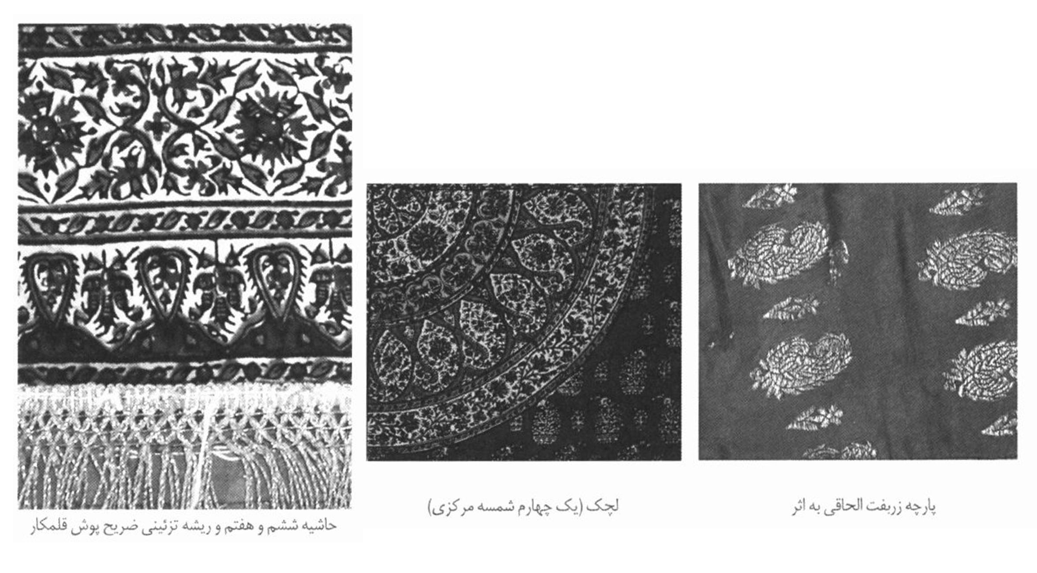

متن کتیبه
معلوم نیست اشاره به چه چیزی دارد؟ آیا اشاره به تاریخ ساخت اثر است یا رمزی برای آن شماره می توان متصور شد؟ ولی آنچه از قراین نقش ها و مجموعه قلمکار بر می آید، این اثر باید قدمتی بیش از 120 سال داشته باشد.
این ضریح پوش کامل است و فقط کمی کثیف شده و در خزانه با اسلوب صحیح و مناسب نگهداری می شود .
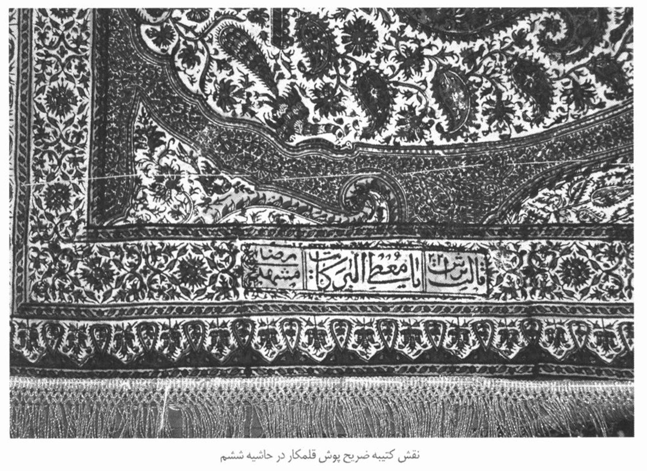
نقش کتیبه ضریح پوش قلمکار در حاشیه ششم

کتاب نامه
1.
معتقد، سوسن، «پارچه های مکشوفه از تابوت برنزی ارجان»، مجله اثر، شماره 17، نشر میراث فرهنگی .
2.
نگهبان، عزت الله، «گرایش مقدماتی درباره عملیات حفاری منطقه سگز آباد» مارلیک، شماره اول، 1350، نشر دانشگاه تهران.
3.
نگهبان عزت الله، «حفاری دشت قزوین»، مارلیک شماره 2، 1351، نشر دانشگاه تهران .
4.
ترودی، قوام،«منسوجات در ایران قبل از اسلام» ترجمه کریمی، علیرضا، مجله باستان شناسی و تاریخ، شماره 18، مرکز نشر دانشگاهی ، صص 56 - 57 .
5.
پوپ، آرتور اپهام، هنر ایران، ترجمه پرویز خانلری، 1380.
6.
الوند، احمد، صنعت نساجی ایران از دیر باز تا امروز، انتشارات پلی تکنیک تهران، 1350 .
7.
فریناز، فربد. نشریه هنرهای زیبا. شماره 31، 1386 .
8.
رنه دالمانی، هانری، از خراسان تا بختیاری، ترجمه فره وشی. 1335.
9.
سومی، جی کلارک - هیرو، هی تو، سیری در صنایع دستی ایران، نشر بانک ملی، 1353.
10.
مجله دست ها و نقش ها. شماره اول، 1371 .
11.
قره نژاد، حسن، «پارچه های قلمکار» مجله هنر و مردم، 1383 .
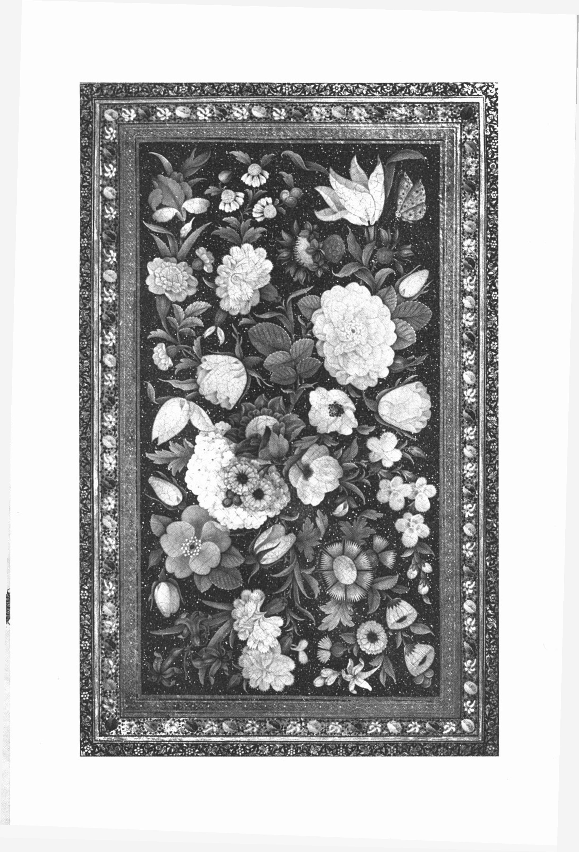
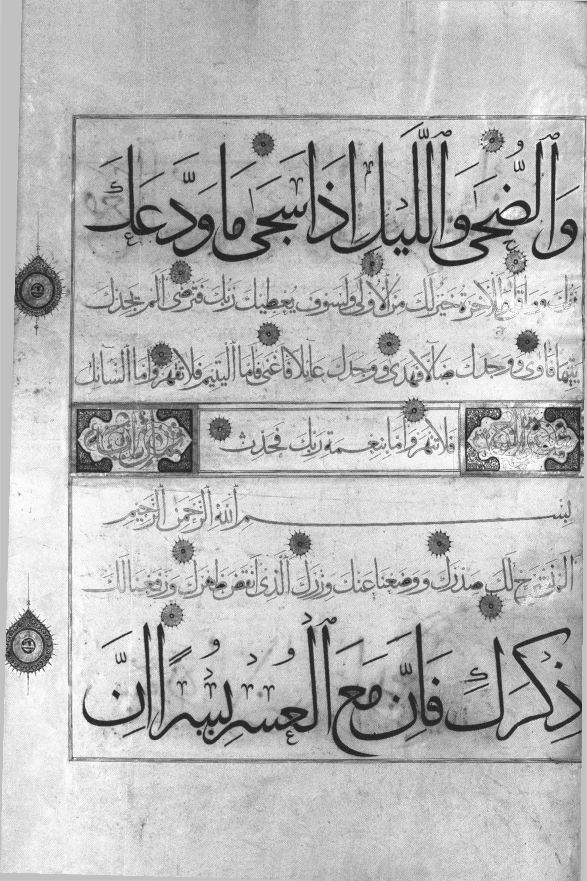
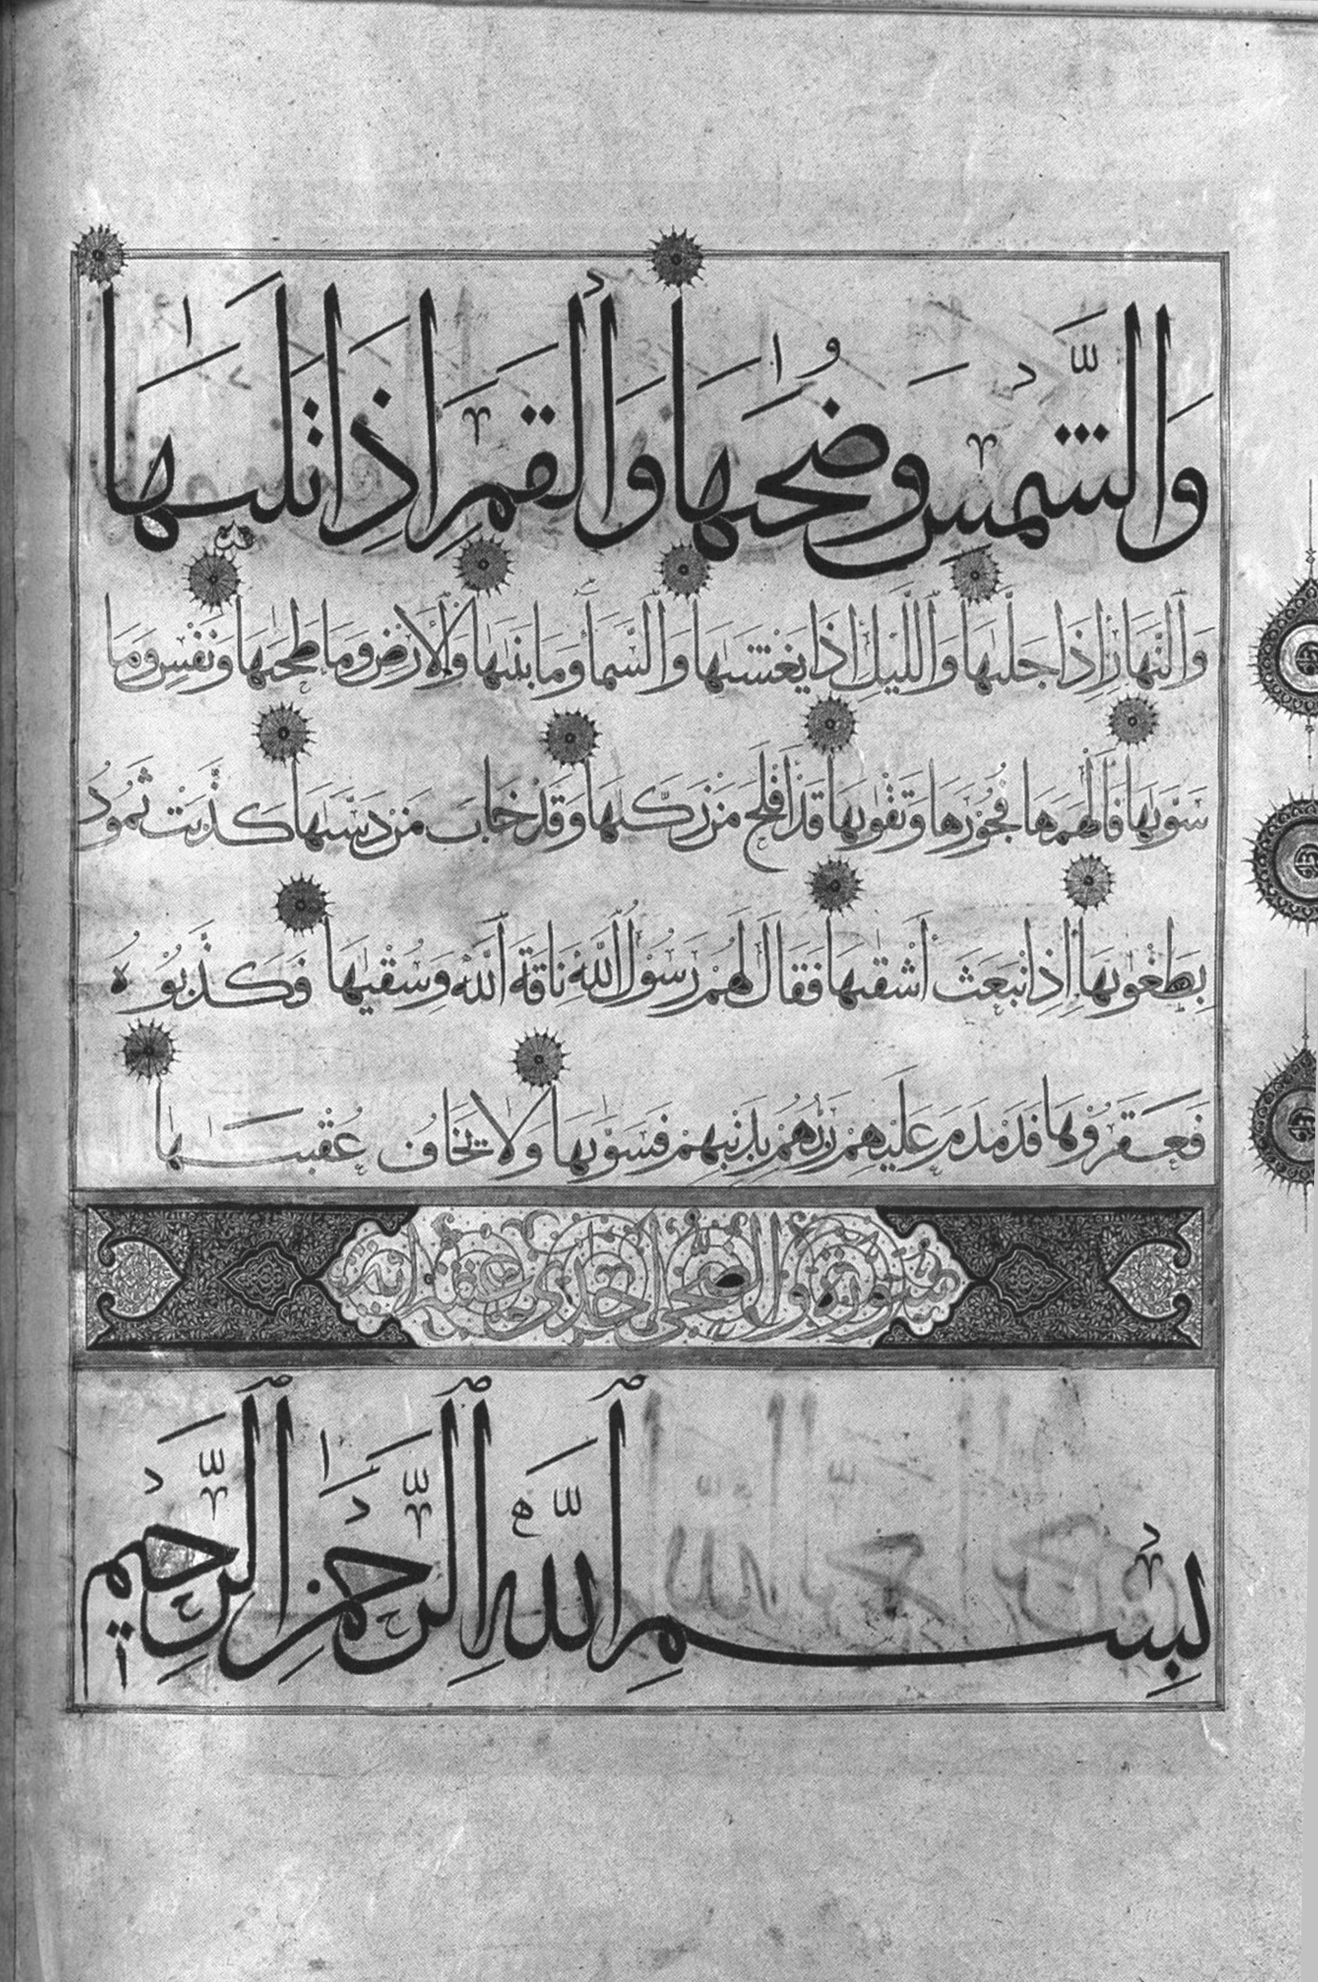

ghaemiyeh.com

پیش متنیت یعنی آخرین نوع از ترامتنیت بر اساس رابطه برگرفتگی میان دو متن استوار شده است. در این معنا، هرگاه یک متن (متن ب یا پیش متن) بر اساس متن دیگر (متن الف یا پیش متن) شکل گرفته باشد، این رابطه را پیش متنی می گویند. پیش متنیت به طور کلی بر دو قسم است : تقلیدی و تغییری. ژنت یکی از مهم ترین آثار خود را با نام الواح بازنوشتنی (Palimsestes) به این موضوع اختصاص داده است.
استاد دانشگاه فردوسی مشهد - عضو پیوستۀ فرهنگستان زبان و ادب فارسی
کارشناس ارشد تاریخ - پژوهشگر گروه جغرافیای بنیاد پژوهش های اسلامی آستان قدس رضوی
رک: مایل هروی، نجیب، کتاب آرایی در تمدن اسلامی، مشهد: بنیاد پژوهش های آستان قدس رضوی، 1372 .
رک: سوچک، پرسیلا، «خوشنویسی در اوایل دوره صفویه»، ولی الله کاوسی، فصلنامه گلستان هنر، شماره 10، زمستان 1386، ص 24 .
رک: صحراگرد، مهدی «ناصرالدین شاه و خوشنویسی»، فصلنامه گلستان هنر، شماره 8، تابستان 1386، ص 75 .
پیمایش، برای متن کتیبه رک: اعتمادالسلطنه، مطلع الشمس، با مقدمه و فهارس تیمور برهان لیمودهی. تهران: فرهنگسرا 1362، ج 1، ص 504 .
پیمایش، پیرامون محمدحسن خان قراگوزلو رک: بامداد، مهدی، شرح حال رجال ایران، تهران: زوار، 1378، ج 3، ص 371 .
پیمایش .
پیمایش، رک: اعتمادالسلطنه، مطلع الشمس، ج 1، صص 386 - 389 .
پیمایش، رک: مؤتمن، علی، راهنما یا تاریخ آستان قدس رضوی، مشهد: آستان قدس رضوی، 1346، ص 197.
پیمایش، پیرامون این موقوفه رک: مولوی، عبدالحمید، پیش نویس موقوفات آستان قدس رضوی، نسخه تایپی کتابخانه مرکزی آستان قدس رضوی، ج 6.
پیرامون این موقوفه رک: مولوی، پیش نویس موقوفات آستان قدس، ج 1.
پیمایش، رک: اعتمادالسلطنه، مطلع الشمس، ج 1، ص 433 .
پیمایش، همان، ج 1، ص 404.
پیمایش، رک: بامداد، شرح حال رجال ایران، ج 4، ص 15 .
پیمایش، رک: اعتضاد پور، علی «سر در غربی صحن عتیق»، نامۀ آستان قدس، ش ،20، 1344، ص 73 .
همان، ص 71 .
پیمایش .
پیمایش .
دانشجوی دکترای تاریخ تطبیقی - تحلیلی هنر اسلامی (دانشگاه شاهد)
محمدهاشم خراسانی، منتخب التواریخ، ص 625 .
مثلاً در مطلع الشمس، اثر محمدحسن خان اعتمادالسلطنه، به رغم اطلاعات دقیقی که در باره وضع مشهد و بزرگان و هنرمندان این شهر آمده، از نام هنرمند یاد شده سخنی نرفته است.
در تحقیقات معاصر نیز، برای نمونه در کتاب احوال و آثار خوش نویسان اثر مهدی بیانی، نامی از این هنرمند نیامده است.
متن این کتیبه متنی است درباره تعمیر بنا در زمان ناصرالدین شاه و تولیت مؤتمن الملک میرزا سعیدخان. کتیبه دور تا دور این ایوان سوره انا انزلنا است به خط رجبعلی خادم. نک: محمد عباس مشهدی ، مشهد الرضا (علیه السلام)، ص 119 .
محمد حسن خان اعتمادالسلطنه، مطلع الشمس، ج 2، ص 250-248 .
محمد حسن خان اعتمادالسلطنه، همان، ص 254؛ این مدرسه را در سال 1354ش خراب کردند و به مجموعه حرم افزودند. اکنون در این محل رواق دارالولایه قرار دارد. نک: عزیز الله عطاردی، فرهنگ خراسان (بخش طوس)، ص 105.
همان، ص 265 .
در مطلع الشمس، متن این کتیبه را به خط محمدرضا امامی دانسته که درست نمی نماید. طبق مشاهدات نگارنده این کتیبه به خط محمد حسین است. در منابع دیگر نیز به همین صورت درست آمده است. مثلاً: محمد عباس مشهدی، همان، ص 109.
محمد حسن خان اعتمادالسلطنه، همان، ص 134 .
همان، ص135.
عزیز الله عطاردی، فرهنگ خراسان (بخش طوس)، ص116.
محمد هاشم خراسانی، منتخب التواریخ، ص 625 و نیز: سید علی مهرنیا، وقایع خاور ایران در دوره قاجار.
همان، ص 119 .
همان، ص 136؛ محمد عباس مشهدی همان، ص 119 .
همان، ص 137.
رقم دوم در مطلع الشمس نیامده و از مشاهدات نگارنده است.
این ها نام قدیم ایوان است که در مطلع الشمس آمده است. این ایوان اکنون به ایوان ساعت معروف است.
همان جا.
همان جا.
همان جا.
همان، ص 144 .
يعقوب بن حسن سراج شیرازی، تحفه المحبین، 144 .
پژوهشگر هنرهای اسلامی
کارشناس منسوجات موزه های آستان قدس رضوی

